מבקר המדינה | דוחות על הביקורת בשלטון המקומי | התשפ"א-2021

ביקורת מערכתית
החוסן הפיננסי של הרשויות המקומיות

החוסן הפיננסי של הרשויות המקומיות

בשנת 2018 היו בישראל 255 רשויות מקומיות. הרשויות המקומיות הן גופים דמוקרטיים נבחרים הנתונים לפיקוח של השלטון המרכזי בתחומים רבים. הרשויות המקומיות מעניקות לתושביהן שירותים ממלכתיים, כגון חינוך, רווחה וקליטת עלייה, ושירותים מקומיים, כגון ניקיון ותברואה, פיקוח עירוני ותכנון. החוסן הפיננסי של הרשויות נדרש כדי שיהיה ביכולתן להעניק לתושביהן שירותים ברמה נאותה והוא מבטיח כי תישמר האוטונומיה של הרשויות וחופש הפעולה שלהן בהתאם לסמכויותיהן, שכן בנסיבות של ערעור החוסן הפיננסי ומשבר כספי יש למשרד הפנים סמכויות נרחבות להתערב בניהולן השוטף.

68.2 מיליארד ש"ח | 3.7 מיליארד ש"ח | 9.7 מיליארד ש"ח | 3.3 מיליארד ש"ח
סך הוצאות הרשויות המקומיות בתקציב הרגיל ב-2018 - עלייה של 64% ביחס ל-2008 שבה עמדו ההוצאות על 41.6 מיליארד ש"ח. | הגירעון המצטבר בכלל הרשויות המקומיות בסוף 2018 (שיעור ממוצע של 5.9%). מדובר בשיפור, שכן ב-2008 הסתכם הגירעון ב-4.7 מיליארד ש"ח (שיעור ממוצע של 12.6%). | חובות ארנונה הניתנים לגבייה לרשויות המקומיות נכון לסוף 2018. | סך מענקי האיזון שניתנו לרשויות המקומיות בשנת 2018. 80% מהרשויות היו זכאיות למענק כדי לאזן את תקציבן.
23.8% | 55.6% | 91% | 25%
השיעור הממוצע של עומס המלוות ביחס להכנסות בכלל הרשויות המקומיות ב-2018 - ירידה של 13.8% ביחס לשנת 2008. | השיעור הממוצע של הכנסות עצמיות מכלל ההכנסות בכלל הרשויות המקומיות ב-2018 ירידה של 8.1% לעומת שנת 2008. | השיעור הממוצע של גביית ארנונה נטו מהחיובים השוטפים בכלל הרשויות המקומיות ב-2018 - עלייה של 7% ביחס לשנת 2008. | שיעור העלייה של תעריף הארנונה הממוצע למ"ר לכל סוגי הנכסים בין השנים 2008 ל-2018, מדד המחירים לצרכן עלה באותה תקופה בשיעור של 17%.

פעולות הביקורת
בחודשים אפריל עד דצמבר 2020 בדק משרד מבקר המדינה את החוסן הפיננסי של הרשויות המקומיות בישראל באמצעות ניתוח מאגר נתונים כספיים של כלל הרשויות המקומיות שיש במשרד הפנים. הבדיקה התייחסה לנתוני השנים 2008 - 2018, ומטרתה לעמוד על מגמות השינוי של כמה תבחינים ומדדים פיננסיים, כמו שיעור ההכנסות העצמיות, שיעור הגירעון השוטף ושיעור הגבייה. עוד בדק משרד מבקר המדינה את המבנה הפיננסי של הרשויות המקומיות, את יכולתן להתמודד עם שינויים כספיים ואת הדיווח לציבור בנושאים פיננסיים. הביקורת נערכה במשרד הפנים, והשלמות מידע נעשו במשרד האוצר ובשתי רשויות מקומיות.

תמונת המצב העולה מן הביקורת

גירעון שוטף בשנת בחירות - 27 רשויות מקומיות סיימו את 2018 - שנה שהתקיימו בה בחירות לרשויות המקומיות - בגירעון שוטף חריג לעומת שלוש השנים שקדמו לה. ב-2013, שגם בה התקיימו בחירות, היה מספרן 34.
חיובי ארנונה שלא למגורים - מחקר של משרד הפנים מ-2016 הראה קשר בין איתנות פיננסית לשיעור חיוב הארנונה שלא למגורים. בביקורת נמצא כי יש אי-שוויון בין הרשויות המקומיות בחיוב ארנונה שלא למגורים: רשויות מהחמישיון העליון (כל חמישון כולל
כ-20% מהאוכלוסייה) מחייבות כ-40% מחיוב הארנונה שלא למגורים. לעומת 3.5% ברשויות המשתייכות לחמישון התחתון.
ההוצאה על שירותים מקומיים לתושב - ההוצאה הממוצעת על שירותים מקומיים לתושב בחמישון התחתון של הרשויות (רובן רשויות מהמגזר הלא-יהודי) עמדה ב-2018 על 699 ש"ח, בחמישון השני היא הייתה גבוהה ב-61% ועמדה על 1,126 ש"ח, ובחמישון העליון עמדה ההוצאה על 2,101 ש"ח - גבוהה פי שלושה מזו של החמישון התחתון וקרוב לפי 2 מהחמישון השני. נמצא כי מענק האיזון מכסה חלק ניכר מהוצאותיהן של הרשויות המקומיות בחמישון התחתון, ואף על פי כן הוצאותיהן על שירותים מקומיים נמוכות ביחס לרשויות אחרות. לפיכך מענק האיזון בהיקף כולל של 3.3 מיליארד ש"ח שניתן ב-2018 אינו מאפשר צמצום של הפערים.
שיעור ההכנסות העצמיות - היעד של משרד הפנים היה כי שיעור ההכנסות העצמיות יעמוד על 62%. בפועל שיעור ההכנסות העצמיות מסך ההכנסות בכלל הרשויות המקומיות עמד על 55.6% בשנת 2018 - ירידה של 8.1% לעומת שנת 2008: ברשויות מקומיות בדירוג חברתי כלכלי 1 - 4 עמד שיעור ההכנסות העצמיות ב-2018 על 36.8%, וברשויות מקומיות במגזר הלא-יהודי - על 20.9% - ירידה של 10.2% ו-8.9% בהתאמה לעומת שנת 2008.
חוקי עזר - בבדיקת חוקי עזר המאפשרים לרשויות המקומיות לגבות אגרות נמצא כי יש תחומים מסוימים שיש בהם פער ניכר בין רשויות במגזר היהודי לרשויות במגזר הלא-יהודי, כך ב-69% מהרשויות המקומיות במגזר הלא-יהודי, למשל, יש חוקי עזר העוסקים במודעות ושלטים, לעומת 93% מהרשויות המקומיות במגזר היהודי.
שיטת הארנונה - כ-80% מהכנסותיהן העצמיות של הרשויות המקומיות מקורן במיסי הארנונה. בישראל החיוב על נכסים מבוסס על תעריפים שנקבעו ב-1985 המעודכנים בהתאם לנוסחה. בניגוד למקובל במדינות רבות ב-OECD, החיוב נקבע בהתאם לשטח הנכס ולסוג השימוש בו ולא בהתאם לערכו; דוח של ארגון ה-OECD מספטמבר 2020 המליץ לשנות את שיטת החיוב הנהוגה בישראל. בביקורת נמצא כי השיטה הקיימת טומנת בחובה סיכונים פיננסיים לרשויות המקומיות, היא לא מאפשרת לצמצם פערים בין רשויות ויש בה עיוותים היוצרים אי-שוויון בין תושבים. החלטות של ממשלת ישראל מ-2006 ומ-2016 לפעול לשינוי שיטת הארנונה לא יושמו; ועדה לשינוי שיטת הארנונה שהוקמה ב-2016 טרם פרסמה את המלצותיה.
חובות ארנונה - היקף חובות הארנונה לרשויות המקומיות, שלפי הערכת הרשויות אפשר לגבותם, הסתכם ב- 2018 ב-9.7 מיליארד ש"ח. גביית החובות האלה, ואף חלקם, עשויה לצמצם במידה ניכרת את הגירעון המצטבר של כלל הרשויות המקומיות.
התמודדות עם שינויים, תכנון ארוך טווח ומיפוי סיכונים - יש פער גדול בין הרשויות המקומיות לממשלה בכלים שיש להן כדי להתמודד עם שינויים כלכליים שלא נצפו; על הרשויות המקומיות יש מגבלות פיסקליות נוקשות.
שקיפות - על הממשלה מוטלת חובה לפרסם מידע מפורט על תקציבה, אך הרשויות מחויבות לפרסם מידע תמציתי בלבד. נמצא כי מתוך 12 רשויות שאתרי המרשתת שלהן נבדקו, שבע מפרסמות לציבור מידע מפורט על התקציב והשאר מפרסמות את המידע התמציתי. כמו כן, הממשלה מחויבת לפרסם מידע על התקשרויות עם ספקים אחת לרבעון, אבל חובה כזו אינה מוטלת על הרשויות, ונמצא כי אף אחת מהרשויות שנבדקו אינה מפרסמת מידע כזה.
שיעור הגירעון המצטבר - השיעור הממוצע של הגירעון המצטבר בכלל הרשויות ירד מ-12.6% בשנת 2008 ל-5.6% בשנת 2018. עם זאת, נמצא שלשבע רשויות היה בתקופה שנבדקה גירעון מצטבר גבוה (מעל 30%) עקבי. נוסף על כך, בשנת 2018 תשע רשויות לא עמדו בתבחין שלפיו יתרת אשראי בצירוף הגירעון המצטבר לא יעלו על 60% מהכנסותיהן, לעומת 94 שלא עמדו בתבחין זה בשנת 2008.
היחס השוטף - היחס השוטף בכלל הרשויות המקומיות השתפר ועלה מ-0.56 בשנת 2008 ל-0.89 בשנת 2018. שיפור ניכר חל במגזר הלא-יהודי.
שיעור גביית ארנונה נטו - השיעור הממוצע של גביית ארנונה בכלל הרשויות המקומיות עלה מ-84% בשנת 2008 ל-91% בשנת 2018. השיפור הגדול ביותר חל במגזר הלא-יהודי.

מומלץ למשרד הפנים לבחון דרכים לצמצם את תופעת הגירעון השוטף הגבוה ברשויות בשנת בחירות לרשויות המקומיות, העשויה לפגוע בחוסן הפיננסי של אותן רשויות, ולפרסם הנחיות בנושא לקראת שנת בחירות.

עיקרי המלצות הביקורת

מומלץ כי משרד הפנים יגבש תוכנית ארצית לצמצום פערים בין הרשויות המקומיות מתוך מתן דגש על אי-השוויון בחיובי ארנונה שלא למגורים, לנוכח הפערים הגדולים בין הרשויות המקומיות בחיוב ארנונה שלא למגורים.
מומלץ כי משרד הפנים יעקוב אחרי מימוש יעדיו לשנת 2018 בדבר שיעור ההכנסות העצמיות בכלל הרשויות וינחה את הרשויות לגבש תוכניות תקציביות לפיתוח ההכנסות העצמיות בהתאם.
מומלץ למשרד הפנים, למשרד האוצר ולמשרד ראש הממשלה להשלים את בחינת הרפורמה בארנונה בהתאם להחלטות הממשלה בשנים 2006 ו-2016, לנוכח העיוות המתמשך בשיטת הארנונה והסיכונים הפיננסיים הצפויים לרשויות המקומיות, וכן לנוכח המקובל במדינות ה-OECD והמלצות דוח ה-OECD מ-2020. מוצע כי במסגרת הבחינה ייתנו את הדעת לפערים בין רשויות מקומיות, לפערי השווי של הנכסים ברשויות השונות, למגבלות יכולת התכנון הפיזי-מרחבי ולסיכונים הפיננסיים של רשויות מקומיות. עוד מומלץ לבחון את מודל עדכון תעריפי הארנונה בראייה רב-שנתית מתוך התחשבות בנטל שנוסף מעבר לעליית מדד המחירים לצרכן.
מומלץ למשרד הפנים לבחון בנסיבות חריגות מתן כלים לרשויות מקומיות כדי להתמודד עם שינויים כלכליים שלא נצפו מראש כדי לא לפגוע בשירותים לתושב, שאת חלקם הן מחויבות לתת על פי דין.
מומלץ למשרד הפנים לבחון לפרסם הנחיות להגברת השקיפות ולפעול לפרסום מפורט של כלל תקציבי הרשויות המקומיות וההתקשרויות שהן מבצעות באתרי המרשתת שלהן, גם לנוכח פערי השקיפות בין משרדי הממשלה לרשויות המקומיות.

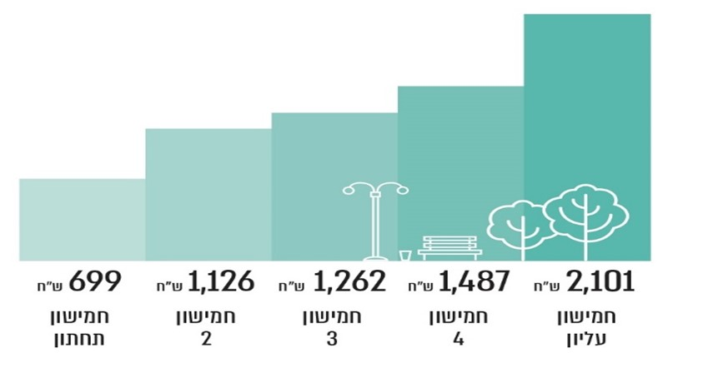
ההוצאה על שירותים מקומיים לתושב, 2018

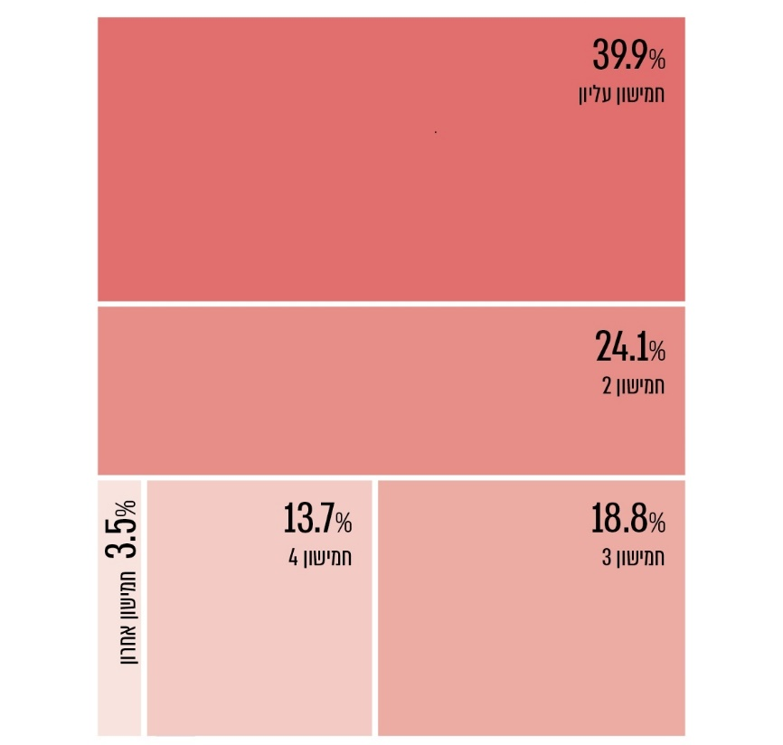
שיעור חלקו של כל חמישון באוכלסייה בחיוב הארנונה שלא למגורים, 2018

סיכום

בעשור שנבדק חל שיפור ניכר בשורה של מדדים פיננסיים המשקפים חוסן פיננסי של הרשויות המקומיות. לצד זאת, ל-80% מהרשויות אין אפשרות לממן בעצמן את הוצאותיהן והן נזקקות למענק איזון. כמו כן, חלה ירידה בשיעור ההכנסות העצמיות, ואולם הדבר נובע בעיקרו מגידול בהכנסות ממקורות ממשלתיים בגין שירותים ממלכתיים.

בדוח נמצאו פערים גדולים במשאבים שיש לרשויות המקומיות וביכולתן לספק שירותים לתושביהן. כמו כן, בשיטות המימון של הרשויות טמונים סיכונים וחסרים כלים שיסייעו לרשויות המקומיות להתמודד עם איומים על חוסנן. האתגר העומד אפוא בפני משרד הפנים והרשויות המקומיות בישראל עם כניסתנו לעשור השלישי של המאה העשרים ואחת הוא לצמצם את הפערים בין הרשויות, לבחון את שיעור ההכנסות העצמיות שלהן, לגוון את מקורות ההכנסה שלהן ולפעול להתייעלות ולשיפור בחוסנן הפיננסי לצד טיוב השירות לתושבים.

מבוא

בשנת 2018 היו בישראל 255 רשויות מקומיות, לפי החלוקה הזאת: 77 עיריות, 124 מועצות מקומיות ו-54 מועצות אזוריות. הרשויות המקומיות (להלן - הרשויות המקומיות או הרשויות) הן גופים דמוקרטיים נבחרים הנתונים לפיקוח של השלטון המרכזי בתחומים רבים. הסמכויות של הרשויות המקומיות וסמכויות הפיקוח על פעולותיהן מוסדרות בדיני השלטון המקומי.

הרשויות המקומיות מעניקות לתושביהן שירותים ממלכתיים, כגון חינוך, רווחה וקליטת עלייה, ושירותים מקומיים, כגון ניקיון ותברואה, פיקוח עירוני ותכנון.

לרשויות המקומיות יש שני מקורות הכנסה עיקריים בתקציב הרגיל - הכנסות עצמיות והעברות ממשרדי הממשלה. המקור העיקרי להכנסות עצמיות הוא מיסי הארנונה שגובה הרשות מבעלי נכסי המקרקעין שבתחום שיפוטה. נוסף על כך, יש הכנסות עצמיות מאגרות והיטלים, מקנסות ומנכסי מקרקעין מניבים.

ההעברות ממשרדי ממשלה נחלקות לשני סוגים - העברות ייעודיות, למשל כספים המועברים למתן שירותי חינוך או רווחה בלבד, והעברות לא-ייעודיות, כגון מענק האיזון, שהוא מענק שמעביר משרד הפנים על פי נוסחה מוגדרת כדי לנסות לגשר על הפער שבין הכנסותיה של הרשות להוצאותיה בגין השירותים המוניציפליים שהיא מחויבת לתת. להלן בתרשים 1 התפלגות הכנסות הרשויות המקומיות בתקציב הרגיל.

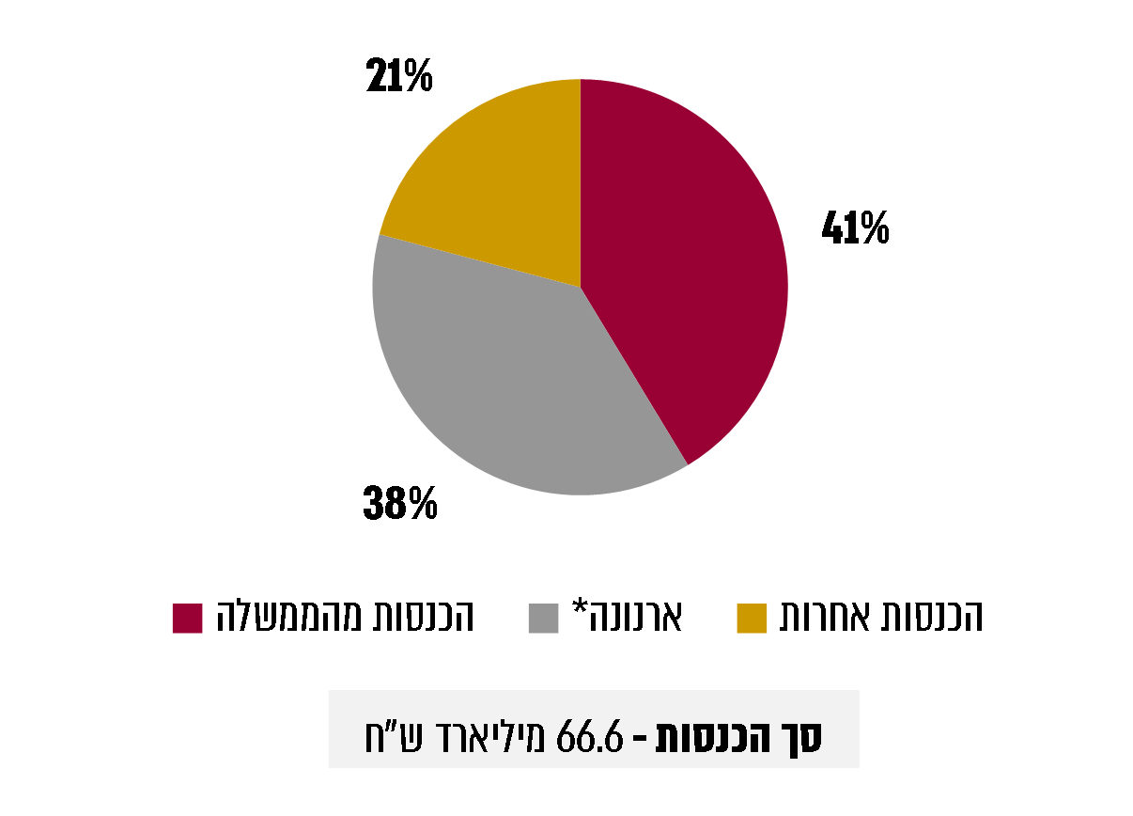
תרשים 1: התפלגות ההכנסות הכספיות בתקציב הרגיל של כלל הרשויות המקומיות, 2018
נתוני הדוחות הכספיים של הרשויות המקומיות בעיבוד משרד מבקר המדינה.
* מההכנסות מארנונה לא נוכו ההנחות בארנונה.

להלן בתרשים 2 התפלגות ההוצאות הכספיות בתקציב הרגיל של הרשויות המקומיות לשנת 2018.
תרשים 2: התפלגות ההוצאות הכספיות בתקציב הרגיל של כלל הרשויות המקומיות לפי תחומי פעילות, 2018
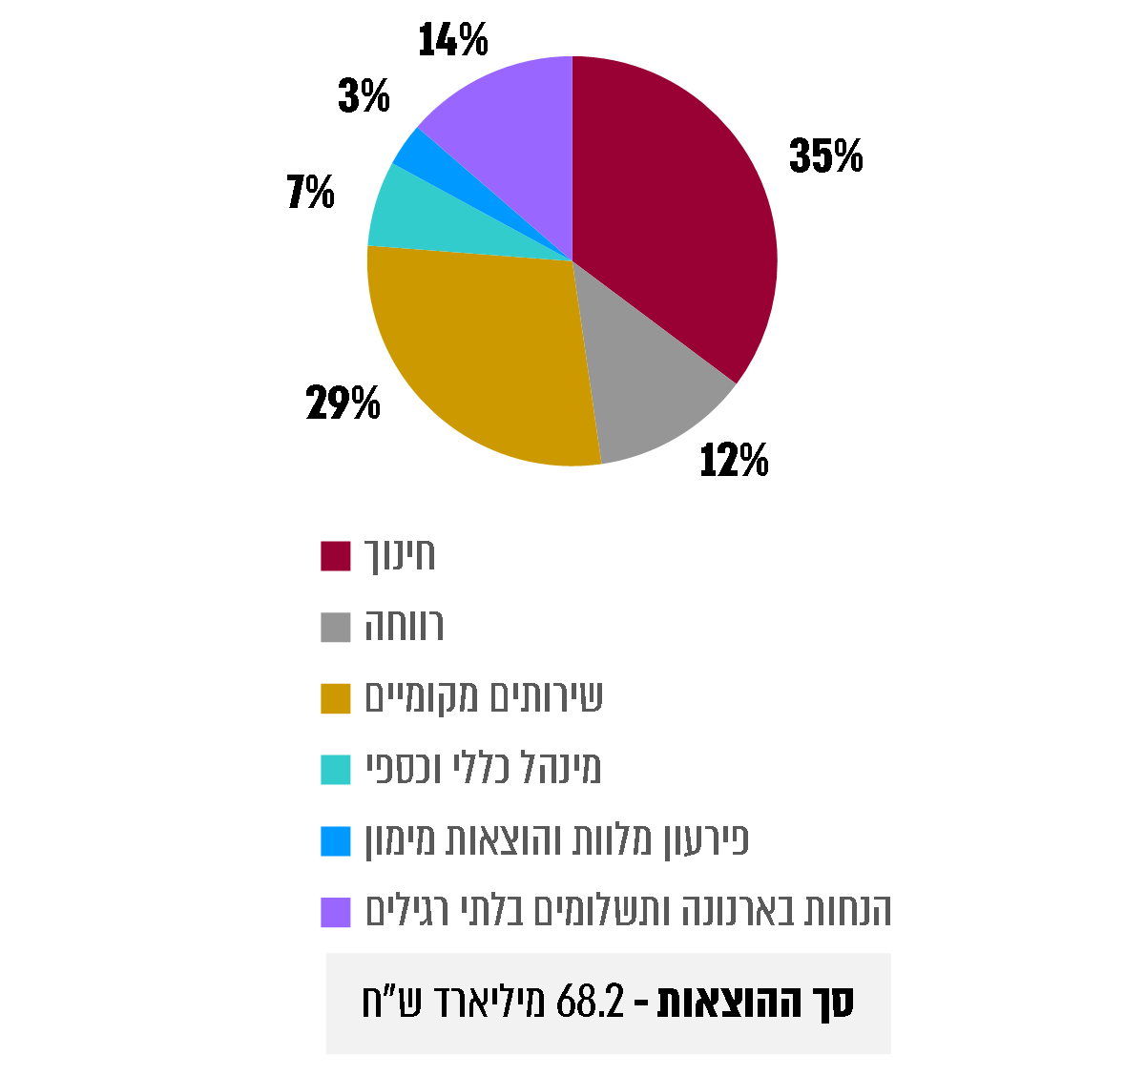
נתוני הדוחות הכספיים של הרשויות המקומיות בעיבוד משרד מבקר המדינה.

הוצאות הרשויות המקומיות במסגרת התקציב הרגיל צמחו במידה ניכרת בעשור האחרון. בשנת 2018 הסתכמו ההוצאות של הרשויות ב-68.2 מיליארד ש"ח, לעומת 41.6 מיליארד ש"ח בשנת 2008 - גידול של 64%. לשם השוואה, מדד המחירים לצרכן עלה בתקופה זו ב-17%, וההוצאה השנתית הממוצעת לתושב עלתה בשנים 2008 - 2018 מ-5,248 ש"ח ל-7,126 ש"ח - עלייה של 36%, כמתואר בתרשים 3 להלן.
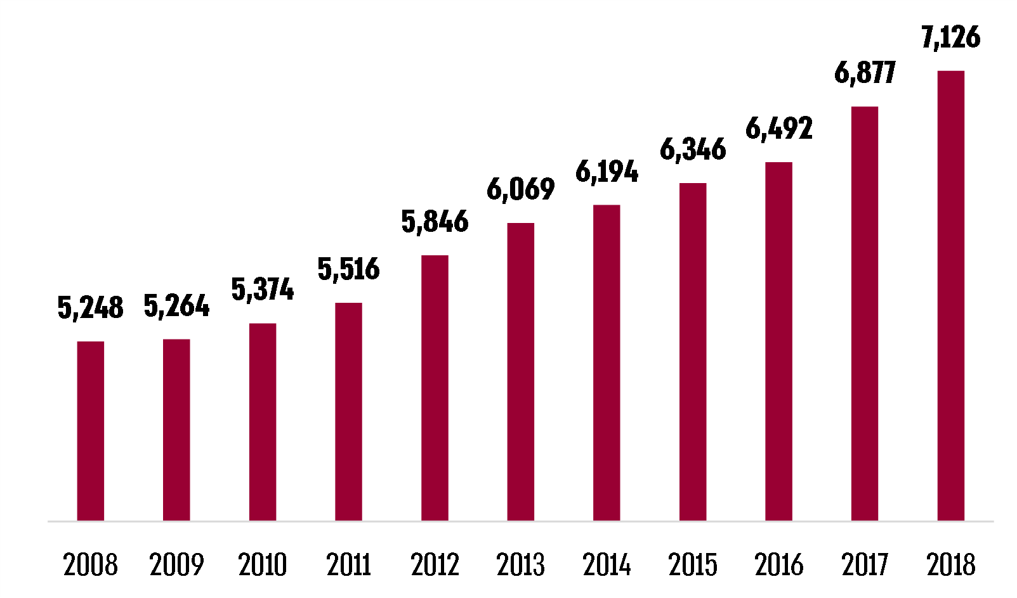
תרשים 3: הוצאה שנתית ממוצעת לתושב בכלל הרשויות המקומיות, 2008 - 2018 בש"ח
נתוני הדוחות הכספיים של הרשויות המקומיות בעיבוד משרד מבקר המדינה.

שיעור הוצאות הרשויות המקומיות מההוצאה הממשלתית בישראל ומהתוצר המקומי הגולמי (להלן - תמ"ג) נמוך בהשוואה לרוב מדינות האוניטריות החברות ב-OECD, כמוצג בתרשים 4 להלן.
תרשים 4: שיעור הוצאות הרשויות המקומיות והממשלה מהתמ"ג ושיעור הוצאות הרשויות המקומיות מההוצאה הממשלתית במדינות אוניטריות ב-OECD, 2016
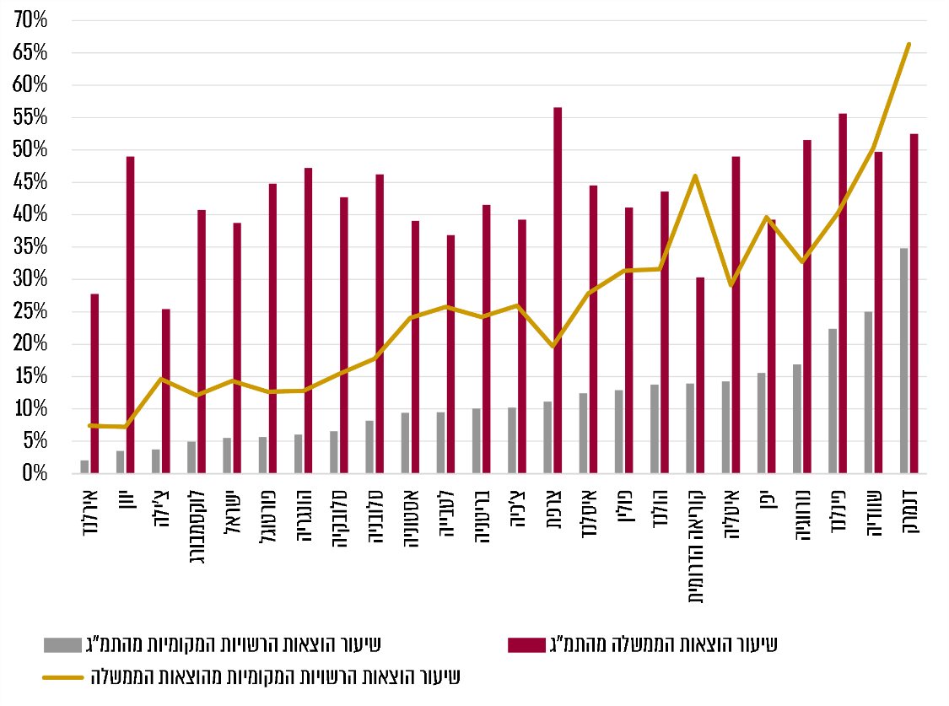
נתוני OECD בעיבוד משרד מבקר המדינה.

מהתרשים עולה כי בישראל שיעור ההוצאות של הרשויות המקומיות מהתמ"ג ומההוצאה הממשלתית נמוך ביחס לרוב מדינות ה-.OECD יצוין כי תפקידי הרשויות המקומיות עשויים להיות שונים במדינות שונות ולכלול תחומי אחריות נרחבים מהנהוג בישראל, כגון אחריות לתחבורה המקומית ולשיטור.

יחסי הגומלין בין השלטון המרכזי לשלטון המקומי בישראל מתאפיינים בדגם ריכוזי, ובהתאם לכך לשר הפנים יש סמכויות נרחבות לפקח על פעילותן של הרשויות המקומיות ואף להתערב בניהולן. סמכויותיו באות לידי ביטוי ביתר שאת בכל הנוגע לניהול הפיננסי של הרשויות המקומיות בפעולות כגון אישור תקציב, הכפוף לאישורו של שר הפנים. כמו כן, המיסים המקומיים (ארנונה) שמטילות הרשויות המקומיות מתעדכנים מדי שנה על פי נוסחה, וכל חריגה מכך טעונה אישור של שר האוצר ושר הפנים. גם גובה ההנחות בארנונה נקבע בחלקו על ידי שר הפנים. נוסף על כך, פרסום ברשומות של חוקי עזר - אשר לעיתים יש להם השלכות על מצבה הפיננסי של הרשות, למשל בנוגע לגביית אגרות - כפוף לסמכות שר הפנים להתנגד לפרסום. עם זאת, לרשויות מקומיות שהוכרזו על ידי שר הפנים כרשויות איתנות הוענקה עצמאות רבה יותר; לפיכך, שיפור בחוסן הפיננסי של הרשויות המקומיות עשוי להפחית את הריכוזיות.

משרד הפנים גם מתקצב את הרשויות באמצעות מענקים מסוגים שונים, ויש לו כלים נוספים להשפיע על מצבן הכספי של הרשויות המקומיות באמצעות קביעת תחום השיפוט של הרשויות המקומיות ושינוי שלו וקביעת הסדרים לחלוקת הכנסות מארנונה בין רשויות מקומיות.

אמצעי נוסף שיש לשלטון המרכזי לשיפור מצבן הפיננסי של הרשויות המקומיות הוא קביעת תוכניות ממשלתיות ייעודיות לסיוע לרשות מקומית או למקבץ רשויות מקומיות בעלות מאפיין דומה, לדוגמה החלטת ממשלה מס' 3741 משנת 2015 אשר מתוקפה מועברים כספים לפיתוח המועצה המקומית ירוחם.

החוסן הפיננסי של רשויות מקומיות בא לידי ביטוי בראש ובראשונה בשמירה על תקציב מאוזן - היקף הכנסות התואם את היקף ההוצאות של הרשות המקומית בכל שנה. השמירה על תקציב מאוזן היא חובה המוטלת על רשויות מקומיות מכוח הוראות הדין. ישנם מדדים נוספים לבחינת החוסן הפיננסי, כמו שיעור הגירעון המצטבר, שיעור הכנסות עצמיות, שיעור גביית ארנונה ואי-קבלת מענק איזון, כמו שיפורט בהמשך הדוח.

החוסן הפיננסי של רשויות נדרש כדי שיהיה ביכולתן להעניק לתושביהן שירותים נאותים ולהתמודד עם סיכונים פיננסיים, למשל בשל שינויים שנובעים משינוי במדיניות הממשלה לעניין אופן המימון של רשויות מקומיות, שינויים במשק שעלולים להקטין את ההכנסות העצמיות שלהן, שינויים דמוגרפיים או התייקרויות אחרות שעלולים להגדיל את הוצאותיהן ושינויים בפיתוח המרחב הפיזי שלהן.

חוסן פיננסי של רשות מקומית נדרש גם לצורך שמירה על האוטונומיה של הרשות המקומית ועל חופש הפעולה שלה בהתאם לסמכויותיה, שכן בנסיבות של ערעור החוסן הפיננסי ומשבר כספי ברשות המקומית, על פי תבחינים (קריטריונים) שנקבעו בדין, יש למשרד הפנים סמכויות נרחבות להתערב בניהולה השוטף, למשל באמצעות מינוי חשב מלווה ופיזור מועצה.

רשות מקומית שתוכל להגיב במהירות וביעילות לסיכונים אלו תשיג יציבות כספית, ולשם כך יש צורך בבקרה שוטפת על המצב הכספי, בתכנון כלכלי, בנקיטת יוזמות לשינויים ארגוניים ברשות המקומית ויוזמות לפיתוחה הפיזי-מרחבי.

פעולות הביקורת

בחודשים אפריל עד דצמבר 2020 בדק משרד מבקר המדינה את החוסן הפיננסי של הרשויות המקומיות בישראל באמצעות ניתוח מאגר נתונים כספיים של כלל הרשויות המקומיות שיש במשרד הפנים. הבדיקה התייחסה לנתוני השנים 2008 - 2018 (להלן - התקופה שנבדקה) כדי לעמוד על מגמות השינוי בכמה תבחינים ומדדים פיננסיים, כמו שיעור ההכנסות העצמיות, שיעור גירעון שוטף וכו'. הביקורת נערכה במשרד הפנים, והשלמת מידע נעשתה במשרד האוצר ובשתי רשויות מקומיות. עוד בחן משרד מבקר המדינה את המבנה הפיננסי של הרשויות המקומיות בישראל, את יכולתן להתמודד עם שינויים ואת הדיווח לציבור על המצב הפיננסי.

ניתוח הנתונים התייחס למכלול הרשויות המקומיות שהיו לגביהן נתונים, ולקבוצות של רשויות מקומיות בממדים שונים: לפי הדירוג החברתי-כלכלי והדירוג הפריפריאלי שמפרסמת הלשכה המרכזית לסטטיסטיקה (להלן - הלמ"ס) ולפי סוג היישוב, גודל הרשות ומאפיינים דמוגרפיים שלה. הנתונים שנותחו במסגרת הביקורת הם נתונים נומינליים.

החוסן הפיננסי של הרשויות המקומיות - מגמות ותמונת מצב

מדדי איתנות פיננסית

את האיתנות הפיננסית של הרשויות המקומיות אפשר לבחון באמצעות שורה של מדדים פיננסיים. חלק מהמדדים משמשים על פי החקיקה הנוגעת לרשויות המקומית (להלן - דיני הרשויות המקומיות) להכרזה על רשות מקומית כרשות איתנה. כאמור, בדיני הרשויות המקומיות הוגדרו גם תבחינים על יסוד מדדים מסוימים המאפשרים למשרד הפנים להתערב בניהולה של רשות מקומית במקרה של משבר כספי, כגון מינוי חשב מלווה או פיזור מועצה.

מכיוון שהוראות הדין בוחנות חלק ממדדי האיתנות הפיננסית רק במצבי הקצה - בהקשר של הכרזה על רשויות איתנות או בהקשר של רשויות במצב כספי מדורדר - מצא משרד הפנים לנכון לחלק את הרשויות על פי מדדים פנימיים משלו, חלקם פיננסיים וחלקם קשורים לניהול תקין. ואלה קבוצות הרשויות שהתקבלו: רשויות איתנות, רשויות יציבות, רשויות במצב ביניים, רשויות בהמראה ורשויות בהבראה. הקבוצות הראשונות בחלוקה - רשויות איתנות ורשויות יציבות - מקבלות הקלות רגולטוריות מסוימות המאפשרות להן עצמאות ניהולית.

הרשויות המצויות ברף התחתון הן רשויות בהבראה, והן נדרשות לפיקוח ובקרה הדוקים של משרד הפנים; מספרן של רשויות אלו עמד בשנת 2015 על 52 ובספטמבר 2020 - על 34.

בתרשים 5 להלן התפלגות הרשויות על פי קבוצות בספטמבר 2020.
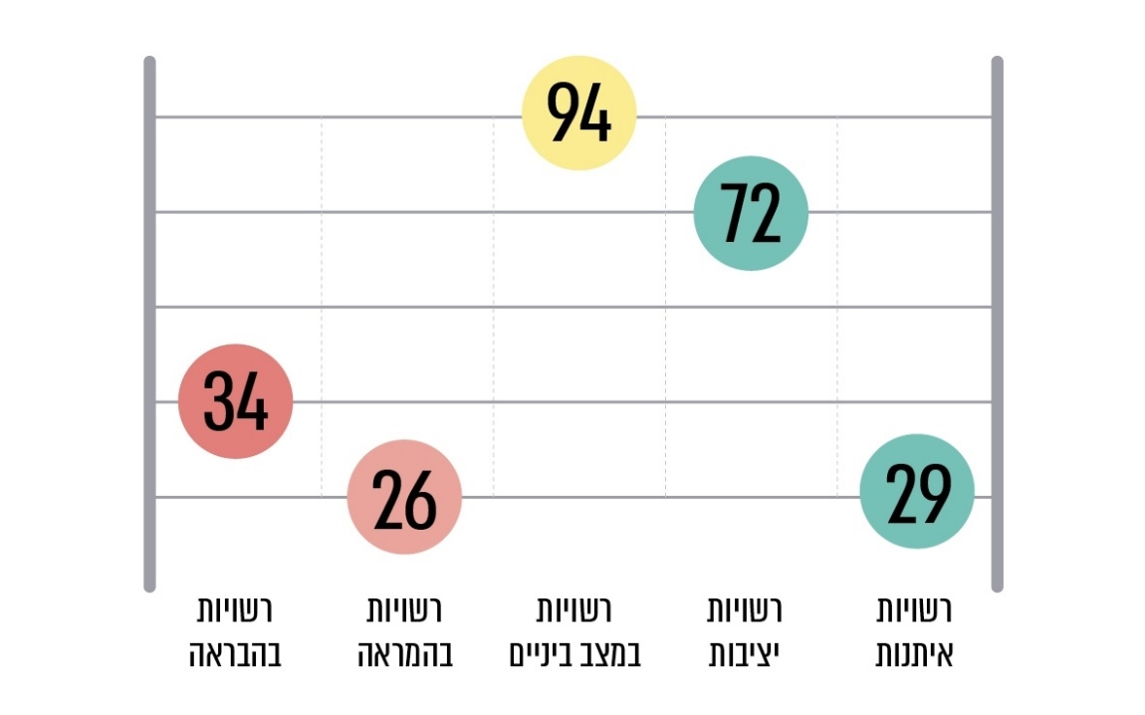
תרשים 5: חלוקת רשויות מקומיות לקבוצות לפי מדדי משרד הפנים, ספטמבר 2020
נתוני משרד הפנים בעיבוד משרד מבקר המדינה.

זכאות למענק איזון: על פי דיני הרשויות המקומיות ותבחיני משרד הפנים, תנאי הכרחי להגדרת רשות מקומית כאיתנה או יציבה הוא שהיא אינה נזקקת למענק איזון. כאמור, מענק האיזון נועד לגשר בין הוצאות הרשות להכנסותיה על פי נוסחה המשקללת משתנים שונים. זכאות למענק איזון משמעותה גירעון מובנה בתקציב הרשות המקומית, חוסר עצמאות כלכלית והיעדר בסיס כלכלי איתן לפעילותה. בשנת 2018 שולמו לרשויות המקומיות מענקי איזון בסכום של כ-3.3 מיליארד ש"ח.
נמצא כי רוב הרשויות המקומיות בישראל (80%) אינן יכולות להיחשב רשויות איתנות משום שהן זקוקות למענק כדי לאזן את תקציבן. כלומר היקף ההכנסות שלהן לא מאפשר להן יציבות וחוסן, והן תלויות במענקי איזון מהממשלה.
עוד נמצא כי כ-60% מהרשויות המקומיות מקבלות מענק איזון בשיעור של 15% ומעלה מהכנסותיהן - שיעור ניכר המרחיק רשויות מאיתנות בשנים הקרובות.

גירעון שוטף: לפי דיני הרשויות המקומיות, היעדר גירעון שוטף לרשות מקומית במשך שלוש שנים הוא תבחין לאיתנותה; שיעור גירעון שוטף הגבוה מ-10% עשוי להביא לידי מינוי חשב מלווה, ושיעור גירעון שוטף גבוה מ-15% עשוי להביא לידי פיזור המועצה.

משרד מבקר המדינה בחן את השיעור הממוצע של הגירעון השוטף השנתי של כלל הרשויות המקומיות ושל קבוצות שונות של רשויות מקומיות בתקופה שנבדקה. תוצאות בדיקה זו מובאת בלוח 1 להלן.
לוח 1: השיעור הממוצע של גירעון שוטף שנתי בכלל הרשויות המקומיות, 2008, 2012, 2015 ו-2018
 | 2008 | 2012 | 2015 | 2018 | השינוי בין 2008  ל-2018 בנקודות אחוז
כלל הרשויות המקומיות | -1.20% | -0.36% | -0.28% | -0.59% | 0.61%
דירוג חברתי-כלכלי
4 - 1 | -3.41% | -0.93% | -0.83% | -1.16% | 2.25%
7 - 5 | -0.57% | -0.52% | -0.09% | -0.51% | 0.06%
10 - 8 | -0.16% | 0.55% | 0.00% | -0.03% | 0.13%

 | 2008 | 2012 | 2015 | 2018 | השינוי בין 2008  ל-2018 בנקודות אחוז
סוג התיישבות
מועצה אזורית | -0.06% | -0.26% | 0.01% | -0.17% | -0.11%
מועצה מקומית* | -5.94% | -1.31% | -1.28% | -1.87% | 4.06%
עירייה | -0.62% | -0.21% | -0.16% | -0.44% | 0.18%
מגזר
יהודי | -0.59% | -0.36% | -0.27% | -0.40% | 0.19%
לא-יהודי | -8.23% | -1.43% | -0.76% | -2.85% | 5.38%
מעורב | 0.06% | 0.54% | 0.13% | 0.25% | 0.19%
דירוג פריפריאלי
4 - 1 | -3.87% | -1.69% | -1.05% | -1.56% | 2.31%
7 - 5 | -1.00% | -0.33% | -0.22% | -0.67% | 0.33%
10 - 8 | -0.12% | 0.27% | 0.06% | 0.00% | 0.12%
מספר תושבים
עד 10,000 | -6.04% | -1.25% | -0.22% | -0.79% | 5.25%
10,001 עד 20,000 | -4.17% | -0.63% | -0.79% | -1.78% | 2.39%
20,001 עד 50,000 | -1.43% | -1.81% | -0.92% | -1.25% | 0.18%
50,001 עד 100,000 | -1.26% | 0.27% | -0.32% | -1.16% | 0.10%
100,001 עד 200,000 | -0.25% | 0.24% | 0.14% | 0.00% | 0.24%
מעל 200,000 | 0.19% | 0.24% | 0.11% | 0.21% | 0.02%
נתוני הדוחות הכספיים של הרשויות המקומיות בעיבוד משרד מבקר המדינה.
* שתי מועצות מקומיות הוכרזו עיריות ב-2015, אבל מכיוון שבתחילת התקופה שנבדקה הן היו מועצות מקומיות הן שויכו לקטגוריה זו גם אחרי שהוכרזו עיריות.

הגוונים בתאי הטבלה מייצגים לגבי כל שנה (טורים) את הביצועים החיוביים יחסית (גוונים ירוקים), את ביצועי הביניים (גוני צהוב וכתום) ואת הביצועים השליליים יחסית (גוני אדום). ירוק כהה מייצג את הביצוע החיובי יותר ואדום כהה את הביצוע השלילי יותר.
מהלוח ומנתוני הדוחות הכספיים של הרשויות המקומיות עולה כי במכלול הרשויות המקומיות חל שיפור בשיעור הגירעון השוטף בתקופה שנבדקה: בשנת 2008 עמד שיעור הגירעון השוטף על 1.2% בממוצע והסתכם ב-450 מיליון ש"ח, ואילו בשנת 2018 הוא הצטמצם לשיעור של 0.59% והסתכם ב-370 מיליון ש"ח.

מכיוון שגירעון שוטף מציג תמונת מצב לכל שנה בנפרד חשוב לבחון גם את התפלגות הגירעון השוטף במשך השנים ולא להסתפק בניתוח הממוצע בלבד. על כן בתרשים 6 להלן מוצגת התפלגות הרשויות המקומיות לפי ערכי שיעור הגירעון או העודף השוטף בתקופה שנבדקה.
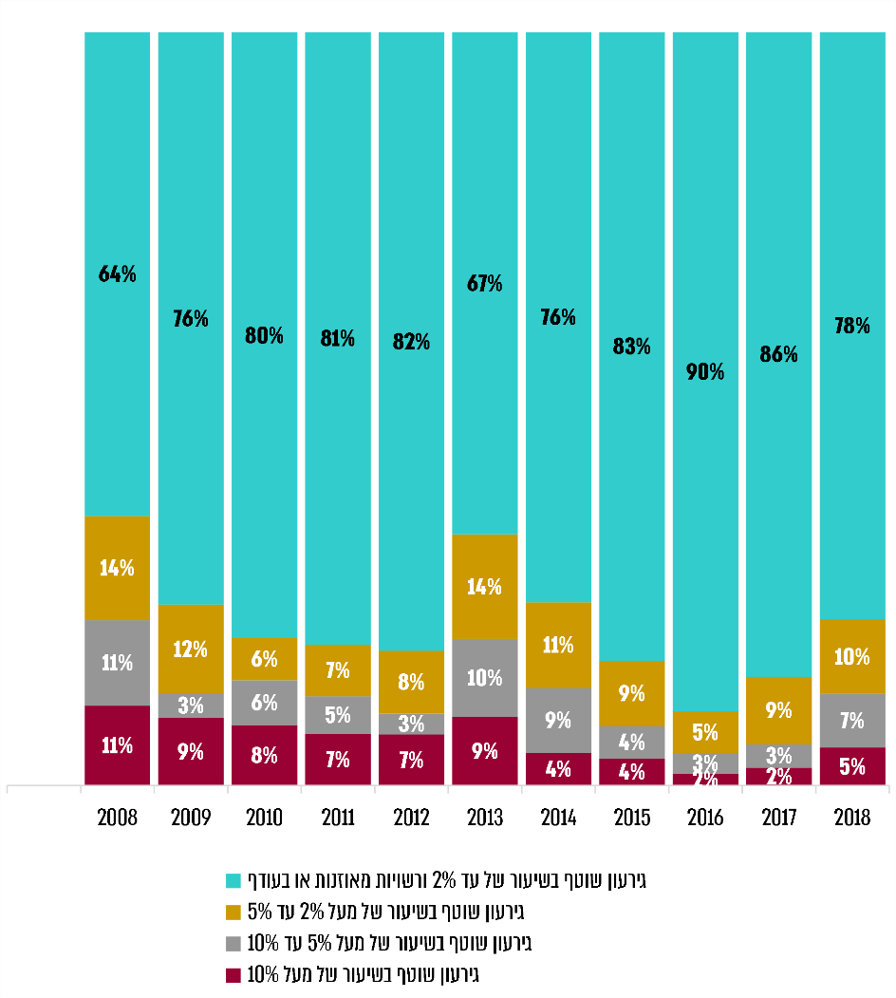
תרשים 6: התפלגות הרשויות המקומיות לפי ערכי שיעור הגירעון או העודף השוטף, 2008 – 2018

נתוני הדוחות הכספיים של הרשויות המקומיות בעיבוד משרד מבקר המדינה.
מהתרשים אפשר לראות ששיעור הרשויות המקומיות אשר חצו את רף הגירעון של 10% הצטמצם במידה ניכרת בתקופה שנבדקה. עוד ראוי לציין כי בשנים 2014 - 2018 רק עספייא, ג'יסר א-זרקא ודאליית אל-כרמל סיימו את השנה בשיעור גירעון שוטף של 10% יותר מפעמיים.
בתקופה שנבדקה חל שיפור בהתנהלות התקציבית השוטפת של הרשויות המקומיות. עם זאת, כמפורט לעיל, ישנן שלוש רשויות שעדיין לא שומרות על איזון תקציבי באופן עקבי.
משרד מבקר המדינה רואה בחיוב את הצמצום במספר הרשויות שמסיימות את השנה בגירעונות שוטפים הגבוהים מ-2%. שמירה על איזון תקציבי לאורך זמן חשובה לביסוס איתנות פיננסית, והיא רכיב בניהול הכספי התקין של הרשויות.

המועצה המקומית דאליית אל-כרמל מסרה בתשובתה למשרד מבקר המדינה כי היא סיימה את שנת 2019 בעודף תקציבי.

גירעון שוטף בשנת בחירות: שנת בחירות לרשויות המקומיות היא שנה קריטית לַדרג הנבחר ברשות המקומית, ועל כן יש חשש כי באותה שנה הרשות המקומית תנהג בדרך לא אחראית בניהול תקציבה, תחרוג בהוצאותיה או לא תגבה מיסים כמתחייב. יצוין שוב כי שמירה על תקציב מאוזן בכל שנה מחויבת לפי הוראות הדין.

מתרשים 6 עולה כי בשנים 2013 ו-2018 - שנים שבהן התקיימו בחירות ברוב הרשויות המקומיות - היה אחוז הרשויות המקומיות עם גירעונות שוטפים בשיעור של מעל 5% אחוזים גבוה יותר ביחס לשלוש השנים שקדמו להן.

משרד מבקר המדינה בחן את שיעור הגירעון השוטף של הרשויות המקומיות בישראל בשנת 2013 ובשנת 2018 ביחס לשיעור הגירעון השוטף הממוצע בשלוש השנים שקדמו לכל שנת בחירות.

נמצא כי בשנת הבחירות 2013 סיימו 34 רשויות מקומיות את השנה בשיעור גירעון שוטף גבוה ב-5% מממוצע שיעורו בשלוש השנים שקדמו לשנת הבחירות. בשנת הבחירות 2018 היה מספרן 27, והוא כלל שמונה רשויות אשר היה להן שיעור גירעון שוטף חריג גם ב-2013 (הרשויות אכסאל, בית דגן, דבורייה, נהרייה, סאג'ור, סח'נין, עספייא ורעננה).
בשתי שנות הבחירות הייתה תופעה לא רצויה של התנהלות תקציבית המובילה לגירעונות שוטפים גבוהים: ב-27 רשויות מתוך 255 בשנת 2018, וב-34 רשויות מתוך 250 בשנת 2013.

עיריית רעננה מסרה בתשובתה למשרד מבקר המדינה כי היא סיימה את שנת 2018 בגירעון שוטף, שרובו נוצר עקב הפרשה חד-פעמית למימון תביעות משפטיות בסך 31 מיליון ש"ח. המועצה המקומית אכסאל מסרה בתשובתה למשרד מבקר המדינה כי מקור הגירעון השוטף החריג בשנת 2018 הוא הפחתת סכומי הארנונה שנגבו ובחריגה בהוצאות על חינוך, תרבות וספורט. עוד נמסר מהמועצה כי בבחירות הבאות היא תפעל לכך שלא ייווצר שוב גירעון שוטף חריג.
משרד מבקר המדינה ממליץ למשרד הפנים לבחון דרכים לצמצם את תופעת הגירעון השוטף הגבוה ברשויות בשנת בחירות, העשויה לפגוע בחוסן הפיננסי של אותן רשויות, ולפרסם הנחיות בנושא לקראת שנת בחירות.

גירעון מצטבר ויתרת אשראי: תבחין נוסף לאיתנות של רשות מקומית, לפי דיני הרשויות המקומיות, הוא שיעור הגירעון המצטבר שלה. לפי הדין, אפשר להכריז על עירייה איתנה אם שיעור גירעונה המצטבר אינו עולה על 12.5% ויתרת האשראי שקיבלה אינה עולה על 50% מהכנסותיה בתקציב השוטף, או אם שיעור גירעונה המצטבר אינו עולה על 16% ויתרת האשראי בצירוף שיעור הגירעון המצטבר אינם עולים על 60% מהכנסותיה. לעומת זאת, שיעור גירעון מצטבר הגבוה מ-15% הוא תבחין העשוי להביא למינוי חשב מלווה לעירייה מטעם משרד הפנים אם הגירעון השוטף גבוה מ-10%. שיעור גירעון מצטבר גבוה מ-30% יכול להביא אף לידי פיזור המועצה אם שיעור הגירעון השוטף גבוה מ-15%.

משרד מבקר המדינה בדק את שיעור הגירעון המצטבר בכלל הרשויות המקומיות ובקבוצות שונות של רשויות מקומיות בתקופה שנבדקה. תוצאות בדיקה זו מובאות בלוח 2 להלן.

לוח 2: השיעור הממוצע של הגירעון המצטבר בכלל הרשויות המקומיות, 2008, 2012, 2015 ו-2018
 | 2008 | 2012 | 2015 | 2018 | השינוי בין 2008  ל-2018 בנקודות אחוז
כלל הרשויות המקומיות | -12.6% | -8.6% | -7.0% | -5.9% | 6.7%
דירוג חברתי-כלכלי
4 - 1 | -22.7% | -14.3% | -10.2% | -8.7% | 14.0%
7 - 5 | -8.0% | -6.5% | -5.7% | -4.8% | 3.2%
10 - 8 | -10.7% | -6.5% | -5.9% | -4.4% | 6.3%
סוג התיישבות
מועצה אזורית | -3.2% | -2.4% | -1.3% | -1.4% | 1.8%
מועצה מקומית | -23.5% | -17.2% | -12.9% | -9.7% | 13.8%
עירייה | -12.4% | -8.3% | -7.1% | -6.1% | 6.4%
מגזר
יהודי | -10.1% | -7.3% | -6.4% | -5.2% | 4.9%
לא-יהודי | -35.2% | -21.5% | -12.2% | -11.2% | 24.0%
מעורב | -12.0% | -7.0% | -6.2% | -5.2% | 6.8%
דירוג פריפריאלי
4 - 1 | -17.1% | -15.1% | -9.2% | -7.4% | 9.7%
7 - 5 | -10.4% | -6.2% | -5.9% | -5.5% | 4.9%
10 - 8 | -12.4% | -7.9% | -7.0% | -5.5% | 7.0%

 | 2008 | 2012 | 2015 | 2018 | השינוי בין 2008  ל-2018 בנקודות אחוז
מספר תושבים
עד 10,000 | -17.4% | -10.8% | -6.1% | -2.3% | 15.1%
10,001 עד 20,000 | -17.9% | -14.8% | -9.3% | -9.2% | 8.7%
20,001 עד 50,000 | -13.5% | -11.3% | -9.4% | -7.2% | 6.3%
50,001 עד 100,000 | -12.3% | -6.7% | -6.6% | -8.2% | 4.1%
100,001 עד 200,000 | -8.6% | -5.7% | -6.5% | -5.2% | 3.3%
מעל 200,000 | -11.2% | -6.8% | -5.5% | -4.2% | 7.1%
נתוני הדוחות הכספיים של הרשויות המקומיות בעיבוד משרד מבקר המדינה.
הגוונים בתאי הטבלה מייצגים לגבי כל שנה (טורים) את הביצועים החיוביים יחסית (גוונים ירוקים), את ביצועי הביניים (גוני צהוב וכתום) ואת הביצועים השליליים יחסית (גוני אדום). ירוק כהה מייצג את הביצוע החיובי יותר ואדום כהה את הביצוע השלילי יותר.
מהלוח ומנתוני הדוחות הכספיים של הרשויות המקומיות עולה כי השיעור הממוצע של הגירעון המצטבר של כלל הרשויות המקומיות בעשור האחרון נמצא במגמת ירידה: בסוף שנת 2008 הוא עמד על 12.6% והסתכם ב-4.7 מיליארד ש"ח, ואילו בסוף שנת 2018 עמד שיעור זה על 5.9% והסתכם ב-3.7 מיליארד ש"ח.

בתרשים 7 להלן מוצגת התפתחות סך הגירעון המצטבר ושיעור הגירעון המצטבר בכלל הרשויות המקומיות בתקופה הנבדקת.

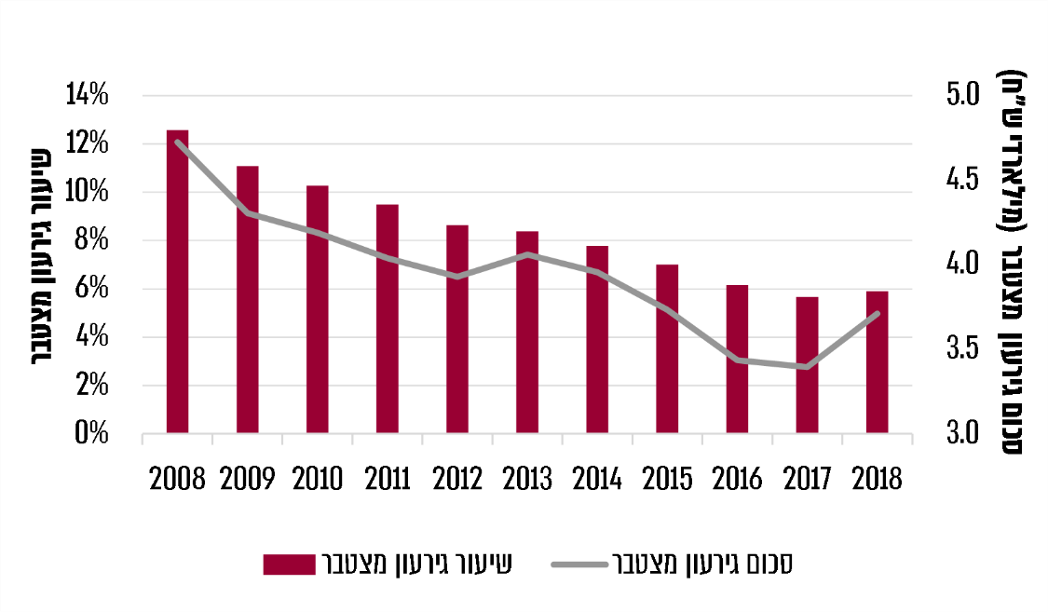
תרשים 7: השיעור הממוצע של הגירעון המצטבר וסך הגירעון מצטבר (במיליארדי ש"ח) בכלל הרשויות המקומיות, 2008 - 2018
נתוני הדוחות הכספיים של הרשויות המקומיות בעיבוד משרד מבקר המדינה.

מהתרשים עולה כי השיפור בגירעון המצטבר אינו רק בשיעור הגירעון, אלא גם בסכום - נתון שאפשר לקשר אותו לשיפור בפעילות השוטפת. יש לציין כי השיפור בשיעור הגירעון המצטבר של הרשויות המקומיות ניכר בכל רמות הדירוג החברתי-כלכלי, כמו שאפשר לראות בתרשים 8 להלן.
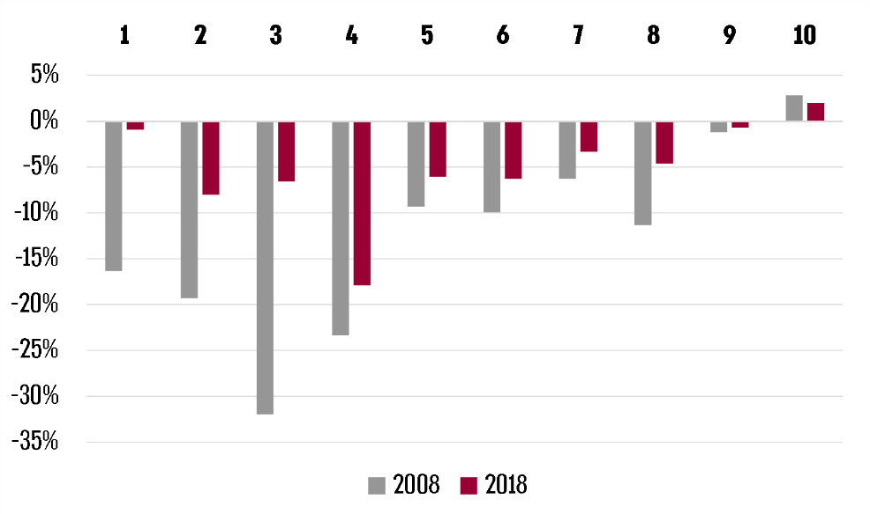
תרשים 8: השיעור הממוצע של הגירעון המצטבר, לפי הדירוג החברתי-כלכלי, 2008 ו-2018*
נתוני הדוחות הכספיים של הרשויות המקומיות בעיבוד משרד מבקר המדינה.
* בתרשים זה שיעור גירעון מצטבר מוצג בערכים שליליים ועודף בחיוביים

יודגש כי על אף השיפור בשיעור הגירעון המצטבר בראייה כוללת, ל-12 רשויות (5%) היה ב-2018 שיעור גירעון מצטבר של מעל 30% - מדד המצביע על משבר כספי חמור. את אותן הרשויות אפשר לחלק לשתי קבוצות: רשויות ששיעור הגירעון האמור היה אצלן עקבי למדי בשנים 2008 - 2018 ורשויות שהיה להן גירעון בשיעור זה רק בשנת 2018.

עם הקבוצה הראשונה נמנות זיכרון יעקב, ג'יסר א-זרקא, דאליית אל-כרמל, עספייא, קלנסווה, סאג'ור וריינה. הרשויות האלה, למעט זיכרון יעקב, משתייכות למגזר הלא-היהודי ומספר התושבים בהן נע בין 4,000 ל-23,000.

המועצה המקומית זיכרון יעקב מסרה בתשובתה למשרד מבקר המדינה כי הסיבה לגירעון המצטבר היא תמהיל הארנונה של המועצה אשר כ-69% ממנו הוא למגורים, וכן מגידול של 21% באוכלוסייה בתקופה שנבדקה, אשר הגדיל את הוצאותיה ובעיקר את ההוצאות על חינוך. עוד מסרה כי חל קיטון בהשתתפות הממשלה בהוצאותיה, בין היתר עקב עלייה בדירוג החברתי הכלכלי של המועצה, וכי היו לה הוצאות בגין משק המים. כמו כן המועצה מסרה כי בשנים 2018 - 2020 היא השתתפה בתוכנית התייעלות, וכי את השנים 2019 ו-2020 היא סיימה בעודף תקציבי. ג'יסר א-זרקא מסרה בתשובתה למשרד מבקר המדינה כי הגירעון המצטבר שלה נגרם בעיקר ממעילה בכספי הרשות ומחובות בגין אי-תשלום חשבונות מים וביוב. דאליית אל-כרמל מסרה כי היא צמצמה בשנת 2019 את מרבית הגירעון המצטבר שלה. עיריית קלנסווה מסרה גם היא כי רוב הגירעון המצטבר נגרם מחובות בגין אי-תשלום חשבון מים, וכי הנושא נמצא בבירור. המועצה המקומית סאג'ור מסרה בתשובתה למשרד מבקר המדינה כי הגירעון המצטבר שלה נגרם משיעור הכנסות עצמיות קטן המסתכם בכ-20%, מפסיקות אשר חייבו את המועצה בתשלומים גבוהים, מהוצאות מימון גבוהות בשל תנאי אשראי לא טובים, בשל מצבה הכספי של המועצה, ומהוצאות בגין פרויקטים סביבתיים. עוד מסרה המועצה כי חלוקת מענק האיזון אינה צודקת, ואין היא מספיקה לצרכיה.

עם הקבוצה השנייה נמנות אלפי מנשה, בית דגן, מעלה עירון, קריית גת וקריית ים. למעט מעלה עירון כל הרשויות האלו משתייכות למגזר היהודי ומספר התושבים בהן נע בין 7,000 ל-60,000.

המועצה המקומית אלפי מנשה מסרה בתשובתה למשרד מבקר המדינה כי היא משתתפת בתוכנית הבראה החל משנת 2019, וכי היא סיימה את שנת 2019 בגירעון המתוכנן לפי תוכנית ההבראה ואת שנת 2020 היא סיימה ללא גירעון שוטף. המועצה האזורית מעלה עירון מסרה בתשובתה למשרד מבקר המדינה כי הסיבה לגירעון המצטבר הגדול בשנת 2018 הייתה חובות עבר שהתגלו ותביעות שהופרשו בגינן מיליוני ש"ח. עוד נמסר מהמועצה כי היא עומדת להשלים את תוכנית ההבראה שהחלה להשתתף בה בשנת 2019, וכי היא פועלת כיום באופן מאוזן מבחינת התקציב. עיריית קריית גת מסרה כי הגידול בגירעון המצטבר נגרם, בין היתר, מפיתוח מואץ של שכונות מגורים בעיר בעקבות הסכמי גג שעליהם חתמה העירייה ומעיכוב בחלוקת ההכנסות בינה ובין רשויות סמוכות.

משרד הפנים מסר למשרד מבקר המדינה כי בשנת 2020 הוא הצליח לטפל במצבן של רשויות מקומיות שלא הצליחו לצאת ממעגל ההבראה וביניהן: ג'יסר א-זרקא, דאליית אל-כרמל, עספייא, קריית ים וקריית גת. וזאת, בין היתר, על ידי צירופן של רשויות אלה לתאגידי מים וביוב.

על אף מספרן הגבוה יחסית של רשויות מקומיות מהמגזר הלא-יהודי ששיעור הגירעון המצטבר שלהן גבוה באופן עקבי מ-30%, ברוב הרשויות במגזר הלא-יהודי חל שיפור ניכר בשיעור הגירעון המצטבר, כמוצג בתרשים 9 להלן.
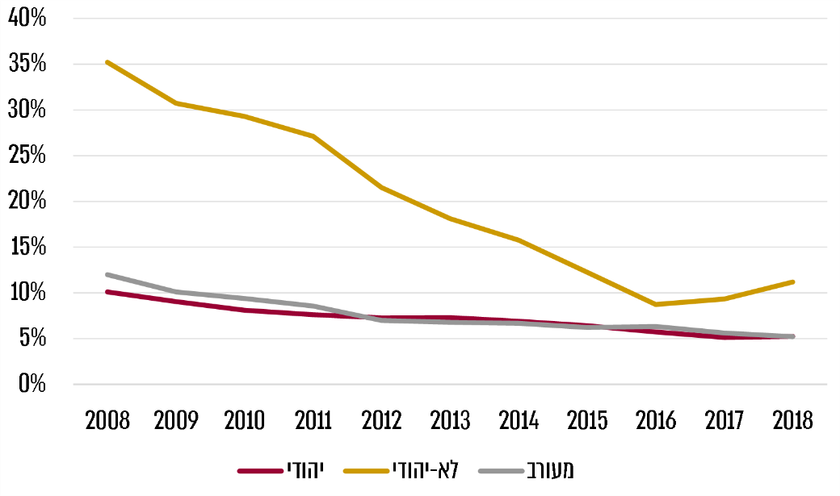
תרשים 9: השיעור הממוצע של הגירעון המצטבר, לפי מגזר, 2018 - 2008
נתוני הדוחות הכספיים של הרשויות המקומיות בעיבוד משרד מבקר המדינה.
יש לציין לחיוב את השיפור בשיעור הממוצע של הגירעון המצטבר בכלל הרשויות המקומיות ואת השיפור הבולט במדד זה במגזר הלא-יהודי.
עם זאת, יש להדגיש כי לצד הנתון הממוצע יש שבע רשויות, רובן במגזר הלא-יהודי, אשר באופן עקבי יש להן שיעור גירעון מצטבר של מעל 30%. משרד הפנים נוקט כמה צעדים מול רשויות אלו, כמו מינוי חשב מלווה ואישור תוכניות הבראה, ואולם צעדים אלו טרם הצליחו להוריד את שיעור הגירעון המצטבר אל מתחת ל-30%.
עוד עלה כי הגירעון המצטבר בכלל הרשויות בסוף שנת 2018 הסתכם ב-3.7 מיליארד ש"ח.
משרד מבקר המדינה ממליץ למשרד הפנים לבחון את יעילות הצעדים שננקטו באשר לשבע הרשויות המקומיות האמורות, להפיק לקחים בנושא ולגבש תוכנית רב-שנתית להמשך צמצום הגירעון המצטבר בכלל הרשויות.

עומס המלוות: שיעור עומס המלוות של הרשות המקומית מלמד על מבנה ההון שלה. בפקודת העיריות לא נקבע רף לשיעור עומס מלוות אלא כחלק מתחשיב המביא בחשבון את שיעור הגירעון המצטבר, כמוסבר לעיל. ואולם משרד הפנים קבע בעבר כי שיעור עומס מלוות הגבוה מ-34% הוא תבחין למצב כלכלי בסיכון. נטילת אשראי כרוכה בסיכון ובעלויות מימון. עם זאת, בנסיבות מסוימות הדבר נכון מבחינה כלכלית מכיוון שהלוואה עשויה לתרום לפיתוח הכלכלי.
משרד מבקר המדינה בחן את שיעור עומס המלוות של כלל הרשויות המקומיות ובקבוצות שונות של רשויות מקומיות בתקופה הנבדקת. נמצא כי חלה ירידה ניכרת בשיעור הממוצע של עומס המלוות בכלל הרשויות המקומיות משיעור ממוצע של 37.6% בסוף שנת 2008 לשיעור ממוצע של 23.8% בסוף שנת 2018. תוצאות הבדיקה מוצגות בלוח 3 להלן.
לוח 3: השיעור הממוצע של עומס המלוות בכלל הרשויות המקומיות, 2008, 2012, 2015 ו-2018
 | 2008 | 2012 | 2015 | 2018 | השינוי בין 2008  ל-2018 בנקודות אחוז
כלל הרשויות המקומיות | 37.6% | 30.7% | 26.0% | 23.8% | -13.8%
דירוג חברתי-כלכלי
4 - 1 | 37.6% | 31.8% | 25.4% | 21.0% | -16.6%
7 - 5 | 37.1% | 29.7% | 27.7% | 25.7% | -11.4%
10 - 8 | 38.6% | 31.5% | 23.5% | 23.9% | -14.7%

 | 2008 | 2012 | 2015 | 2018 | השינוי בין 2008  ל-2018 בנקודות אחוז
סוג התיישבות
מועצה אזורית | 36.7% | 28.9% | 25.2% | 22.5% | -14.2%
מועצה מקומית | 34.2% | 26.4% | 21.4% | 17.2% | -17.0%
עירייה | 38.4% | 31.9% | 27.0% | 25.3% | -13.1%
מגזר
יהודי | 37.1% | 30.2% | 26.1% | 24.0% | -13.1%
לא-יהודי | 35.6% | 25.8% | 20.7% | 14.8% | -20.8%
מעורב | 43.0% | 38.2% | 29.9% | 30.6% | -12.4%
דירוג פריפריאלי
4 - 1 | 40.7% | 32.8% | 27.3% | 21.9% | -18.8%
7 - 5 | 36.9% | 29.6% | 27.6% | 23.4% | -13.4%
10 - 8 | 36.9% | 30.8% | 23.8% | 25.3% | -11.7%
מספר תושבים
עד 10,000 | 31.9% | 24.3% | 21.0% | 17.4% | -14.5%
10,001 עד 20,000 | 39.7% | 31.4% | 24.3% | 21.5% | -18.2%
20,001 עד 50,000 | 36.7% | 28.4% | 24.6% | 18.3% | -18.3%
50,001 עד 100,000 | 36.5% | 30.6% | 25.8% | 20.5% | -16.0%
100,001 עד 200,000 | 37.2% | 27.8% | 25.9% | 21.2% | -15.9%
מעל 200,000 | 39.2% | 33.9% | 28.3% | 30.9% | -8.4%
נתוני הדוחות הכספיים של הרשויות המקומיות בעיבוד משרד מבקר המדינה.
הגוונים בתאי הטבלה מייצגים לגבי כל שנה (טורים) את הביצועים החיוביים יחסית (גוונים ירוקים), את ביצועי הביניים (גוני צהוב וכתום) ואת הביצועים השליליים יחסית (גוני אדום). ירוק כהה מייצג את הביצוע החיובי יותר ואדום כהה את הביצוע השלילי יותר.
מנתוני הדוחות הכספיים של הרשויות המקומיות עולה כי סכום ההלוואות בכלל הרשויות המקומיות עמד בסוף שנת 2008 על 14.1 מיליארד ש"ח ובסוף שנת 2018 הוא עמד על 15 מיליארד ש"ח - עלייה מתונה של 6% על פני כל התקופה.

יצוין כי לעומת עלייה זו סך האשראי במשק צמח בין השנים 2008 ל-2018 ב-47%. צמיחה זו נובעת, בין היתר, מהירידה בריבית בנק ישראל בתקופה זו משיעור של 4.25% בינואר 2008 לשיעור של 0.25% בספטמבר 2014. שיעור זה לא עלה עד מועד כתיבת דוח זה, נובמבר 2020.

המגמה ההפוכה, של מיעוט נטילת אשראי ברשויות המקומיות ביחס לשאר המשק הישראלי, נובעת, קרוב לוודאי, מכך שעומס מלוות בשיעור גבוה הוא מדד שלילי למצב הפיננסי של רשות מקומית. עם זאת, כאמור, נטילת אשראי לצורך מימון פרויקט שעשוי להניב לרשות המקומית הכנסות בטווח הארוך יכולה להיחשב פעולה חיובית.

מרכז השלטון האזורי מסר בתשובתו למשרד מבקר המדינה כי ההפחתה בעומס המלוות במועצות האזוריות מוסברת בחלקה מהפחתת סכום ההלוואות להקמת תשתיות וביוב, שנלקחו בעבר בהיקף נרחב כשהורחבו בתחומן יישובים.

משרד הפנים מודע לשינוי שחל בשיעור עומס המלוות ובהיקף המלוות של רשויות מקומיות. הוא יזם עבודת מחקר בנושא והחליט כי החל בדוחות הכספיים של שנת 2018 יידרשו הרשויות להבחין בין אשראי למיזמי PPP (שותפות ציבורית-פרטית) ומערכות סולאריות (אשראי לפרויקטים מניבי הכנסה) ובין אשראי אחר כדי להפריד בין אשראי שיש לו תרומה כלכלית לחוסן של הרשויות לאשראי שמעמיס נטל כלכלי ומאיים על החוסן.

השינוי הניכר ביותר בשיעור הממוצע של עומס המלוות חל במגזר הלא-יהודי, כמוצג בתרשים 10 להלן.
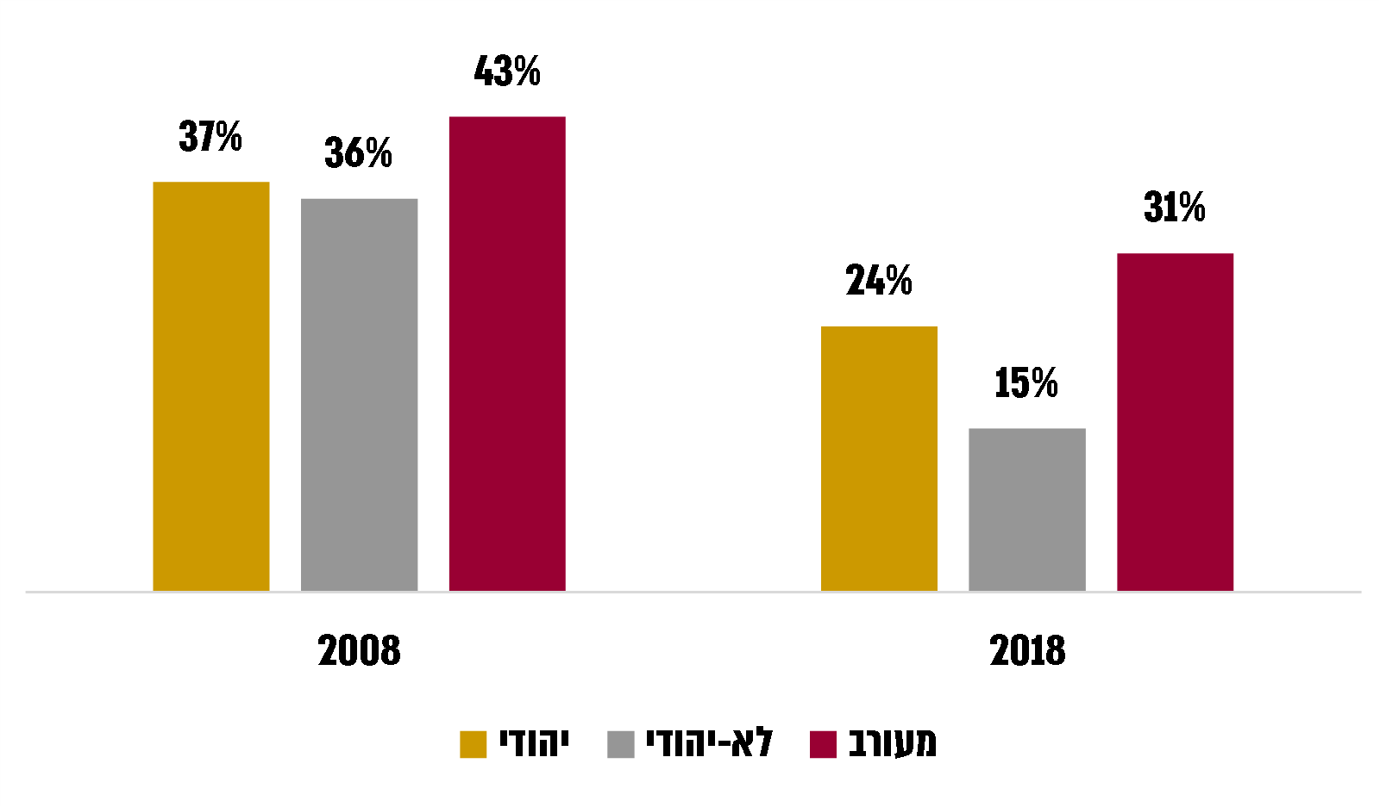
תרשים 10: השיעור הממוצע של עומס המלוות, לפי מגזר, 2008 ו-2018
נתוני הדוחות הכספיים של הרשויות המקומיות בעיבוד משרד מבקר המדינה.

עוד נמצא כי בקרב הרשויות המקומיות שיש בהן מעל 200,000 תושבים הירידה בשיעור עומס המלוות הייתה המתונה ביותר, כמוצג בתרשים 11 להלן.
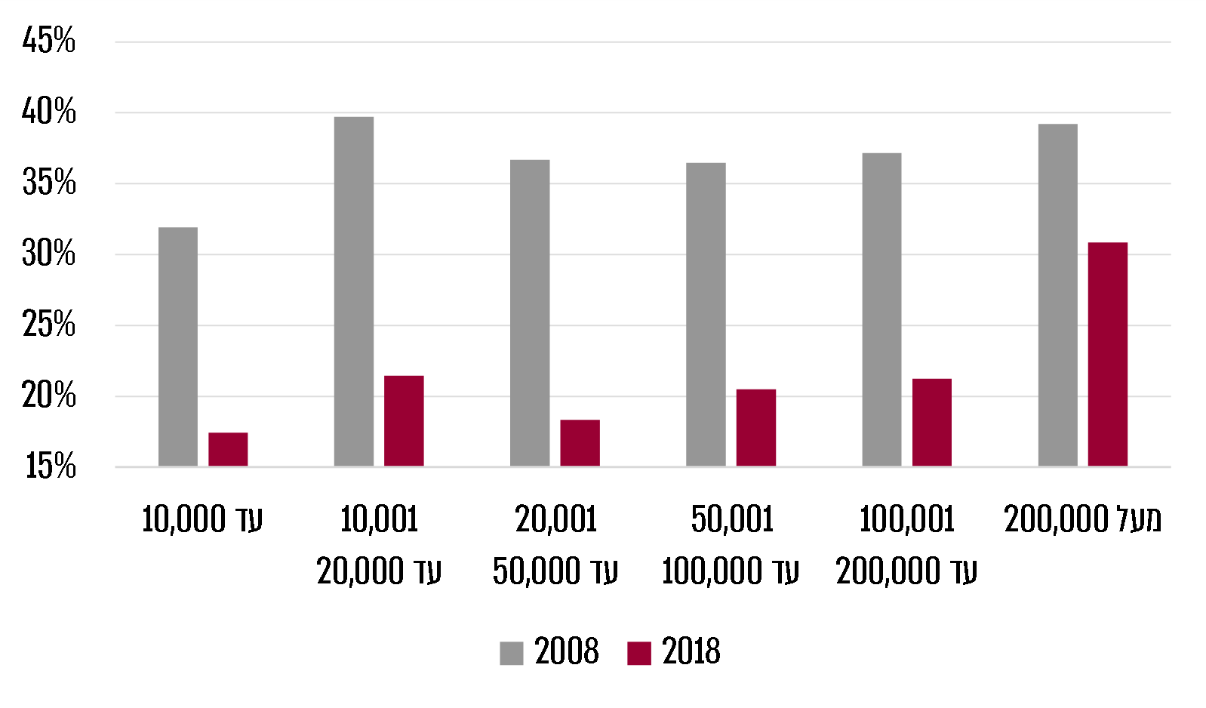
תרשים 11: השיעור הממוצע של עומס המלוות, לפי מספר תושבים ברשות, 2008 ו-2018
נתוני הדוחות הכספיים של הרשויות המקומיות בעיבוד משרד מבקר המדינה.

עולה כי סכום ההלוואות ברשויות מקומיות שיש בהן מעל 200,000 תושבים עמד בסוף 2008 על 5.6 מיליארד ש"ח ועלה ל-7.2 מיליארד ש"ח בסוף 2018 - צמיחה של 29%. לעומת זאת, סכום המלוות בשאר הרשויות המקומיות עמד בסוף 2008 על 8.5 מיליארדי ש"ח וירד ל-7.8 בסוף 2018 - ירידה של 9%. עוד עולה כי חלקם של הרשויות עם מעל 200,000 תושבים בסכום המלוות לרשויות מקומיות בשנת 2018 גדול מחלקם באוכלוסייה, כמוצג בתרשים 12 להלן.
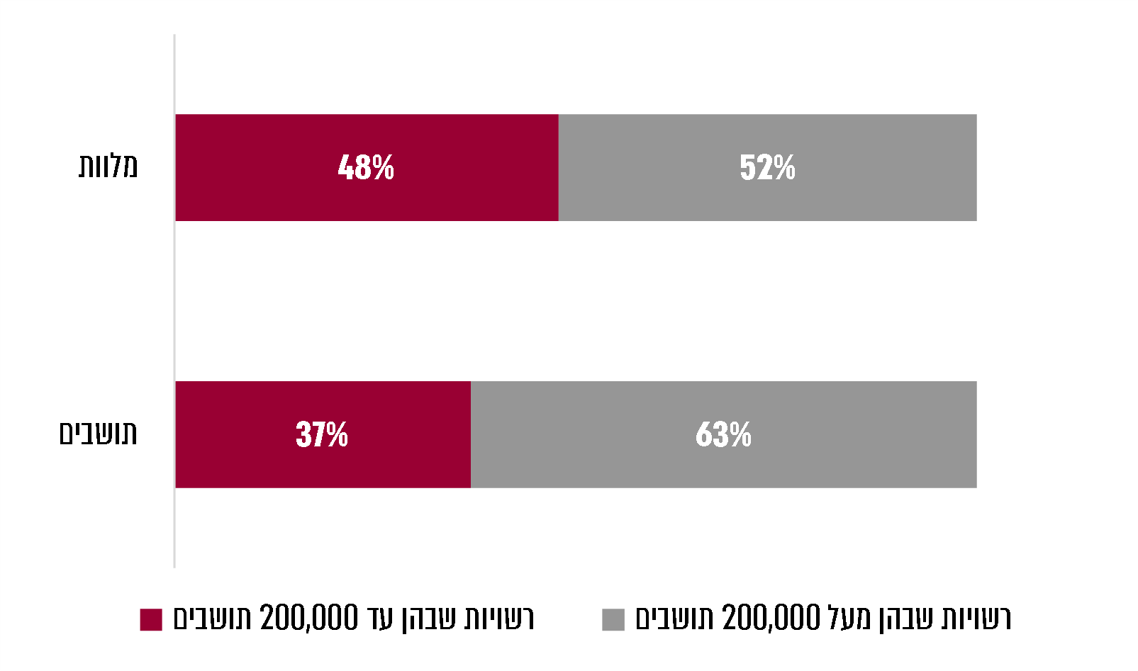
תרשים 12: שיעור היקף המלוות ומספר התושבים, 2018
נתוני הדוחות הכספיים של הרשויות המקומיות בעיבוד משרד מבקר המדינה.

שיעור גירעון מצטבר בתוספת שיעור עומס המלוות: כמו שצוין, כאשר יתרת האשראי והגירעון המצטבר אינם עולים על 60% מהכנסותיה, רשות מקומית עומדת באחד התבחינים להכרזתה כאיתנה.
נמצא כי בשנת 2018 היו תשע רשויות מקומיות שלא עמדו בתבחין זה ובהן התגוררו כ-2% מאוכלוסיית ישראל, לעומת 94 רשויות שלא עמדו בתבחין זה בשנת 2008 והתגוררו בהן כ-30% מאוכלוסיית ישראל. השיפור הוא נגזרת של הירידה בשיעור הגירעון המצטבר ובשיעור עומס המלוות כמו שהוצג לעיל.

יחס שוטף: מדד פיננסי נוסף להערכת האיתנות הפיננסית של רשות מקומית, שאינו מופיע בדיני הרשויות המקומיות, הוא היחס בין הנכסים השוטפים של הרשות המקומית להתחייבויות השוטפות שלה. מדד זה מלמד על יכולתה של הרשות לעמוד בהתחייבויות שלה בטווח הקצר. ככל שהיחס גבוה מ-1 הדבר מעיד על חוזקה של הרשות ולהפך.

משרד מבקר המדינה בדק את היחס השוטף בכלל הרשויות המקומיות ובקבוצות שונות של רשויות מקומיות בתקופה שנבדקה. תוצאות בדיקה זו מוצגות בלוח 4 להלן.
לוח 4: יחס שוטף ממוצע בכלל הרשויות המקומיות, 2008, 2012, 2015 ו-2018
 | 2008 | 2012 | 2015 | 2018 | השינוי בין 2008  ל-2018
כלל הרשויות המקומיות | 0.56 | 0.82 | 0.82 | 0.89 | 60%
דירוג חברתי-כלכלי
4 - 1 | 0.29 | 0.44 | 0.52 | 0.52 | 80%
7 - 5 | 0.58 | 0.67 | 0.65 | 0.63 | 7%
10 - 8 | 1.02 | 1.74 | 1.63 | 2.09 | 104%
סוג התיישבות
מועצה אזורית | 0.70 | 0.77 | 0.79 | 0.74 | 6%
מועצה מקומית | 0.26 | 0.38 | 0.46 | 0.49 | 91%
עירייה | 0.63 | 0.96 | 0.92 | 1.01 | 61%
מגזר
יהודי | 0.68 | 0.99 | 0.94 | 1.04 | 54%
לא-יהודי | 0.18 | 0.32 | 0.40 | 0.36 | 103%
מעורב | 0.54 | 0.65 | 0.73 | 0.77 | 42%
דירוג פריפריאלי
4 - 1 | 0.29 | 0.38 | 0.47 | 0.45 | 58%
7 - 5 | 0.45 | 0.64 | 0.62 | 0.58 | 30%
10 - 8 | 0.86 | 1.32 | 1.24 | 1.52 | 77%

 | 2008 | 2012 | 2015 | 2018 | השינוי בין 2008  ל-2018
מספר תושבים
עד 10,000 | 0.32 | 0.45 | 0.59 | 0.65 | 105%
10,001 עד 20,000 | 0.33 | 0.45 | 0.49 | 0.47 | 41%
20,001 עד 50,000 | 0.36 | 0.48 | 0.56 | 0.56 | 54%
50,001 עד 100,000 | 0.38 | 0.56 | 0.63 | 0.56 | 49%
100,001 עד 200,000 | 0.49 | 0.66 | 0.76 | 0.72 | 46%
מעל 200,000 | 0.91 | 1.45 | 1.25 | 1.54 | 68%
נתוני הדוחות הכספיים של הרשויות המקומיות בעיבוד משרד מבקר המדינה.

הגוונים בתאי הטבלה מייצגים לגבי כל שנה (טורים) את הביצועים החיוביים יחסית (גוונים ירוקים), את ביצועי הביניים (גוני צהוב וכתום) ואת הביצועים השליליים יחסית (גוני אדום). ירוק כהה מייצג את הביצוע החיובי יותר ואדום כהה את הביצוע השלילי יותר.

מהלוח עולה כי בהתייחס לכלל הרשויות חל שיפור ניכר ביחס השוטף בתקופה שנבדקה, אך הוא עדיין נמוך מ-1.

עוד עולה כי רשויות בדירוג החברתי-כלכלי 8 - 10 שיפרו במידה ניכרת את היחס השוטף שלהן בתקופה שנבדקה והפער ביניהן ובין הרשויות בדירוג חברתי-כלכלי נמוך יותר התרחב עם השנים, כמוצג גם בתרשים 13 להלן.
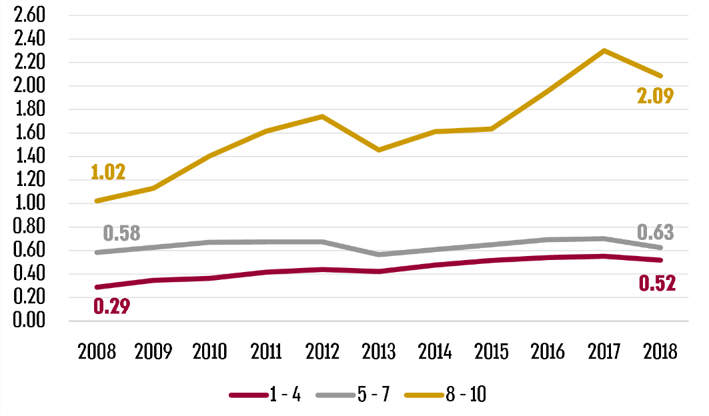
תרשים 13: ממוצע יחס שוטף ברשויות המקומיות, לפי דירוג חברתי-כלכלי, 2008 - 2018
נתוני הדוחות הכספיים של הרשויות המקומיות בעיבוד משרד מבקר המדינה.

עוד נמצא כי גם ברשויות שבהן עד 10,000 תושבים וברשויות במגזר הלא-יהודי חל שיפור ניכר ביחס השוטף. עם זאת, במגזר הלא-יהודי הוא עדיין נמוך מאוד ועומד על 0.36. כמו כן, ל-66% מהרשויות במגזר הלא-יהודי יש יחס שוטף נמוך מ-0.5, כמוצג בתרשים 14 להלן.
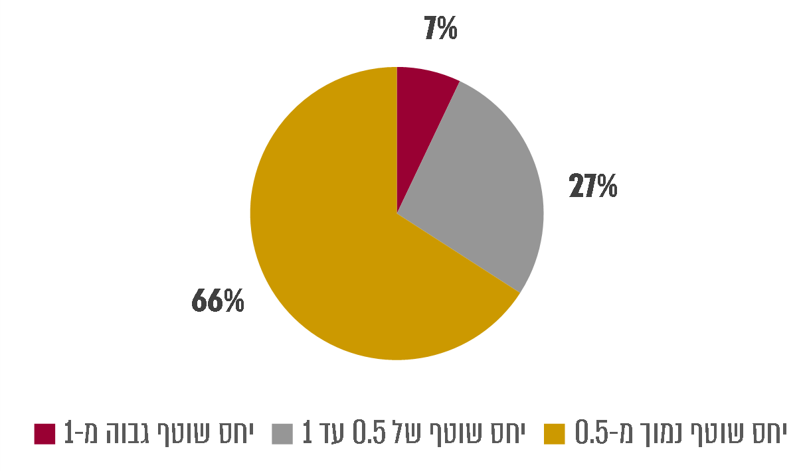
תרשים 14: התפלגות היחס השוטף במגזר הלא-יהודי, 2018
נתוני הדוחות הכספיים של הרשויות המקומיות בעיבוד משרד מבקר המדינה.
בין 2008 ל-2018 חל שיפור ביחס השוטף בכלל הרשויות המקומיות מ-0.56 ל-0.89. כמו כן, חל שיפור ברשויות במגזר הלא-היהודי מ-0.18 ל-0.36. עם זאת, מהתרשים עולה כי היחס שוטף של 66% מהרשויות המקומיות במגזר הלא-יהודי נמוך מ-0.5, ולפיכך יש להן בעיות נזילות וקושי לכסות התחייבויות לטווח הקצר, דבר העלול להביא להידרדרות במצבן הכספי, לאי-תשלום התחייבויות ולפגיעה במתן השירותים לתושבים.

מדדי הכנסות עצמיות

ההכנסות העצמיות של הרשות המקומית חשובות לחיזוק העצמאות הכלכלית שלה ולהקטנת תלותה בשלטון המרכזי; מקורן העיקרי במיסי הארנונה.

שיעור ההכנסות העצמיות: לפי דיני הרשויות המקומיות, תבחין הכרחי להכרזה על רשות מקומית כאיתנה הוא הכנסה עצמית ששיעורה עולה על 62.5% מסך ההכנסות. לפי בדיקה שעשה משרד הפנים, יש מתאם חיובי בין שיעור ההכנסות העצמיות של רשויות מקומיות ובין מצבן הכלכלי, ונמצא כי רשויות איתנות מתאפיינות בהכנסות עצמיות ששיעורן גבוה מ-70%. שיעור הכנסות עצמיות גבוה מפחית את התלות של הרשות המקומית בממשלה. כמו כן, מאחר שמענקי האיזון לא מגשרים על מלוא הפער בין הכנסותיה של רשות להוצאותיה על שירותים מקומיים, הסתמכות נרחבת עליהם תקשה על רשות מקומית לתת שירותים מקומיים ברמה נאותה ושווה לרשויות שיש להן שיעור הכנסות עצמיות גבוה יותר (בהמשך הדוח יובא פירוט על מענק האיזון).

משרד הפנים מייחס חשיבות רבה לשיעור ההכנסות העצמיות ואף קבע בתוכנית העבודה השנתית שלו לשנים 2017 - 2018 יעד לממוצע שיעור הכנסות עצמיות בכלל הרשויות של 60% ו-62% בהתאמה.

משרד מבקר המדינה בדק את שיעור ההכנסות העצמיות בכלל הרשויות המקומיות ובקבוצות שונות של רשויות מקומיות בתקופה שנבדקה. תוצאות בדיקה זו מוצגת בלוח 5 להלן.

לוח 5: השיעור הממוצע של ההכנסות העצמיות ברשויות המקומיות, 2008, 2012, 2015 ו-2018
 | 2008 | 2012 | 2015 | 2018 | השינוי בין 2008  ל-2018 בנקודות אחוז
כלל הרשויות המקומיות | 63.7% | 61.6% | 57.9% | 55.6% | -8.1%
דירוג חברתי-כלכלי
4 - 1 | 47.0% | 45.0% | 41.1% | 36.8% | -10.2%
7 - 5 | 64.3% | 62.8% | 59.7% | 59.3% | -4.9%
10 - 8 | 78.9% | 77.0% | 73.6% | 71.9% | -6.9%
סוג התיישבות
מועצה אזורית | 51.7% | 53.5% | 50.3% | 47.0% | -4.6%
מועצה מקומית | 45.8% | 42.3% | 40.1% | 37.2% | -8.6%
עירייה | 68.9% | 66.5% | 62.5% | 60.6% | -8.3%
מגזר
יהודי | 68.0% | 66.2% | 63.0% | 61.5% | -6.5%
לא-יהודי | 29.8% | 26.5% | 23.8% | 20.9% | -8.9%
מעורב | 60.2% | 60.0% | 55.1% | 50.3% | -9.9%
דירוג פריפריאלי
4 - 1 | 45.0% | 44.5% | 41.0% | 37.5% | -7.5%
7 - 5 | 60.8% | 58.5% | 56.5% | 55.6% | -5.3%
10 - 8 | 75.4% | 73.0% | 67.9% | 65.1% | -10.3%

 | 2008 | 2012 | 2015 | 2018 | השינוי בין 2008  ל-2018 בנקודות אחוז
מספר תושבים
עד 10,000 | 46.2% | 48.0% | 44.6% | 41.2% | -5.0%
10,001 עד 20,000 | 42.9% | 42.3% | 38.9% | 36.0% | -6.9%
20,001 עד 50,000 | 55.3% | 55.1% | 52.5% | 48.6% | -6.7%
50,001 עד 100,000 | 63.1% | 59.4% | 56.3% | 53.9% | -9.2%
100,001 עד 200,000 | 74.7% | 70.6% | 67.7% | 65.0% | -9.7%
מעל 200,000 | 73.3% | 70.7% | 66.2% | 65.6% | -7.8%
נתוני הדוחות הכספיים של הרשויות המקומיות בעיבוד משרד מבקר המדינה.
הגוונים בתאי הטבלה מייצגים לגבי כל שנה (טורים) את הביצועים החיוביים יחסית (גוונים ירוקים), את ביצועי הביניים (גוני צהוב וכתום) ואת הביצועים השליליים יחסית (גוני אדום). ירוק כהה מייצג את הביצוע החיובי יותר ואדום כהה את הביצוע השלילי יותר.
מהלוח עולה כי שיעור ההכנסות העצמיות בכלל הרשויות המקומיות ירד מ-64% בממוצע בשנת 2008 ל-56% בשנת 2018 וכי שיעור הכנסות זה אינו עומד ביעד משרד הפנים, שנקבע ל- 62%. עם זאת, סכום ההכנסות העצמיות עלה מ-24 מיליארד ש"ח בשנת 2008 ל-35 מיליארד ש"ח בשנת 2018 – גידול של 11 מיליארד ש"ח בתקופה שנבדקה, המשקף צמיחה של 46%, אל מול עליית מדד של 17% באותה תקופה.
נמצא כי הגידול ב-11 מיליארד ש"ח בהכנסות העצמיות נובע בעיקר מגידול בשטחים המחויבים בארנונה: חל גידול של 35% בשטחים המחויבים בארנונה למגורים ושל 43% בשטחים המחויבים בארנונה למשרדים ולמסחר. כמו כן, חלה עלייה של 25% בתעריף הממוצע של ארנונה לכל סוגי הנכסים, אל מול עלייה, כאמור, של 17% במדד המחירים לצרכן. זאת ועוד, כמו שיוצג להלן, חל שיפור בשיעור גביית ארנונה מ-84% ל-91%.
מומלץ כי משרד הפנים יעקוב אחרי מימוש העמידה ביעדיו לשנת 2018 בדבר שיעור ההכנסות העצמיות בכלל הרשויות וינחה את הרשויות לגבש תוכניות תקציביות לפיתוח ההכנסות העצמיות בהתאם. עוד מומלץ לבחון את מודל עדכון תעריפי הארנונה בראייה רב-שנתית מתוך התחשבות בנטל שמוטל על התושבים והעסקים.

הגידול בסכום ההכנסות העצמיות לא בא לידי ביטוי בגידול בשיעורן מכלל ההכנסות משום שבד בבד עם גידול זה היה בשנים אלו גם גידול בהכנסות שאינן עצמיות כגון גידול בתקבולים מהממשלה בגין חינוך ורווחה בשיעור גדול אף יותר.

עוד עולה מהלוח כי ברשויות מקומיות המדורגות 1 - 4 בדירוג החברתי-כלכלי וברשויות מקומיות המשתייכות למגזר הלא-יהודי חלה ירידה ניכרת בשיעור היחסי של ההכנסות העצמיות בתקופה שנבדקה על אף גידול בהן במספרים מוחלטים. ירידה זו נובעת מהגידול בסך ההעברות מהממשלה, שהיקפו גדול הרבה יותר מהיקף הגידול בהכנסות העצמיות, כמוצג בתרשימים 15 ו-16 להלן.
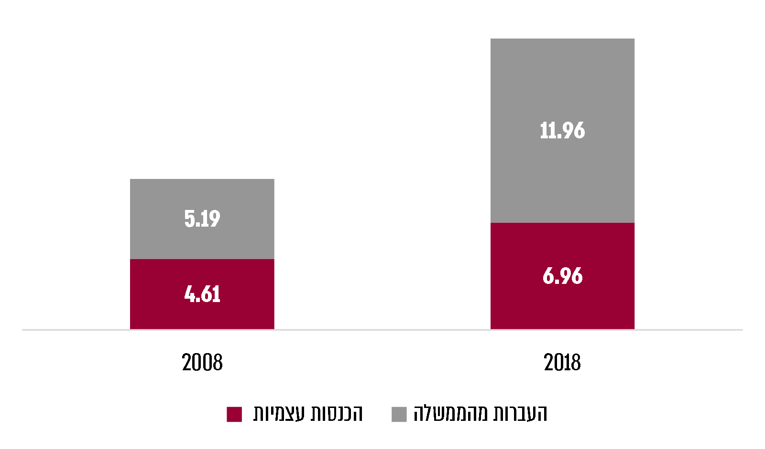
תרשים 15: חלוקת הכנסות ברשויות מקומיות בדירוג חברתי-כלכלי 1 - 4, 2008 ו-2018 (במיליארדי ש"ח)
נתוני הדוחות הכספיים של הרשויות המקומיות בעיבוד משרד מבקר המדינה.
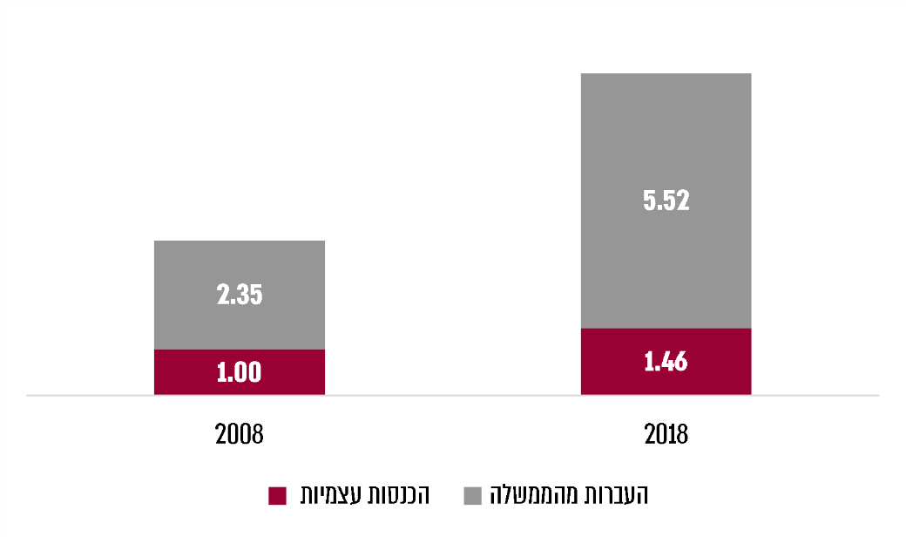
תרשים 16: חלוקת ההכנסות ברשויות מקומיות במגזר הלא-יהודי
(במיליארדי ש"ח), 2008 ו-2018
נתוני הדוחות הכספיים של הרשויות המקומיות בעיבוד משרד מבקר המדינה.

השפעות על מדד שיעור הכנסות עצמיות: שיעור ההכנסות העצמיות מושפע הן מהיקף ההכנסות העצמיות והן משינוי בהיקף המימון הממשלתי.

יש גם מקרים שבהם, בעקבות החלטת ממשלה, הכנסה עצמית של רשות מקומית מוחלפת בהעברה ממשלתית והדבר מקטין את שיעור ההכנסות העצמיות של הרשות. דוגמה לכך היא ביטול מעמד של רשות כעיר עולים - מעמד שאִפשר לרשויות מקומיות לגבות מנכסים בבעלות המדינה ארנונה בתעריף מלא, לעומת תעריף מופחת שגובות רשויות שאינן ערי עולים. בשנת 2016 החליטה הממשלה על הקמת הקרן לצמצום פערים בהיקף של 500 מיליון ש"ח. חלק מכספי הקרן משמשים למתן פיצוי בגין אובדן הכנסות ארנונה של רשויות שהוכרו בעבר כערי עולים למשך תקופת מעבר של כמה שנים.
מכאן שפעולות ממשלה אשר מגדילות את היקף השירותים הממלכתיים ברשויות המקומיות או פעולות שמחליפות הכנסה עצמית בהעברה ממשלתית תרמו להקטנת שיעור ההכנסות העצמיות של הרשויות המקומיות, שכאמור הצטמצמו בכ-8%.

בתשובתו של משרד האוצר למשרד מבקר המדינה הוא ציין כי מדד שיעור ההכנסות העצמיות הוא מדד בעייתי, משום שהוא גורם לכך שרשויות שמקבלות תקציבים מהממשלה לא יעמדו בתבחינים שנקבעו במדד זה לאיתנות.
משרד מבקר המדינה ממליץ למשרד הפנים לבחון את השינויים שחלו במבנה ההכנסות וההוצאות של הרשויות המקומיות ובתוך כך לבדוק באיזו מידה משקפים התבחינים שנקבעו על בסיס מדד זה את האיתנות. כמו כן, מוצע לבחון את ההלימה הנדרשת בין גידול בהעברות מהממשלה להכנסות העצמיות של הרשויות המקומיות ובהתאם לכך לגבש יעדים לשיעור ההכנסות העצמיות בכלל הרשויות.

שיעור הכנסות עצמיות שאינן מארנונה: נוסף על ההכנסות מארנונה, לרשות מקומית יש הכנסות ממקורות אחרים, למשל מאגרות והיטלים, קנסות, דמי שימוש בנכסי הרשות והשתתפות התושבים בפעילות חינוך, תרבות ורווחה. כללי מינהל תקין מחייבים שרשויות מקומיות יפעלו לגביית אגרות והיטלים, בהתאם לסמכויות שהוקנו להם כדין.

משרד מבקר המדינה בחן את השיעור הממוצע של ההכנסות העצמיות שאינן מארנונה מסך ההכנסות בכלל הרשויות המקומיות ובקבוצות שונות של רשויות מקומיות בתקופה שנבדקה. תוצאות הבדיקה מוצגות בלוח 6 להלן.
לוח 6: השיעור הממוצע של הכנסות עצמיות שאינן מארנונה ברשויות המקומיות, 2008, 2012, 2015 ו-2018
 | 2008 | 2012 | 2015 | 2018 | השינוי בין 2008  ל-2018 בנקודות אחוז
כלל הרשויות המקומיות | 13.8% | 13.4% | 11.8% | 12.6% | 1.2%-
דירוג חברתי-כלכלי
4 - 1 | 9.6% | 10.2% | 8.7% | 8.5% | -1.1%
7 - 5 | 13.3% | 13.1% | 11.6% | 13.5% | 0.2%
10 - 8 | 18.7% | 17.4% | 15.9% | 15.9% | -2.8%
סוג התיישבות
מועצה אזורית | 17.7% | 17.9% | 15.5% | 15.0% | -2.7%
מועצה מקומית | 11.9% | 10.7% | 9.8% | 9.1% | -2.8%
עירייה | 13.4% | 13.0% | 11.5% | 12.7% | -0.7%

 | 2008 | 2012 | 2015 | 2018 | השינוי בין 2008  ל-2018 בנקודות אחוז
מגזר
יהודי | 14.8% | 14.3% | 12.8% | 13.8% | -1.0%
לא-יהודי | 7.5% | 6.5% | 5.6% | 5.3% | -2.2%
מעורב | 11.5% | 13.5% | 11.1% | 11.3% | -0.2%
דירוג פריפריאלי
4 - 1 | 12.0% | 12.1% | 10.7% | 10.1% | -1.9%
7 - 5 | 13.3% | 12.4% | 11.6% | 13.4% | 0.2%
10 - 8 | 15.2% | 15.0% | 12.7% | 13.0% | -2.2%
מספר תושבים
עד 10,000 | 13.9% | 13.6% | 12.8% | 12.2% | -1.8%
10,001 עד 20,000 | 14.4% | 13.1% | 10.8% | 10.5% | -3.9%
20,001 עד 50,000 | 13.3% | 14.0% | 12.5% | 12.4% | -1.0%
50,001 עד 100,000 | 15.8% | 15.4% | 13.5% | 12.1% | -3.7%
100,001 עד 200,000 | 13.4% | 11.9% | 11.9% | 11.5% | -1.9%
מעל 200,000 | 13.3% | 12.7% | 10.9% | 13.8% | 0.5%
נתוני הדוחות הכספיים של הרשויות המקומיות בעיבוד משרד מבקר המדינה.

הגוונים בתאי הטבלה מייצגים לגבי כל שנה (טורים) את שיעורי ההכנסות העצמיות שאינן מארנונה הגבוהים ביותר (גוונים ירוקים), את שיעור הכנסות עצמיות שאינן מארנונה בטווחי הביניים (גוני צהוב וכתום) ואת שיעור ההכנסות העצמיות שאינן מארנונה הנמוכים ביותר (גוני אדום). ירוק כהה מייצג את שיעור ההכנסות העצמיות שאינן מארנונה הגבוה ביותר ואדום כהה את השיעור הנמוך ביותר.
מהלוח עולה כי בתקופה שנבדקה חלה ירידה בשיעור הממוצע של ההכנסות העצמיות שאינן מארנונה בכלל הרשויות המקומיות.
כמו כן, יש פערים ניכרים במדד זה. ברשויות מהמגזר הלא-יהודי השיעור הממוצע של ההכנסות העצמיות שאינן מארנונה הוא 5.3% ובשאר הרשויות הוא מעל 10%.

מרכז השלטון האזורי מסר בתשובתו למשרד מבקר המדינה כי השיעור הגבוה במועצות האזוריות של הכנסות עצמיות שאינן מארנונה - יחסית לעיריות ולמועצות המקומיות - נגרם מתשלום שגובות המועצות לשירותים שהן נותנות בתחומים כגון חינוך לא פורמלי, פעילות ספורט ותרבות שההגעה אליהן דורשת הסעות בשל המרחקים הרבים בין היישובים בתחומי המועצות.

בחינה של רשויות בדירוג חברתי-כלכלי 1 - 4 לפי מגזר מגלה כי הירידה בקבוצה זו חלה בעיקר בקרב הרשויות המשתייכות למגזר הלא-יהודי, כמוצג בתרשים 17 להלן.
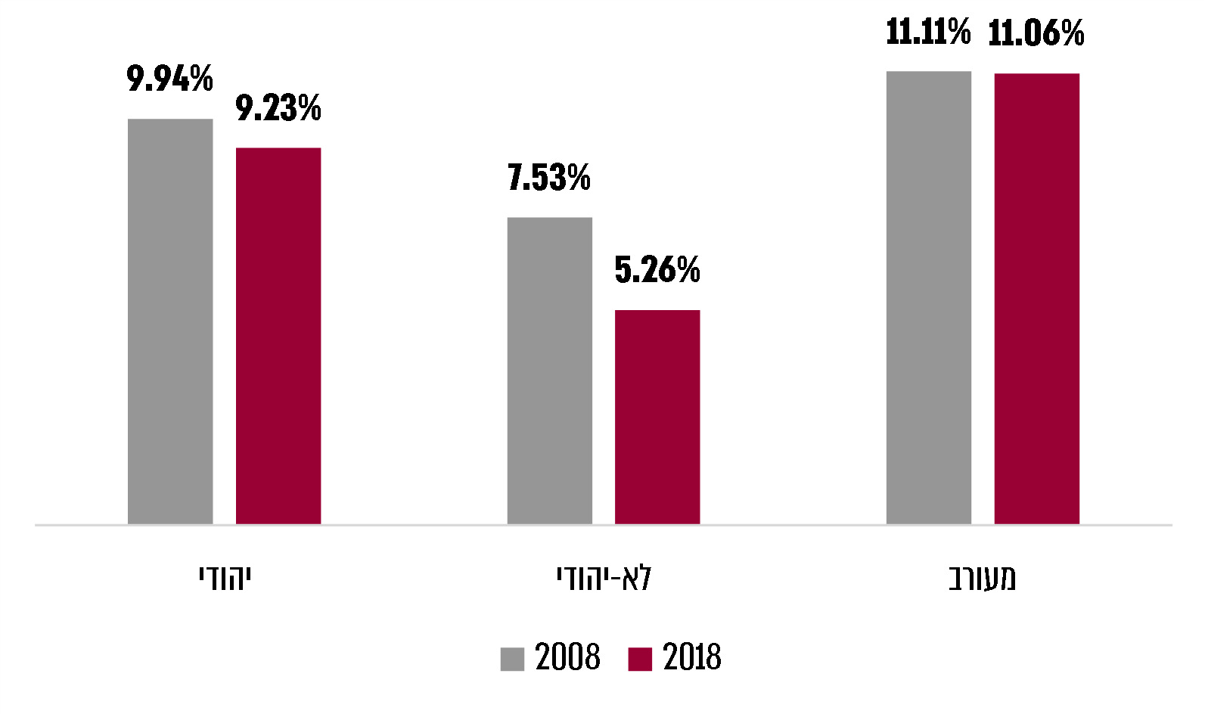
תרשים 17: שיעור הכנסות עצמיות שאינן מארנונה ברשויות מקומיות בדירוג חברתי-כלכלי 1 - 4, לפי מגזר, 2008 ו-2018
נתוני הדוחות הכספיים של הרשויות המקומיות בעיבוד משרד מבקר המדינה.

מניתוח חלק מההכנסות העצמיות שאינן מארנונה עולה כי ההבדל בין הרשויות במגזר הלא-יהודי לשאר הרשויות נובע הן מהכנסות שמקורן בהשתתפות הכספית של התושבים בפעילות שהרשות מבצעת, כמו חינוך, והן מגביית אגרות וקנסות מכוח חוקי עזר.
בבדיקת חוקי עזר המאפשרים לרשויות המקומיות לגבות אגרות נמצא כי יש תחומים מסוימים שיש בהם פער ניכר בין רשויות במגזר היהודי לרשויות במגזר הלא-יהודי, כמוצג בתרשים 18 להלן.
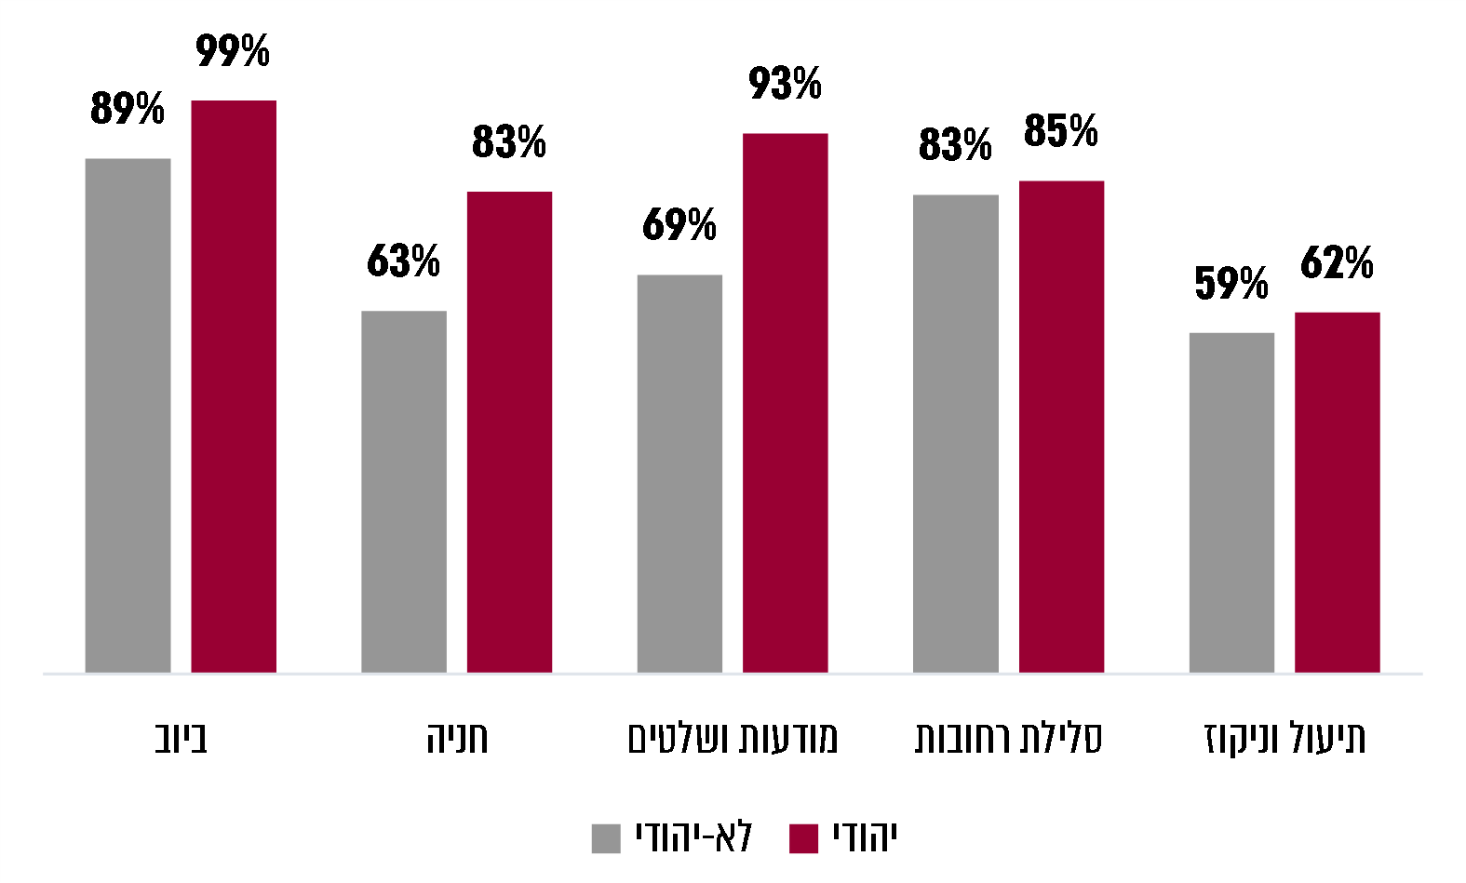
תרשים 18: שיעור הרשויות המקומיות (מתוך סך הרשויות בכל קבוצה) שיש להן חוקי עזר לגביית אגרות, לפי תחומים, נובמבר 2020
נתוני משרד הפנים בעיבוד משרד מבקר המדינה.

פער נוסף בין הרשויות במגזר הלא-יהודי לשאר הרשויות נובע מהיקף היטלי השבחה. היטלי השבחה אמנם מיועדים בעיקרם לפעילות במסגרת התקציב הבלתי רגיל, אך חלק מהיטלי ההשבחה מופנים גם לפעילות השוטפת, ועל כן הם משויכים להכנסות עצמיות של הרשות שאינן מארנונה.
משרד מבקר המדינה ממליץ לרשויות המקומיות במגזר הלא-יהודי ולמשרד הפנים לבחון את הפוטנציאל של הכנסות עצמיות שאינן מארנונה, ובעיקר לבחון את הפער בהיקף היטלי השבחה ואת תכולת חוקי העזר, עדכונם, אכיפתם והיקף גביית אגרות והיטלים ברשויות אלו. בהתאם לבחינה זו מוצע כי משרד הפנים יפעל לקדם חקיקת חוקי עזר בכלל הרשויות המקומיות, ובפרט בקרב רשויות במגזר הלא-יהודי ויגבש, במסגרת סמכויותיו, תוכנית פעולה להגדלת שיעור ההכנסות שאינן מארנונה.

משרד הפנים מסר בתשובתו למשרד מבקר המדינה כי חקיקת חוקי עזר הינה בתחום אחריות וסמכות הגוף הנבחר של הרשות המקומית; על כן, אין מקום להטלת תפקיד זה על משרד הפנים שאין בידיו הסמכות להורות על חקיקת חוקים ואכיפתם. משרד הפנים גם מסר כי מלבד זאת, הוא פעל רבות במסגרת תכניות ההבראה לקידומה של חקיקת חוקי עזר.

מדדי ארנונה - גבייה, הנחות ותמהיל החיוב

כ-80% מהכנסותיהן העצמיות של הרשויות המקומיות מקורם בגביית ארנונה, שהיא מס המוטל על מחזיקי נכסים בשטח הרשות המקומית. לנכסים שונים נקבע תעריף שונה, וגובה המס מחושב בהתאם לתעריף ולשטח של הנכס.

בחלק זה תובא סקירה של מדדים הנוגעים לארנונה וזיקתם לחוסן הפיננסי, כמו שיעור הגבייה, היקף ההנחות המוענקות מהחיוב ותמהיל הארנונה. מדדים אלו משפיעים על ההכנסות של הרשות המקומית ועל חוסנה הכספי. בהמשך הדוח יובא פירוט נרחב יותר של שיטת הארנונה כמקור מימון של הרשויות המקומיות.

שיעור גביית ארנונה נטו: תבחין לאיתנות של רשות מקומית הוא גביית ארנונה נטו בשיעור העולה על 80% מחיובי הארנונה השוטפים בכל אחת משלוש השנים שקדמו לשנת הכספים. שיעורי גבייה גבוהים הם ביטוי למינהל תקין, והם משקפים חלוקה שוויונית של נטל המס.

משרד מבקר המדינה בחן את שיעורי גביית הארנונה נטו בממוצע בתקופה שנבדקה בכלל הרשויות המקומיות ובקבוצות שונות של רשויות. ממצאי הבדיקה מוצגים בלוח 7 להלן.
לוח 7: השיעור הממוצע של גביית ארנונה נטו ברשויות המקומיות, 2008, 2012, 2015 ו-2018
 | 2008 | 2012 | 2015 | 2018 | השינוי בין 2008  ל-2018 בנקודות אחוז
כלל הרשויות המקומיות | 84.0% | 88.4% | 90.3% | 91.0% | 7.0%
דירוג חברתי-כלכלי
4 - 1 | 73.3% | 80.3% | 84.0% | 85.4% | 12.1%
7 - 5 | 85.8% | 89.0% | 91.1% | 91.6% | 5.8%
10 - 8 | 88.0% | 92.9% | 93.0% | 93.6% | 5.6%

 | 2008 | 2012 | 2015 | 2018 | השינוי בין 2008  ל-2018 בנקודות אחוז
סוג התיישבות
מועצה אזורית | 89.9% | 89.9% | 92.1% | 92.1% | 2.2%
מועצה מקומית | 77.7% | 85.3% | 87.3% | 88.5% | 10.8%
עירייה | 83.9% | 88.5% | 90.3% | 91.0% | 7.2%
מגזר
יהודי | 86.4% | 90.4% | 91.8% | 92.3% | 5.9%
לא-יהודי | 41.2% | 63.5% | 70.3% | 72.9% | 31.7%
מעורב | 79.4% | 83.2% | 86.3% | 87.5% | 8.1%
דירוג פריפריאלי
4 - 1 | 82.7% | 87.9% | 89.6% | 89.7% | 7.0%
7 - 5 | 81.3% | 87.6% | 89.5% | 90.5% | 9.3%
10 - 8 | 86.2% | 89.1% | 91.0% | 91.6% | 5.4%
מספר תושבים
עד 10,000 | 85.4% | 89.9% | 91.3% | 92.2% | 6.8%
10,001 עד 20,000 | 80.0% | 85.2% | 87.5% | 88.2% | 8.2%
20,001 עד 50,000 | 83.8% | 87.5% | 89.8% | 90.5% | 6.7%
50,001 עד 100,000 | 85.7% | 89.3% | 91.3% | 91.4% | 5.7%
100,001 עד 200,000 | 88.1% | 87.6% | 90.8% | 91.2% | 3.1%
מעל 200,000 | 82.9% | 88.9% | 90.2% | 91.2% | 8.3%
נתוני הדוחות הכספיים של הרשויות המקומיות בעיבוד משרד מבקר המדינה.
הגוונים בתאי הטבלה מייצגים לגבי כל שנה (טורים) את הביצועים החיוביים יחסית (גוונים ירוקים), את ביצועי הביניים (גוני צהוב וכתום) ואת הביצועים השליליים יחסית (גוני אדום). ירוק כהה מייצג את הביצוע החיובי יותר ואדום כהה את הביצוע השלילי יותר.
מהלוח עולה כי חל שיפור בשיעור גביית הארנונה נטו הממוצע בכל קבוצות הרשויות המקומיות. במגזר הלא-יהודי חל השיפור הגדול ביותר בתקופה שנבדקה. עם זאת, שיעור הגבייה ברשויות במגזר זה עדיין מצוי מתחת לרף ה-80%, שכאמור משמש תבחין להכרזה על איתנותן של רשויות.

ראוי לציין כי בשנת 2011 שינתה ממשלת ישראל את הכללים לקבלת מענק האיזון כך שחלק ממענק האיזון יותנה ביעדי גביית ארנונה, ויכול להיות שהשינוי הזה תרם לשיפור בשיעור הגבייה. ההתניה ביעדי גבייה של ארנונה חלה גם על קבלת כספים מהקרן לצמצום פערים שהוקמה בשנת 2017.

נוסף על כך, רשויות בדירוג חברתי-כלכלי 1 - 4 צמצמו את הפער שלהן במדד זה משאר הרשויות במידה ניכרת ואף חצו את רף ה-80%, כמוצג בתרשים 19 להלן.
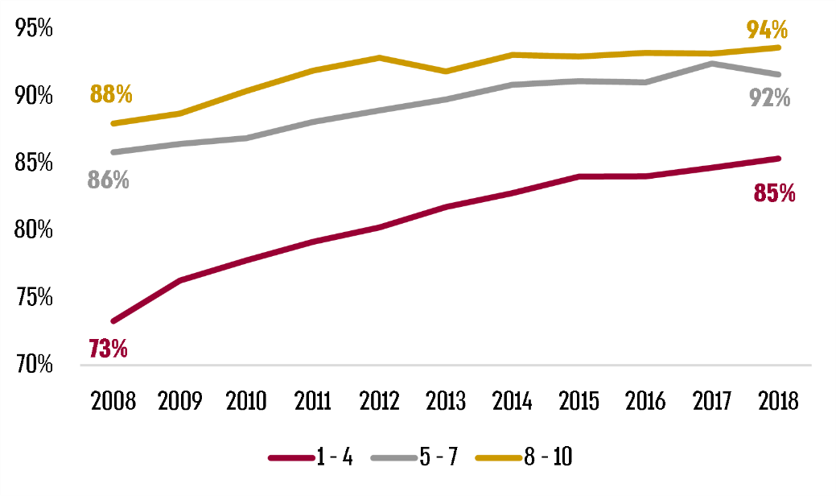
תרשים 19: השיעור הממוצע של גביית ארנונה נטו בכלל הרשויות המקומיות, לפי דירוג חברתי-כלכלי, 2008 - 2018
נתוני הדוחות הכספיים של הרשויות המקומיות בעיבוד משרד מבקר המדינה.
משרד מבקר המדינה מציין לחיוב את מגמת השיפור בממוצע שיעור גביית ארנונה בכלל הרשויות המקומיות. עם זאת, על משרד הפנים לבחון כיצד לשפר את ממוצע שיעור הגבייה במגזר הלא-יהודי כדי שיחצה את רף ה-80%.

שיעור הנחות בארנונה: ההכנסות מארנונה בפועל קטנות יותר מגובה החיוב, שכן מתוקף הוראות חקיקה שונות הרשויות המקומיות רשאיות, ולעיתים אף מחויבות, להעניק לתושביהן ולגופים הפועלים בתחומן פטורים והנחות בארנונה. ההנחות מחולקות לכמה קבוצות, כמוצג בלוח 8 להלן.
לוח 8: סוגי הנחות בארנונה
סוג הנחה | הסבר
פטור | פטור מלא מארנונה לנישומים מסוימים, לדוגמה בתי כנסת
הנחות שהן חובה | הנחות שלפי הוראות הדין הרשות המקומית חייבת לתת, לדוגמה אזרח ותיק
הנחות שהן רשות | הנחות שלפי הוראות הדין הרשות המקומית רשאית לתת, לדוגמה עולה חדש בשנתו הראשונה בארץ
הנחות מימון | הנחות שרשות מקומית רשאית לתת בגין תשלום מוקדם או בגין תשלום בהוראת קבע של הארנונה.

משרד מבקר המדינה בחן את שיעור הנחות הארנונה הממוצע בכלל הרשויות המקומיות ובקבוצות שונות של רשויות מקומיות בתקופה שנבדקה. תוצאות הבדיקה מוצגות בלוח 9 להלן.
לוח 9: השיעור הממוצע של הנחות בארנונה ברשויות המקומיות, 2008, 2012, 2015 ו-2018
 | 2008 | 2012 | 2015 | 2018 | השינוי בין 2008  ל-2018 בנקודות אחוז
כלל הרשויות המקומיות | 14.0% | 14.0% | 14.1% | 15.3% | 1.3%
דירוג חברתי-כלכלי
4 - 1 | 24.4% | 24.4% | 24.7% | 25.7% | 1.3%
7 - 5 | 12.9% | 12.5% | 12.5% | 14.1% | 1.2%
10 - 8 | 7.8% | 8.3% | 8.1% | 8.9% | 1.1%
סוג התיישבות
מועצה אזורית | 9.8% | 8.6% | 8.8% | 11.1% | 1.3%
מועצה מקומית | 19.0% | 20.5% | 19.7% | 20.1% | 1.1%
עירייה | 14.0% | 14.0% | 14.1% | 15.3% | 1.3%
מגזר
יהודי | 11.8% | 11.7% | 11.6% | 13.1% | 1.3%
לא-יהודי | 30.1% | 32.1% | 31.3% | 29.9% | -0.1%
מעורב | 22.1% | 21.4% | 22.2% | 22.8% | 0.8%
דירוג פריפריאלי
4 - 1 | 17.1% | 17.8% | 17.5% | 20.5% | 3.4%
7 - 5 | 14.2% | 14.2% | 14.0% | 15.5% | 1.3%
10 - 8 | 13.1% | 13.0% | 13.2% | 13.8% | 0.6%
מספר תושבים
עד 10,000 | 12.9% | 13.9% | 13.6% | 17.5% | 4.6%
10,001 עד 20,000 | 18.1% | 18.1% | 17.5% | 17.9% | -0.2%
20,001 עד 50,000 | 16.1% | 15.8% | 15.3% | 17.0% | 1.0%
50,001 עד 100,000 | 14.3% | 13.8% | 14.1% | 15.8% | 1.5%
100,001 עד 200,000 | 13.2% | 12.6% | 13.0% | 14.2% | 1.0%
מעל 200,000 | 13.1% | 13.4% | 13.5% | 14.2% | 1.1%
נתוני הדוחות הכספיים של הרשויות המקומיות בעיבוד משרד מבקר המדינה.

הגוונים בתאי הטבלה מייצגים לגבי כל שנה (טורים) את שיעורי ממוצע ההנחות הנמוכים יחסית (גוונים ירוקים), את שיעורי ממוצע ההנחות בטווח הביניים (גוני צהוב וכתום) ואת שיעורי ממוצע ההנחות הגבוהים יחסית (גוני אדום). ירוק כהה מייצג את השיעור הנמוך יותר ואדום כהה את השיעור הגבוה יותר.

מהלוח עולה כי בכלל הרשויות המקומיות חל גידול מתון בשיעור הממוצע של ההנחות בארנונה. עוד עולה כי ברשויות במגזר הלא-יהודי שיעור הנחות בארנונה הוא הגבוה ביותר. נמצא גם קשר בין הדירוג החברתי-כלכלי לשיעור ההנחות בארנונה מסך החיוב. נתון זה מתיישב עם כך שהדירוג החברתי-כלכלי מושפע ממצבם הכלכלי של התושבים, וככל שמצבם פחות טוב, עולה הסיכוי שאותם תושבים יקבלו הנחה. בתרשים 20 להלן מוצגים הפערים בשיעור ההנחות בארנונה על פי הדירוג החברתי-כלכלי.
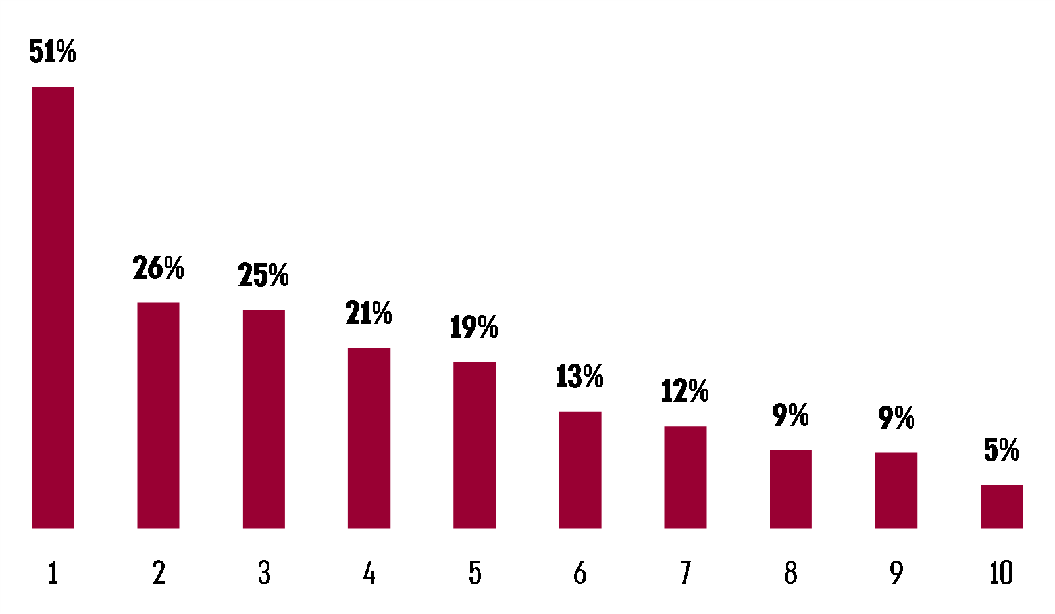
תרשים 20: השיעור הממוצע של הנחות בארנונה בכלל הרשויות המקומיות, לפי הדירוג החברתי כלכלי, 2018
נתוני הדוחות הכספיים של הרשויות המקומיות בעיבוד משרד מבקר המדינה.
בשל ההנחות, ההכנסות בפועל מארנונה של רשות מקומית בדירוג חברתי-כלכלי 1 עד 4 קטנות בכ-25% מהפוטנציאל, וברשויות בדירוג חברתי-כלכלי 1 הן קטנות אף בכ-50% מהפוטנציאל; תופעה זו, בשילוב שיעור ממוצע נמוך של גביית ארנונה המאפיין רשויות אלו וחיוב ארנונה שלא למגורים בשיעורים נמוכים יחסית, כמו שיפורט בהמשך הדוח, מקטינה את הסיכוי של רשויות אלו להגדיל את ההכנסות העצמיות שלהן ומרחיקה אותן מעצמאות כלכלית ומחוסן פיננסי.

שיעור גביית ארנונה ברוטו: מדד זה מציג את שיעור הגבייה מסך חיוב הארנונה. במדד זה סכום שלא נגבה, גם בשל הנחה, חושב כאי-גבייה.

משרד מבקר המדינה בחן את השיעור הממוצע של גביית ארנונה ברוטו בכלל הרשויות המקומיות ובקבוצות שונות של רשויות מקומיות בתקופה שנבדקה. תוצאות בדיקה זו מוצגות בלוח 10 להלן.

לוח 10: השיעור הממוצע של גביית ארנונה ברוטו ברשויות המקומיות, 2008, 2012, 2015 ו-2018
 | 2008 | 2012 | 2015 | 2018 | השינוי בין 2008  ל-2018 בנקודות אחוז
כלל הרשויות המקומיות | 73.6% | 75.8% | 76.5% | 76.5% | 2.9%
דירוג חברתי-כלכלי
4 - 1 | 58.2% | 62.7% | 63.9% | 64.5% | 6.3%
7 - 5 | 76.9% | 79.2% | 80.4% | 79.5% | 2.6%
10 - 8 | 79.6% | 80.1% | 80.0% | 80.7% | 1.2%
סוג התיישבות
מועצה אזורית | 82.6% | 83.2% | 84.6% | 82.5% | -0.1%
מועצה מקומית | 64.5% | 69.6% | 71.3% | 71.2% | 6.7%
עירייה | 73.4% | 75.5% | 76.1% | 76.3% | 2.9%
מגזר
יהודי | 77.2% | 79.0% | 79.6% | 79.3% | 2.1%
לא-יהודי | 30.2% | 45.0% | 48.5% | 50.6% | 20.4%
מעורב | 64.8% | 67.3% | 67.7% | 68.5% | 3.7%
דירוג פריפריאלי
4 - 1 | 70.2% | 73.9% | 74.9% | 72.4% | 2.2%
7 - 5 | 71.9% | 77.1% | 77.7% | 77.7% | 5.9%
10 - 8 | 75.6% | 75.3% | 76.0% | 76.6% | 1.1%

 | 2008 | 2012 | 2015 | 2018 | השינוי בין 2008  ל-2018 בנקודות אחוז
מספר תושבים
עד 10,000 | 75.9% | 79.6% | 79.4% | 76.1% | 0.2%
10,001 עד 20,000 | 67.1% | 71.3% | 73.2% | 73.2% | 6.1%
20,001 עד 50,000 | 72.2% | 75.5% | 77.1% | 76.1% | 3.9%
50,001 עד 100,000 | 75.6% | 78.0% | 79.2% | 78.1% | 2.5%
100,001 עד 200,000 | 78.0% | 78.1% | 79.9% | 79.0% | 1.1%
מעל 200,000 | 72.9% | 74.9% | 74.8% | 75.9% | 3.0%
נתוני הדוחות הכספיים של הרשויות המקומיות בעיבוד משרד מבקר המדינה.
הגוונים בתאי הטבלה מייצגים לגבי כל שנה (טורים) את שיעורי גביית ארנונה ברוטו הגבוהים יחסית (גוונים ירוקים), את שיעורי גביית ארנונה ברוטו בטווחי הביניים (גוני צהוב וכתום) ואת שיעור גביית ארנונה ברוטו נמוכים יחסית (גוני אדום). ירוק כהה מייצג את השיעור הגבוה יותר ואדום כהה את השיעור הנמוך יותר.

מהלוח עולה כי חל שיפור ניכר במדד זה ברשויות המשתייכות למגזר הלא-יהודי. כמו כן חל שיפור ברשויות בדירוג חברתי-כלכלי 1 - 4, כמוצג בתרשים 21 להלן.
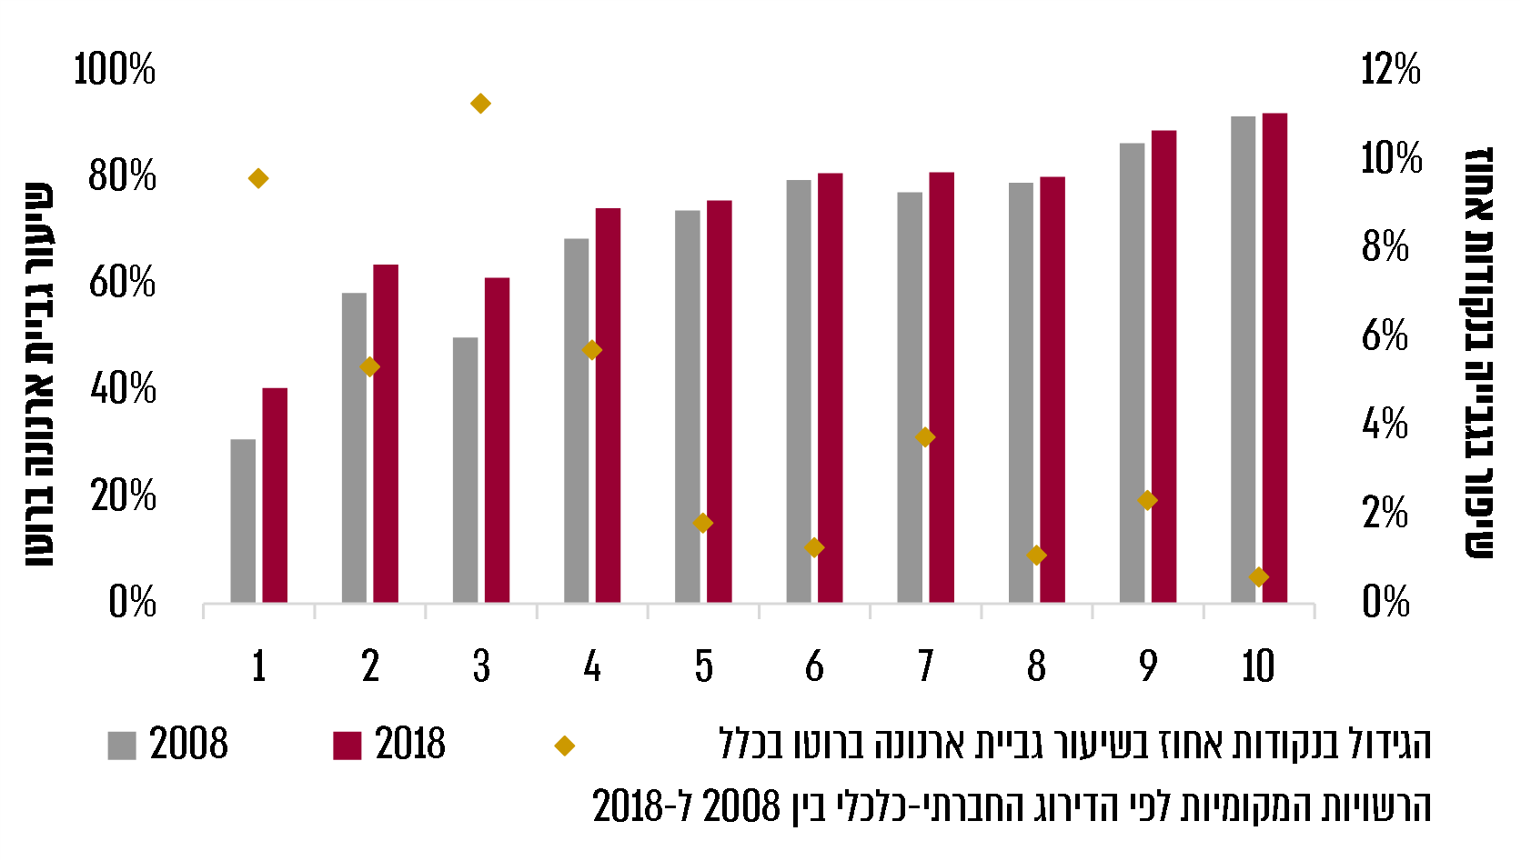
תרשים 21: השיעור הממוצע של גביית ארנונה ברוטו ברשויות המקומיות, לפי הדירוג חברתי-כלכלי, 2008 ו-2018
נתוני הדוחות הכספיים של הרשויות המקומיות בעיבוד משרד מבקר המדינה.
עם זאת, בולט השיעור הנמוך של גבייה ברוטו בקרב רשויות מהמגזר הלא-יהודי, בשל שיעורי הגבייה הנמוכים יחסית ברשויות אלו ובשל שיעור ההנחות בארנונה בהן, שהוצג לעיל. יש פער ניכר בשיעור הגבייה ברוטו בין רשויות אלו לכל שאר הרשויות. ממצא זה מדגיש את הצורך שמשרד הפנים והרשויות האמורות יפעלו להעלאת שיעור הגבייה של ארנונה נטו כדי לחזק את החוסן הפיננסי ברשויות אלו.

חובות ארנונה: בגלל פערי גבייה מצטברים עם השנים חובות ארנונה של נישומים.
בביקורת נמצא כי על אף השיפור בשיעורי הגבייה של הארנונה, יתרת חובות הארנונה שהרשויות המקומיות מעריכות שהם ניתנים לגבייה עמדה בסוף 2018 על סכום של 9.7 מיליארד ש"ח. סכום זה מגלם גם את הקרן וגם את ההצמדה לחוב.

גביית חובות אלו, ואף חלקם, עשויה לצמצם במידה ניכרת את הגירעון המצטבר של כלל הרשויות המקומיות, העומד בסוף 2018 על 3.7 מיליארד ש"ח.
על הרשויות המקומיות לפעול, לצד הפעולות שהן נוקטות לשיפור הגבייה השוטפת, לגביית חובות ארנונה שנצברו. מוצע כי משרד הפנים יקבע מדדים, יבצע מעקב ויבחן תמריצים לרשויות מקומיות שיגדילו את גביית החובות.

תמהיל חיובי הארנונה: בחיוב הארנונה יש להבחין בין ארנונה שהרשות גובה מנכסי מגורים לארנונה מנכסים שאינם למגורים (מסחר, משרדים, תעשייה). את הארנונה לנכסי מגורים משלמים התושבים, וככלל, נהוג להניח כי היא אינה מכסה את עלות השירותים שהם מקבלים מהרשות המקומית, ועל כן אין בהכנסות אלו כדי לאזן את תקציבה של הרשות. לעומת זאת, ארנונה לנכסים שאינם למגורים מוטלת על נכסים שבעליהם צורכים שירותים מועטים מהרשות המקומית, בעיקר שירותים מוניציפליים, ואילו תושבים מקבלים מהרשות גם שירותים נוספים כגון רווחה וחינוך. יתר על כן, תעריף הארנונה למגורים נמוך יותר במידה ניכרת מהארנונה העסקית. חיוב ממוצע למ"ר ארנונה למגורים בכלל הרשויות המקומיות, לדוגמה, עמד בשנת 2018 על 49 ש"ח, לעומת חיוב ממוצע למ"ר לארנונה למשרדים ומסחר שעמד באותה שנה על 180 ש"ח, דהיינו גבוה כמעט פי ארבעה.

לפי מחקר שעשה משרד הפנים, יש קשר בין החוסן הפיננסי של רשות מקומית ובין תמהיל הכנסותיה מארנונה למגורים ושלא למגורים. ברשויות איתנות, למשל, היה חיוב ארנונה שלא למגורים בשיעור ממוצע של 58% מסך חיובי הארנונה, ואילו ברשויות שמצבן הכלכלי לא היה איתן והן נדרשו להתייעלות כלכלית היה שיעור חיוב הארנונה שלא למגורים 48% בממוצע מסך חיובי הארנונה.

משרד מבקר המדינה בחן את השיעור הממוצע של חיוב ארנונה שלא למגורים בכלל הרשויות המקומיות ובקבוצות שונות של רשויות מקומיות בתקופה שנבדקה. תוצאות הבדיקה מובאות בלוח 11 להלן:
לוח 11: השיעור הממוצע של חיוב ארנונה שלא למגורים ברשויות המקומיות, 2008, 2012, 2015 ו-2018
 | 2008 | 2012 | 2015 | 2018 | השינוי בין 2008 ל-2018 בנקודות אחוז
כלל הרשויות המקומיות | 53.4% | 52.6% | 52.9% | 52.0% | -1.4%
דירוג חברתי-כלכלי
4 - 1 | 47.6% | 46.6% | 46.8% | 45.8% | -1.8%
7 - 5 | 53.5% | 53.4% | 54.2% | 53.1% | -0.4%
10 - 8 | 57.8% | 56.2% | 55.7% | 55.1% | -2.7%
סוג התיישבות
מועצה אזורית | 58.8% | 57.6% | 58.1% | 56.9% | -1.9%
מועצה מקומית | 27.0% | 26.8% | 26.6% | 26.6% | -0.4%
עירייה | 55.2% | 54.7% | 55.0% | 54.1% | -1.1%
מגזר
יהודי | 54.8% | 54.2% | 54.6% | 53.6% | -1.2%
לא-יהודי | 21.7% | 22.4% | 23.7% | 23.0% | 1.3%
מעורב | 55.1% | 55.1% | 54.8% | 53.7% | -1.4%
דירוג פריפריאלי
4 - 1 | 50.2% | 48.1% | 48.6% | 47.2% | -3.0%
7 - 5 | 48.7% | 48.6% | 49.7% | 48.6% | -0.1%
10 - 8 | 57.5% | 56.7% | 56.5% | 55.9% | -1.6%

 | 2008 | 2012 | 2015 | 2018 | השינוי בין 2008 ל-2018 בנקודות אחוז
מספר תושבים
עד 10,000 | 46.2% | 43.7% | 45.1% | 42.9% | -3.3%
10,001 עד 20,000 | 42.7% | 40.1% | 40.8% | 39.6% | -3.0%
20,001 עד 50,000 | 44.6% | 45.0% | 44.8% | 44.4% | -0.2%
50,001 עד 100,000 | 48.8% | 49.1% | 49.5% | 49.0% | 0.2%
100,001 עד 200,000 | 50.0% | 50.7% | 50.3% | 51.6% | 1.5%
מעל 200,000 | 60.0% | 59.1% | 59.8% | 58.4% | -1.6%
נתוני הדוחות הכספיים של הרשויות המקומיות בעיבוד משרד מבקר המדינה.
הגוונים בתאי הטבלה מייצגים לגבי כל שנה (טורים) את שיעורים של חיוב ארנונה שלא למגורים הגבוהים יחסית (גוונים ירוקים), את שיעורים של חיוב ארנונה שלא למגורים בטווחי הביניים (גוני צהוב וכתום) ואת שיעורים של חיוב ארנונה שלא למגורים הנמוכים יחסית (גוני אדום). ירוק כהה מייצג את השיעור הגבוה יותר ואדום כהה את השיעור הנמוך יותר.

מהלוח עולה חולשתן של רשויות במגזר הלא-יהודי גם במדד זה, אשר נובעת מחסמים לתכנון ולפיתוח שימושי קרקע שאינה למגורים, כגון קרקעות בבעלות פרטית ושטחים מועטים המיועדים לתוכניות לפיתוח מסחר ותעשייה. בעיה זו מסבירה גם חלק מהפער הגדול במדד זה בין המועצות המקומיות ובין המועצות האזוריות והעיריות. חוזקן של העיריות במדד נובע מהיותן מוקד לפעילות כלכלית שעסקים וחברות מעדיפים להתמקם בהן, בייחוד כשמדובר בערי מטרופולין. לעומת זאת, חוזקן של מועצות אזוריות במדד זה נובע משטחי השיפוט הגדולים שלהן, העומדים על 290 קמ"ר בממוצע למועצה, ולכאורה יש בחלקם פוטנציאל לפיתוח מרכזי מסחר, מפעלים ואף אשכולות תעשייתיים. מנגד, שטח השיפוט של המועצות המקומיות אינו גדול ועומד בממוצע על 8.5 קמ"ר - כ-3% משטחה הממוצע של מועצה אזורית.

מרכז השלטון האזורי מסר בתשובתו למשרד מבקר המדינה כי הסכמים חדשים לחלוקת הכנסות בין מועצות אזוריות ליישובים שבסביבתם וביטול המעמד "עיר עולים" פגעו בחיובי ארנונה שאינה למגורים במועצות האזוריות.
מכאן ששיעור החיוב לארנונה שלא למגורים קשור בעיקר ביכולת של הרשות המקומית לייצר תמהיל נכסים שאינו למגורים. יכולת זו תלויה לעיתים בפרמטרים אובייקטיביים כמו ביקוש או שטח שיפוט זמין ובשיקולים תכנוניים.

חלוקת חיוב ארנונה שלא למגורים: בחינה של חלוקת החיוב של ארנונה שלא למגורים בכלל הרשויות המקומיות בישראל לפי חמישונים (כל חמישון מייצג 20% מהאוכלוסייה) מעלה כי יש פערים גדולים (למעלה מפי עשרה בין החמישון התחתון לעליון) המשקפים אי-שוויון בחלוקת משאב זה, כמוצג בתרשים 22 להלן.
תרשים 22: שיעור חיוב ארנונה שלא למגורים, לפי חמישונים, 2018
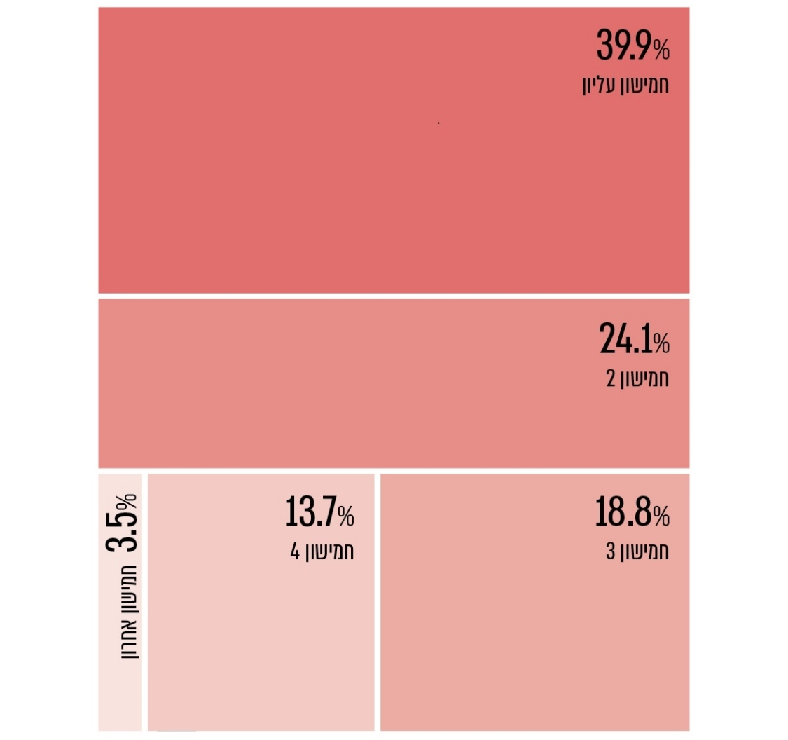
נתוני הדוחות הכספיים של הרשויות המקומיות בעיבוד משרד מבקר המדינה.
מהתרשים עולה כי רשויות מהחמישון העליון (20% מהאוכלוסייה) מחייבות כ-40% מחיוב הארנונה שלא למגורים. בדיקת מדד ג'יני של חיוב הארנונה שלא למגורים בשנת 2018 מעלה כי הוא עומד על 0.434 בשנה זו, לעומת 0.452 בשנת 2008 - שיפור קל בלבד באי-השוויון בחיוב ארנונה שלא למגורים.

משרד הפנים קבע בתוכנית העבודה שלו לשנת 2014 כי אחד מיעדיו הוא צמצום פערים בין רשויות מקומיות. יעד זה הופיע גם בתוכניות העבודה של המשרד לשנים 2015 עד 2018.
לנוכח הפערים הגדולים בחיוב ארנונה שלא למגורים בין הרשויות המקומיות - פער של פי ארבעה בין החמישון הרביעי לחמישי (התחתון) ופי 11 בין החמישון העליון לתחתון - מומלץ כי משרד הפנים יגבש תוכנית ארצית לצמצום פערים בין הרשויות המקומיות מתוך מתן דגש על אי-השוויון בחיובי ארנונה שלא למגורים.

משרד הפנים מסר בתשובתו למשרד מבקר המדינה כי הוא בוחן את האפשרויות לקידום חלוקת חיוב הארנונה שלא למגורים לאזורים פריפריאליים.

המרכז לשלטון מקומי ומרכז השלטון האזורי מסרו בתשובתם כי כדי לצמצם את הפערים בין הרשויות המקומיות, יש צורך ב"הגדלת העוגה" באמצעות הגדלת התמיכה הממשלתית לרשויות בחמישונים התחתונים ולא באמצעות חלוקה מחדש של הארנונה בין הרשויות על חשבון החמישונים העליונים. מרכז השלטון האזורי הוסיף וציין כי השלטון המרכזי יכול לנקוט פעולות שונות לפיתוח כלכלי ולצמצום פערים כמו עידוד השקעות ופיתוח תעשייה על ידי סבסוד עלויות הפיתוח, משיכה של אוכלוסייה לפריפריה באמצעות מתן תמריצים למורים, הנחות בשיווק קרקע למגורים ומתן הטבות מס. מרכז השלטון האזורי ציין כי ללא מדיניות ממשלתית להכוונת ההשקעות לפריפריה יתקשו הרשויות המקומיות לצמצם את הפערים.

מדדי פעולות ושירותים

אחת הדרכים לבחון את רמת השירות לתושב היא לנתח את הכספים המושקעים בשירותים המיועדים לרווחתו כמו ניקיון, שיפור פני העיר ותכנון. מכיוון שברשות מקומית רמת השירותים לתושב נגזרת ממשאביה הכספיים, נדרש לבחון גם את יעילות הרשות על ידי בחינת הוצאות המינהל שלה.

הוצאה על שירותים מקומיים לתושב: הרשויות המקומיות מעניקות לתושבים שירותים ממלכתיים ושירותים מקומיים. השירותים הממלכתיים, בעיקר חינוך ורווחה, ממומנים בחלקם הגדול במישרין באמצעות הממשלה וחלקם מחויבים לביצוע על פי חוק, ואילו השירותים המקומיים ממומנים בעיקר ממשאבי הרשות שמקורם בהכנסות עצמיות ובמענקים ממשלתיים שאינם מיועדים לפעולה ספציפית של הרשות. השירותים המקומיים כוללים שירותי תברואה, שיפור פני העיר, פיקוח עירוני, תכנון עירוני, שמירה וביטחון.

משרד מבקר המדינה בחן את ההוצאה על שירותים המקומיים לתושב לשנה בכלל הרשויות המקומיות ובקבוצות שונות של רשויות מקומיות בתקופה שנבדקה. ממצאי הבדיקה מוצגים בלוח 12 להלן.
לוח 12: ממוצע הוצאה על שירותים מקומיים לתושב ברשויות המקומיות (בש"ח), 2008, 2012, 2015 ו-2018
 | 2008 | 2012 | 2015 | 2018 | השינוי בין 2008 ל-2018
כלל הרשויות המקומיות | 965 | 1,128 | 1,211 | 1,331 | 37.9%
דירוג חברתי-כלכלי
4 - 1 | 639 | 757 | 827 | 941 | 47.2%
7 - 5 | 1,015 | 1,204 | 1,294 | 1,417 | 39.6%
10 - 8 | 1,380 | 1,586 | 1,684 | 1,813 | 31.3%
סוג התיישבות
מועצה אזורית | 1,322 | 1,552 | 1,557 | 1,663 | 25.8%
מועצה מקומית | 732 | 858 | 928 | 1,006 | 37.5%
עירייה | 966 | 1,129 | 1,222 | 1,349 | 39.7%
מגזר
יהודי | 1,089 | 1,274 | 1,357 | 1,478 | 35.8%
לא-יהודי | 429 | 533 | 612 | 679 | 58.3%
מעורב | 791 | 940 | 1,033 | 1,182 | 49.4%

 | 2008 | 2012 | 2015 | 2018 | השינוי בין 2008 ל-2018
דירוג פריפריאלי
4 - 1 | 901 | 1,052 | 1,111 | 1,238 | 37.4%
7 - 5 | 874 | 1,049 | 1,123 | 1,239 | 41.8%
10 - 8 | 1,083 | 1,243 | 1,349 | 1,466 | 35.4%
מספר תושבים
עד 10,000 | 1,204 | 1,392 | 1,443 | 1,555 | 29.2%
10,001 עד 20,000 | 817 | 939 | 1,027 | 1,081 | 32.3%
20,001 עד 50,000 | 870 | 1,051 | 1,117 | 1,271 | 46.1%
50,001 עד 100,000 | 904 | 1,074 | 1,139 | 1,260 | 39.3%
100,001 עד 200,000 | 942 | 1,091 | 1,188 | 1,290 | 36.9%
מעל 200,000 | 1,048 | 1,215 | 1,316 | 1,438 | 37.2%
נתוני הדוחות הכספיים של הרשויות המקומיות בעיבוד משרד מבקר המדינה.
הגוונים בתאי הטבלה מייצגים לגבי כל שנה (טורים) את הביצועים החיוביים יחסית (גוונים ירוקים), את ביצועי הביניים (גוני צהוב וכתום) ואת הביצועים השליליים יחסית (גוני אדום). ירוק כהה מייצג את הביצוע החיובי יותר ואדום כהה את הביצוע השלילי יותר.

מהלוח עולה כי בכלל הרשויות המקומיות חל גידול של כ-38% בהוצאה הממוצעת על שירותים מקומיים לתושב.
עוד עולה שבקרב הרשויות המקומיות במגזר הלא-יהודי חל גידול ניכר של כ-58% בהוצאה על שירותים מקומיים לתושב, מ-429 ש"ח בממוצע בשנת 2008 ל-679 ש"ח בממוצע בשנת 2018, ואולם הפער ביניהן ובין הרשויות במגזר היהודי בשנת 2018 הוא בשיעור של 118% ובסכום של כ-800 ש"ח לתושב. נוסף על כך, ישנם פערים ניכרים גם בין רשויות בדירוג חברתי-כלכלי 1 - 4 לשאר הרשויות בשנת 2018: ברשויות בדירוג 1 - 4 הוצאה על שירותים מקומיים לתושב עומדת על 941 ש"ח, לעומת 1,417 ש"ח ו-1,813 ש"ח ברשויות בדירוג חברתי-כלכלי 5 - 7 ו-8 - 10 בהתאמה.

כדי להציג את אי-השוויון בהוצאה על שירותים מקומיים לתושב חולק מדד זה לחמישונים, ונמצא כי ההוצאה של החמישון העליון גבוהה פי שלושה מזו של החמישון התחתון, כמוצג בתרשים 23 להלן.
תרשים 23: ממוצע ההוצאה על שירותים מקומיים לתושב, לפי חמישונים (בש"ח), 2018
מקור: נתוני הדוחות הכספיים של הרשויות המקומיות בעיבוד משרד מבקר המדינה.

יש לציין כי בחמישון התחתון נמצאות כ-83 רשויות מקומיות, ש-73 מתוכן משתייכות למגזר הלא-יהודי ו-6 למגזר החרדי – רשויות שרובן בדירוג החברתי הכלכלי 1 - 4. בתרשים 24 להלן מוצג פיזור ההוצאה על שירותים מקומיים לתושב ברשויות המקומיות לפי אשכולות הדירוג החברתי-כלכלי.
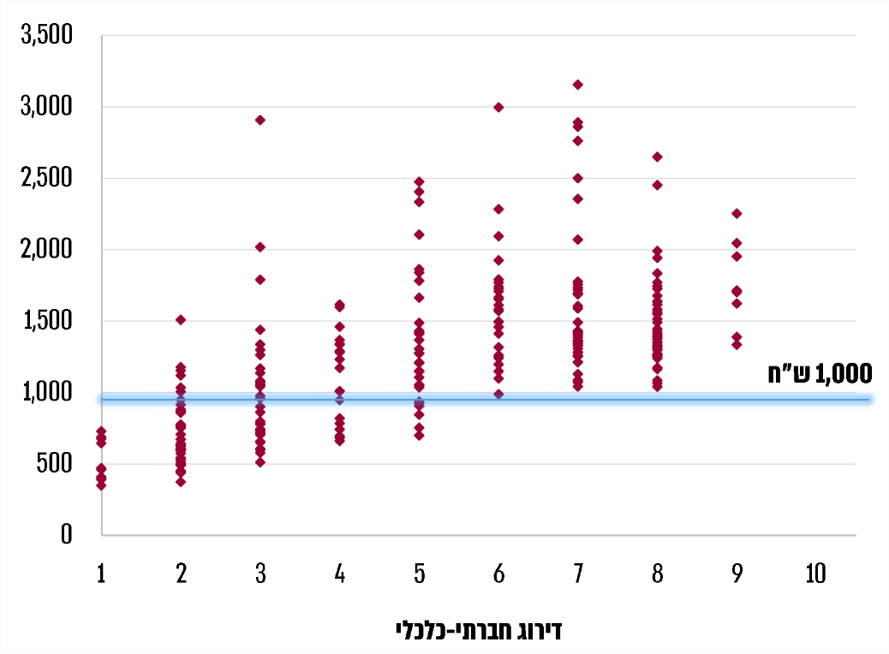
תרשים 24: פיזור* ההוצאה על שירותים מקומיים לתושב ברשויות המקומיות (בש"ח), לפי דירוג חברתי-כלכלי**, 2018
מקור: נתוני הדוחות הכספיים של הרשויות המקומיות בעיבוד משרד מבקר המדינה.
* כל נקודה בתרשים מייצגת מקרה פרטי (רשות מקומית) ואת מקומה ביחס למדדים שנבדקו.
** לא כולל שש רשויות שבהן ההוצאה על שירותים מקומיים לתושב גבוהה מ-3,500 ש"ח הנמצאות בדירוג חברתי-כלכלי 6 ומעלה.

הרף העליון של ההוצאה על שירותים מקומיים לתושב בחמישון התחתון עומד על כ-1,000 ש"ח (הקו הכחול בתרשים). מהתרשים עולה כי כמעט כל הרשויות שמוציאות פחות מסכום זה נמצאות באשכולות 1 - 5 של הדירוג החברתי-כלכלי.
בין רמת ההוצאות על שירותים מקומיים לתושב ובין הכנסות עצמיות לתושב נמצא מתאם חיובי גבוה מאוד (כ-85%). בין רמת ההוצאות על שירותים מקומיים לתושב ובין המשתנים שיעור הכנסות עצמיות, שיעור גביית ארנונה ושיעור חיוב ארנונה שלא למגורים נמצא מתאם חיובי אך חלש יותר (פחות מ-60%).

משרד הפנים מסר בתשובתו למשרד מבקר המדינה כי עמדתו העקרונית של שר הפנים היא כי לו היו התנאים והמשאבים התקציביים מאפשרים זאת, נכון היה לפעול לקידום מהלך של הגדרת סל שירותים מינימליים לאור היתרונות שבו. שר הפנים עמד על כך שמהלך כזה תלוי בראש ובראשונה בהסכמת משרדי ממשלה נוספים לביצועו וכן בהעמדת תקציב ייעודי לכך, שיאפשר את הרחבת השירותים גם ברשויות חלשות, תקציב שאין בידי המדינה להעמיד לעת הזו. עוד מסר משרד הפנים כי הוא בוחן כלים שונים להרחבה ושיפור של השירות של הרשויות המקומיות, ובתוך כך להגברת השקיפות וזמינות המידע לתושבים בכל הנוגע לשירותים שנותנת הרשות המקומית.

יש לציין כי בדוח מבקר המדינה משנת 2012 נמצא כי משרד הפנים לא הגדיר את השירותים הבסיסיים שעל רשות מקומית לספק לתושביה ואת רמתם וכי מענק האיזון אינו מבוסס על הגדרה של רמה רצויה של שירותים. עוד יצוין כי בשנת 2019 הוגשה עתירה לבג"ץ הדורשת לחייב את שר הפנים לקבוע סל שירותים שכל רשות מקומית תהיה חייבת לספק לתושביה לפי מדדים ברורים ומוגדרים. נכון למועד הביקורת ההליך המשפטי לא הסתיים.
מומלץ כי משרד הפנים יבחן קביעת יעדים לגובה ההוצאה על שירותים מקומיים לתושב ויבחן דרכים להפחתת אי-השוויון והגדלת ההוצאות לתושב ברשויות המצויות בחמישון התחתון בהתאם ליעדים.

אחת הדרכים לכאורה לצמצם את הפער בין רשויות עם הכנסות עצמיות גבוהות לרשויות עם הכנסות עצמיות נמוכות היא הקצאת מענק האיזון. הניתוח שלהלן מציג את השפעתו.

השפעת מענק האיזון: כמו שצוין, כ-80% מהרשויות המקומיות זכאיות לקבל מענק איזון. משרד מבקר המדינה בדק את שיעור הכיסוי של מענק האיזון בשנת 2018 ביחס לעלות התשלומים נטו בגין שירותים ממלכתיים ובגין שירותים מקומיים (להלן - תשלומים נטו). בשיעור כיסוי גבוה מ-100% המענק מאפשר לכסות את כל התשלומים נטו וגם תשלומים אחרים, כגון הוצאות מינהל ופירעון מלוות. כדי לבחון את התרומה של מענק האיזון לרמת השירותים לתושב נבחן הקשר בין שיעור הכיסוי של מענק האיזון לשירותים המקומיים לתושב.

הנתונים על שיעורי הכיסוי של מענק האיזון חולקו לשתי קבוצות: בקבוצה הראשונה כלולות הרשויות המקומיות הנמצאות בחמישון התחתון של ההוצאה על שירותים מקומיים לתושב (להלן - החמישון תחתון), ובקבוצה השנייה - שאר הרשויות. בתרשים 25 להלן מוצג פיזור שיעור הכיסוי של מענק האיזון בכל אחת מהקבוצות.

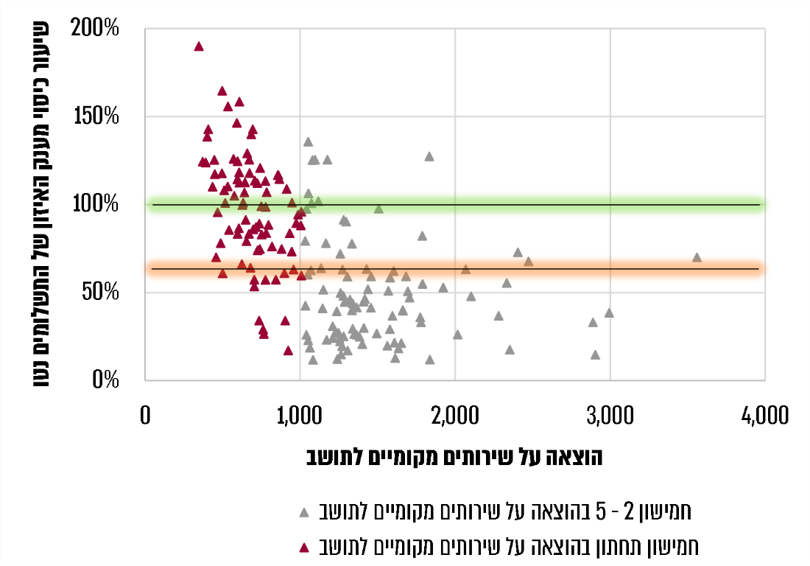
תרשים 25: פיזור ההוצאה על שירותים מקומיים לתושב ברשויות המקומיות (בש"ח) ושיעור כיסוי מענק האיזון של תשלומים נטו, 2018

נתוני הדוחות הכספיים של הרשויות המקומיות בעיבוד משרד מבקר המדינה

מהתרשים עולה כי ברוב הרשויות המשתייכות לחמישון התחתון שיעור הכיסוי של מענק האיזון את ההוצאה על תשלומים נטו גבוה מ-60% ובמחציתן אף גבוה מ-100%, ולמרות זאת רמת השירותים המקומיים לתושב ביישובים אלו נמוכה.

לעומת זאת, שיעור הכיסוי של מענק האיזון לתשלומים נטו לרשויות שאינן בחמישון התחתון בדרך כלל נמוך מ-60%, ובכל זאת יש להן יכולת להוציא סכומים גבוהים יותר מהרשויות בחמישון התחתון על שירותים מקומיים לתושב. אפשר להסביר זאת בהכנסות עצמיות גבוהות ברשויות אלו, שכן, כמו שהוצג, יש מתאם גבוה בין הכנסות עצמיות לתושב להוצאה על שירותים מקומיים לתושב.
מכאן שמענק האיזון נותן מענה חלקי בלבד לרשויות בחמישון התחתון, ובעצם אף שהוא מאפשר לכסות את התשלומים של הרשויות, רמת ההוצאה המקומית הממוצעת שלהן לתושב נמוכה ביחס לזו של כלל הרשויות (699 ש"ח לעומת 1,331 ש"ח).

המרכז לשלטון מקומי מסר בתשובתו למשרד מבקר המדינה כי יש פער בין מענק האיזון המשולם בפועל לבין המענק שאמור להיקבע בהתאם לנוסחה לחישובו. למשל, בשנת 2019 סכום המענק על פי הנוסחה הסתכם ב-3.78 מיליארדי ש"ח, ואילו המענק בפועל הסתכם ב-3.26 מיליארדי ש"ח. עוד מסר המרכז לשלטון מקומי כי נוסחת מענק האיזון אינה מביאה בחשבון הוצאות שנוספו בשנים האחרונות, כגון חובת הנגשה של תשתיות והוצאות בתחום החינוך, ולכן יש לעדכנה בהקדם.

המרכז לשלטון אזורי מסר גם הוא בתשובתו למשרד מבקר המדינה כי יש פער בין מענק האיזון המשולם בפועל לבין המענק שאמור להיות בהתאם לנוסחה לחישובו. עוד מסר כי יש לעדכן את מענק האיזון בהתאם לגידול הטבעי באוכלוסייה. גם משרד הפנים מסר בתשובתו למשרד מבקר המדינה כי הוא סבור שיש להגדיל את מענק האיזון.

הוצאות מינהל לתושב: היחס בין הוצאות מינהל למספר התושבים ברשות מציג את העלות לתושב בגין מנגנון הניהול של הרשות המקומית ויכול לשמש מדד ליעילות.

משרד מבקר המדינה בחן את הוצאות המינהל לתושב בכלל הרשויות המקומיות ובקבוצות שונות של רשויות מקומיות בתקופה שנבדקה. תוצאות הבדיקה מוצגות בלוח 13 להלן.
לוח 13: ממוצע הוצאות מינהל לתושב בכלל הרשויות המקומיות (בש"ח), 2008, 2012, 2015 ו-2018
 | 2008 | 2012 | 2015 | 2018 | השינוי בין 2008 ל-2018
כלל הרשויות המקומיות | 452 | 480 | 497 | 554 | 22.4%
דירוג חברתי-כלכלי
4 - 1 | 392 | 425 | 434 | 492 | 25.5%
7 - 5 | 429 | 470 | 494 | 551 | 28.5%
10 - 8 | 599 | 595 | 610 | 662 | 10.5%
סוג התיישבות
מועצה אזורית | 629 | 683 | 702 | 805 | 28.1%
מועצה מקומית | 608 | 628 | 645 | 710 | 16.7%
עירייה | 406 | 428 | 442 | 490 | 20.6%

 | 2008 | 2012 | 2015 | 2018 | השינוי בין 2008 ל-2018
מגזר
יהודי | 472 | 502 | 520 | 577 | 22.0%
לא-יהודי | 489 | 515 | 530 | 588 | 20.3%
מעורב | 324 | 339 | 353 | 403 | 24.3%
דירוג פריפריאלי
4 - 1 | 582 | 620 | 630 | 716 | 23.1%
7 - 5 | 413 | 455 | 478 | 534 | 29.3%
10 - 8 | 434 | 441 | 453 | 495 | 14.1%
מספר תושבים
עד 10,000 | 916 | 973 | 960 | 1104 | 20.6%
10,001 עד 20,000 | 557 | 600 | 629 | 691 | 24.1%
20,001 עד 50,000 | 486 | 519 | 542 | 608 | 24.9%
50,001 עד 100,000 | 440 | 475 | 482 | 535 | 21.5%
100,001 עד 200,000 | 330 | 353 | 378 | 402 | 22.1%
מעל 200,000 | 394 | 404 | 417 | 462 | 17.5%
נתוני הדוחות הכספיים של הרשויות המקומיות בעיבוד משרד מבקר המדינה.

הגוונים בתאי הטבלה מייצגים לגבי כל שנה (טורים) את הביצועים החיוביים יחסית (גוונים ירוקים), את ביצועי הביניים (גוני צהוב וכתום) ואת הביצועים השליליים יחסית (גוני אדום). ירוק כהה מייצג את הביצוע החיובי יותר ואדום כהה את הביצוע השלילי יותר.
מהלוח אפשר לראות כי ההוצאות על מינהל לתושב גבוהות בקרב רשויות שמספר תושביהן נמוך מ-10,000. ממצא זה משקף את החיסרון לקוטן של רשויות אלו.

המרכז לשלטון מקומי מסר בתשובתו למשרד מבקר המדינה כי כל הרשויות המקומיות מחויבות להעסיק מספר בעלי תפקידים מזערי במשרה מלאה, והדבר משית עלות קבועה גבוהה על התושב, וציין כי הוצאות על מינהל לתושב משקפות את האילוצים בעניין זה.

בחינת שיעור הוצאות הרשות על מינהל כמוצג בתרשים 26 להלן משלימה את התמונה ומציגה השקעה גבוהה של כספי רשות עם מעט תושבים במנגנון הניהול.
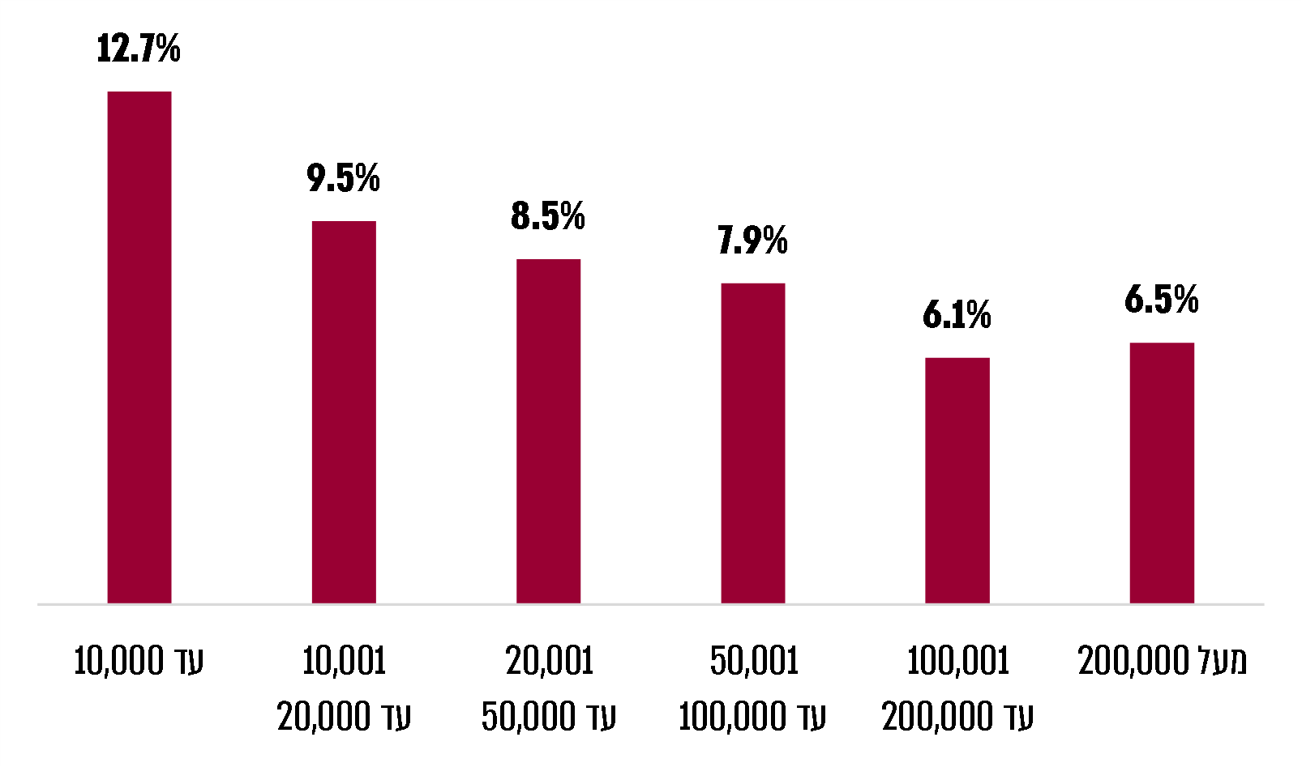
תרשים 26: שיעור הוצאות מינהל מסך הוצאות הרשות בכלל הרשויות המקומיות, לפי מספר תושבים, 2018
נתוני הדוחות הכספיים של הרשויות המקומיות בעיבוד משרד מבקר המדינה.

בחינת פיזור הוצאות מינהל לתושב לפי מספר תושבים מראה כי יש רשויות מקומיות רבות שיש בהן עד 10,000 תושבים עם הוצאות מינהל לתושב הגבוהות מ-1,275 ש"ח (הקו הכחול בתרשים שלהלן) - הסכום המרבי של הוצאות מינהל לתושב שנמצא בקרב שאר הרשויות, כמוצג בתרשים 27 להלן.

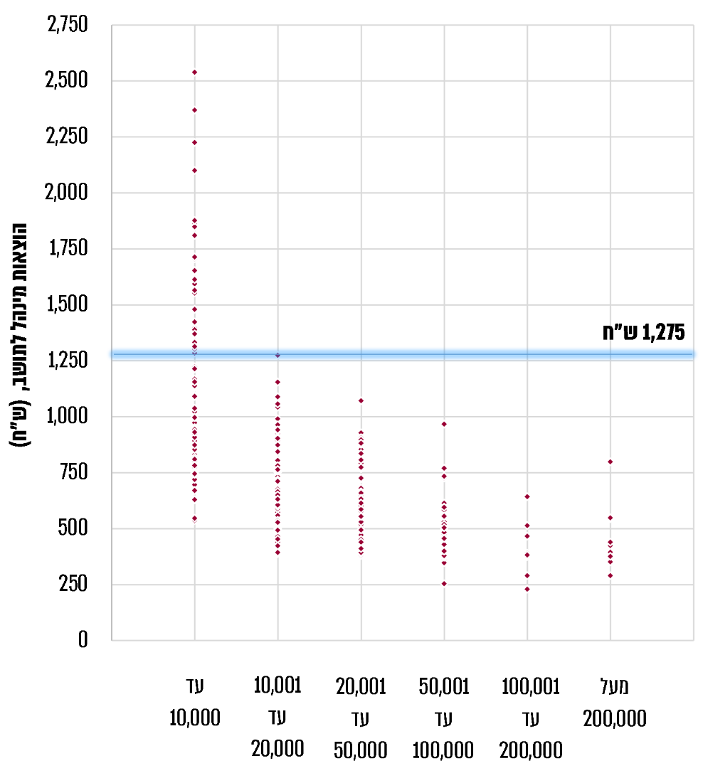
תרשים 27: הוצאות מינהל לתושב (בש"ח) בכלל הרשויות המקומיות, לפי מספר תושבים, 2018
נתוני הדוחות הכספיים של הרשויות המקומיות בעיבוד משרד מבקר המדינה.
מהנתונים לעיל בולט חוסר היעילות הכלכלית בשל החיסרון לקוטן בהוצאות על ניהול רשויות מקומיות שמספר תושביהן קטן מ-10,000, דבר שאינו עולה בקנה אחד עם עקרונות היעילות והחיסכון במישור הכלל-משקי ועם הצורך להקצות את המשאבים לרשויות שנזקקות לכך.

בשנת 2006 החליטה ממשלת ישראל להסמיך את שר הפנים לפעול לאיחוד רשויות לאחר ביצוע עבודת מטה כדי להביא להתייעלות כלכלית, ארגונית ותפעולית. בעקבות ההחלטה גיבש שר הפנים בינואר 2008 תוכנית לצמצם 69 רשויות מקומיות ל-27, אך בסופו של דבר המהלך לא יצא לפועל. במאי 2017 פרסם משרד הפנים נהלים והנחיות "להקמת והפעלת איגוד ערים מסוג אשכול רשויות מקומיות" כדי לאפשר לכמה רשויות להתאגד ולשתף פעולה לצורך קידום כמה מטרות, ובכללן ייעול אספקת שירותים מוניציפליים על ידי איגום משאבים וניצול היתרון לגודל.

משרד הפנים מסר בתשובתו למשרד מבקר המדינה כי הוא משקיע משאבים ביצירת אשכולות שיקנו יתרון לגודל ויקלו למעשה על הרשויות לשאת בתשלום הוצאות משתנות ברשויות.
משרד מבקר המדינה ממליץ למשרד הפנים להמשיך לבצע פעולות להתייעלות כלכלית של רשויות מקומיות ולבחון כיצד לרתום פעולות אלו לצמצום הוצאות המינהל ברשויות שמספר תושביהן קטן מ-10,000, כך שמשאבים המנוצלים היום במנגנון מינהל הרשות המקומית יופחתו וינוצלו להשקעה בשירותים מקומיים.
✰
בחינת המדדים שהוצגה לעיל מלמדת על שיפור ניכר בשורה של מדדים פיננסיים, ובעיקר במדדי האיתנות הפיננסית. לצד זאת, כ-80% מהרשויות זקוקות למענק לשם איזון תקציבן. כמו כן, בראייה כוללת חלה ירידה של כ-8% בשיעור ההכנסות העצמיות, שמקורה בעיקר בגידול בהכנסות ממקורות ממשלתיים בגין שירותים ממלכתיים.
אשר למדדים הנוגעים לארנונה, יש שיפור בשיעור הגבייה בכלל הרשויות המקומיות. לצד זאת יש פערים ניכרים בהיקף ההנחות בארנונה בין רשויות בדירוג חברתי-כלכלי נמוך לשאר הרשויות - דבר הפוגע בהכנסותיהן. עוד נמצאו פערים ניכרים בין רשויות בחיוב הארנונה שלא למגורים, אשר לה זיקה לחוסנן הפיננסי של הרשויות המקומיות. פערים גדולים נמצאו גם בהוצאה על שירותים מקומיים לתושב בין רשויות מקומיות, ומענק האיזון אינו נותן מענה מספק לצמצום פערים אלה.
מוצע כי משרד הפנים יבחן את הממצאים האמורים, ובהמשך לפעולות שהוא כבר נוקט לשיפור חוסנן הפיננסי של הרשויות ייתן דגש מיוחד לנקיטת פעולות לצמצום פערים בין רשויות מקומיות ולקידום השירות לתושב בפרט ברשויות בדירוג חברתי-כלכלי נמוך. כמו כן, הגברת החוסן הפיננסי של הרשויות המקומיות תוכל להגדיל את היקף הסמכויות המבוזרות לרשויות המקומיות ולהפחית את הבירוקרטיה הכרוכה בדגם האסדרה הנוכחי.

המבנה הפיננסי של הרשויות המקומיות ויכולתן להתמודד עם שינויים כספיים

מבנה ההכנסות וההוצאות

כמו שצוין במבוא, הכנסותיהן של הרשויות המקומיות מורכבות מכספים שהן מקבלות מהממשלה ומהכנסות עצמיות, בעיקר מארנונה.

בצד ההוצאות אפשר להבחין בין סוגים שונים של הוצאות: הוצאות על שכר לעומת הוצאות על פעולות, וכן הוצאות בגין שירותים שיש חובה לתת על פי דין ושירותים שנתונים לשיקול דעת ולמדיניות נבחרי הציבור. רבים משירותי החובה הם בתחום החינוך והרווחה.

בחינת מבנה ההוצאות וההכנסות של הרשויות המקומיות לפי סוגים שונים של רשויות מראה הבדלים בין הרשויות.

לרשויות בדירוג חברתי-כלכלי נמוך ולרשויות במגזר הלא-יהודי יש שיעור גדול יותר של הוצאות על חינוך ועל רווחה ביחס לשאר הרשויות, והן מוציאות מעט יחסית על שירותים מקומיים (שאינם שירותי חינוך ורווחה), כמוצג בתרשים 28 להלן.
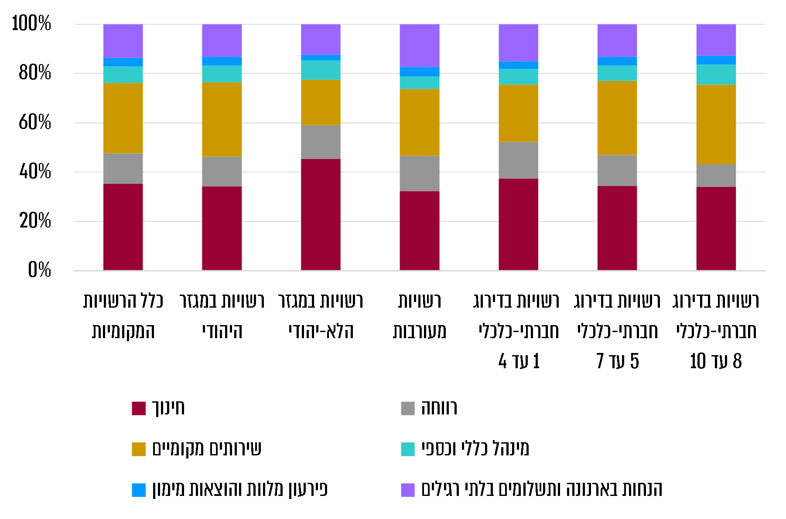
תרשים 28: מבנה ההוצאות הממוצע בכלל הרשויות המקומיות ובחלוקה למגזר ולאשכולות דירוג חברתי-כלכלי, לפי תחומים, 2008
נתוני הדוחות הכספיים של הרשויות המקומיות בעיבוד משרד מבקר המדינה.

המקור העיקרי של הכנסות של רשויות מקומיות בדירוג חברתי-כלכלי נמוך ושל רשויות במגזר הלא-יהודי הוא במענקים ובהעברות מהממשלה בתחומים של חינוך ורווחה. בשאר הרשויות, לעומת זאת, מקור ההכנסות העיקרי הוא מארנונה, כמוצג בתרשים 29 להלן.
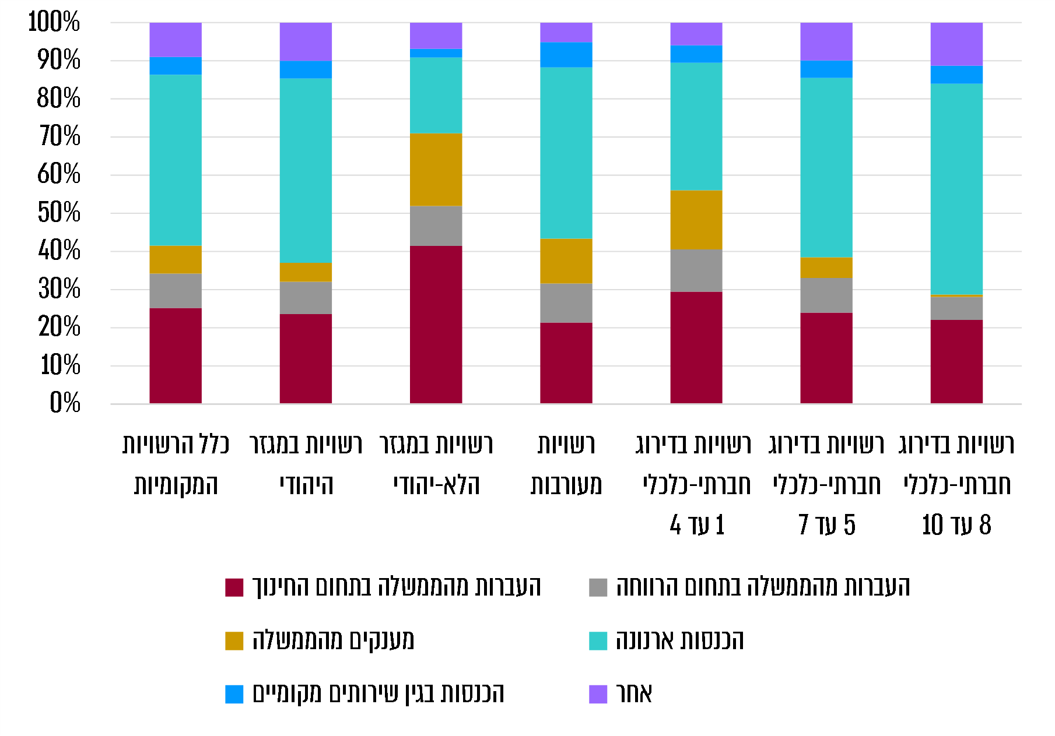
תרשים 29: מבנה ההכנסות הממוצע בכלל הרשויות המקומיות ובחלוקה למגזר ולאשכולות דירוג חברתי-כלכלי, לפי מקורות, 2008
נתוני הדוחות הכספיים של הרשויות המקומיות בעיבוד משרד מבקר המדינה.

לצד האפשרות שיש לרשויות המקומיות להתייעל ולשפר את חוסנן הפיננסי על ידי הגדלת הכנסות, ישנן גם מגבלות מבניות על אפשרויות אלו. בצד ההכנסות הרשויות אמנם יכולות לפעול לשיפור פוטנציאל הגבייה ושיעור הגבייה, אולם, כמו שיפורט להלן, בהיבטים אחרים הנוגעים לגביית מיסים הן מוגבלות, בפרט כשנדרשים שינויים מיידיים.

בצד ההוצאות הרשויות יכולות להתייעל או להגמיש את הוצאותיהן, למשל בנוגע לחלק מהוצאות השכר (לדוגמה על ידי הגבלת שעות נוספות). אך כאמור לעיל, ישנה מידה של קשיחות בגין הוצאות על חלק משירותי החובה שהן מעניקות (בעיקר בתחום החינוך והרווחה) ובגין הוצאות על פנסיות ופירעון מלוות.
כלומר מבנה ההכנסות וההוצאות של הרשויות המקומיות אינו מאפשר תגובה משמעותית לשינויים מיידיים, ולכן יש חשיבות לתכנון ארוך טווח ולפיתוח כלים.

שיטת הארנונה

בפרק זה תובא הרחבה בנושא שיטת הארנונה וזיקתה לחוסן הפיננסי של רשויות.

כמו שהוצג בפרק על מדדי ארנונה, יש פערים בפוטנציאל חיוב הארנונה בין הרשויות המקומיות. מקורם של פערים אלו הוא בשיטת חישוב השומה המבוססת על תעריפים שנקבעו לסוגים שונים של נכסים בהתאם לשימוש בהם. בלוח 14 להלן נתונים על היקף חיובי הארנונה, שטחם של הנכסים והתעריף הממוצע למ"ר בכלל הרשויות המקומיות.
לוח 14: היקף חיוב ארנונה, שטחי נכסים ותעריף ממוצע בכלל הרשויות המקומיות, לפי סוגי נכסים, 2018
נכסים | חיוב באלפי ש"ח | שיעור | שטחים באלפי מ"ר | שיעור | תעריף ממוצע למ"ר בש"ח
מגורים | 14,541,998 | 47.9% | 295,054 | 11.07% | 49
משרדים ומסחר | 7,510,607 | 24.8% | 41,744 | 1.57% | 180
תעשייה | 2,459,063 | 8.1% | 29,682 | 1.11% | 83
בתי מלון | 413,174 | 1.4% | 4,835 | 0.18% | 85
בנקים | 892,757 | 2.9% | 919 | 0.03% | 971
אדמה חקלאית | 82,965 | 0.3% | 1,822,077 | 68.35% | 0.05
קרקע תפוסה | 1,406,414 | 4.6% | 321,926 | 12.08% | 4
אחר | 3,022,914 | 10.0% | 149,609 | 5.61% | 20
סך הכול | 30,329,892 | 100% | 2,665,846 | 100%
נתוני משרד הפנים בעיבוד משרד מבקר המדינה.

כדי להילחם באינפלציה הדוהרת הוקפאו בשנות השמונים של המאה העשרים תעריפי הארנונה, ובתחילת שנות התשעים נקבע כי רשויות מקומיות רשאיות לעדכן אותם בהתאם לנוסחת עדכון הקבועה בדין. הנוסחה מביאה בחשבון את שיעור עליית המדד ואת עליית השכר במגזר הציבורי וכן מקדם התייעלות. רשות מקומית אשר מעוניינת לשנות את תעריף הארנונה מעבר לנוסחה נדרשת לקבל אישור חריג של שר הפנים ושר האוצר. הבקשה לאישור החריג מוגשת לפני תחילת שנת הכספים העוקבת.

מרכז השלטון המקומי מסר בתשובתו למשרד מבקר המדינה כי הקפאת התעריפים בדיני הארנונה מצרה את צעדיהן של הרשויות המקומיות ומקשה עליהן לנהל את ענייניהן הכספיים, וכן מקשה עליהן להתאים את מדיניות הארנונה למדיניות הרשות בתחומים אחרים כמו עידוד אוכלוסיות נזקקות והכוונת הפיתוח הכלכלי.

ישראל חריגה בשיטת חיוב הארנונה ובכך שהארנונה היא מקור הכנסה עיקרי של רשויות מקומיות, כמו שעולה מסקירה של ההכנסות העיקריות של רשויות מקומיות במדינות אוניטריות החברות ב-OECD ושל שיטת חיוב מס מוניציפלי על נכסים באותן מדינות, המוצגת בלוח 15 להלן. הסקירה מראה כי השיטה הקיימת בישראל - חיוב נכסים על פי שטח - אינה נפוצה.
לוח 15: מקורות הכנסות עיקריים ושיטת חיוב נכסים ברשויות מקומיות במדינות אוניטריות החברות ב-OECD
מדינה | מקור הכנסה עיקרי של הרשויות המקומיות ושיטת חיוב נכסים
איטליה | מס הכנסה שגובה הממשלה ומועבר לרשויות בשיעורים המוגדרים מראש, מס על נכסים הנגזר משווי השוק שלהם ומס על שירותים מקומיים אשר נועד לכסות הוצאות ספציפיות כגון ניקיון ותאורה
אירלנד, אסטוניה, בריטניה, הולנד, יוון, ליטא | מס על נכסים אשר נגזר משווי השוק שלהם
דנמרק, נורווגיה, פינלנד, שוודיה | מס הכנסה מקומי ומס על נכסים הנגזר משווי השוק שלהם
הונגריה | מס על חברות אשר נגזר מרווחיהן, מס על רכוש אשר הנגזר משטחו שאינו מהווה שיעור ניכר מהכנסות הרשויות
יפן | מס בשיעור של 10% על עסקים ושכירים ומס על נכסים הנגזר משווי השוק שלהם
לטביה | מס הכנסה שגובה המדינה ומועבר לרשויות בהתאם להכנסות של תושביהן ומס על נכסים הנגזר משווי השוק שלהם
ניו זילנד | מס על נכסים אשר נגזר משווי השוק שלהם, משטחם ומאופן השימוש בהם.
סלובניה | מס הכנסה מקומי ומס על נכסים הנגזר משווי השוק שלהם ומהעלות המקומית לתחזוקתם (תאורת רחוב וכו')
סלובקיה | מס על נכסים שהקרקע בו ממוסה לפי שווי השוק שלה והבניינים לפי שטח (בסלובקיה עובדים על רפורמה כדי שכל מרכיבי הנכס יחויבו במס לפי שווי השוק שלו)
פולין | חלוקה של מס ההכנסה הלאומי בין הרשויות ובחלק מהרשויות יש גם מס על נכסים הנגזר משטחם
פורטוגל וצ'כיה | חלוקה של מס ההכנסה הלאומי בין הרשויות, ובחלק מהרשויות יש גם מס על נכסים הנגזר משווי השוק שלהם
קוריאה הדרומית | 11 סוגי מס, כגון מס על טבק ומס על מכוניות. אחד מ-11 סוגי המס הוא על הנכסים הנגזר משווי השוק שלהם
מקור: UCLG, World Report Observatory on Subnational Government, Finance and Investment, 2019

יצוין כי בדוח שפרסם ארגון ה-OECD בספטמבר 2020 מוצע שישראל תשנה את שיטת חיוב הארנונה שלה כך שתתבסס על שווי השוק של נכסי הנדל"ן של התושבים, כמקובל במדינות מפותחות.

משרד הפנים מסר בתשובתו כי הנושא מצריך בחינה רוחבית בשל השפעותיו על הכנסות הרשויות המקומיות, על הנישומים ועל יכולת החיוב מצד הרשויות המקומיות.

מרכז השלטון המקומי מסר בתשובתו כי חיוב ארנונה בשיטת שווי שוק נכסי הנדל"ן עלול ליצור אי-ודאות, תנודתיות וחשש להטיות.

הקשר בין מצב חברתי-כלכלי לחיוב ממוצע של ארנונה למגורים
משרד מבקר המדינה ניתח את חיוב הארנונה הממוצע למ"ר מגורים לפי הדירוג החברתי-הכלכלי הספציפי של כל אחת מהרשויות המקומיות. ניתוח כזה מראה כי אין קשר בין המצב הכלכלי של תושבי הרשות המקומית לגובה חיוב הארנונה הממוצע למ"ר למגורים, וכי ישנן רשויות המדורגות נמוך בדירוג החברתי-כלכלי שהתעריף הממוצע למ"ר ארנונה למגורים יקר בהשוואה לרשויות בדירוג חברתי-כלכלי גבוה יותר. מצב דברים זה נגרם משיטת גביית הארנונה הנהוגה בישראל.

בתרשים 30 להלן מוצגות בתוך העיגול האדום רשויות בדירוג חברתי-כלכלי נמוך אשר תעריף הארנונה שלהן למגורים יקר במידה ניכרת מרשויות בדירוג חברתי-כלכלי גבוה (בתוך העיגול הירוק).
תרשים 30: תעריף ארנונה ממוצע למ"ר מגורים (בש"ח) בכלל הרשויות המקומיות, לפי דירוג חברתי-כלכלי ספציפי, 2018
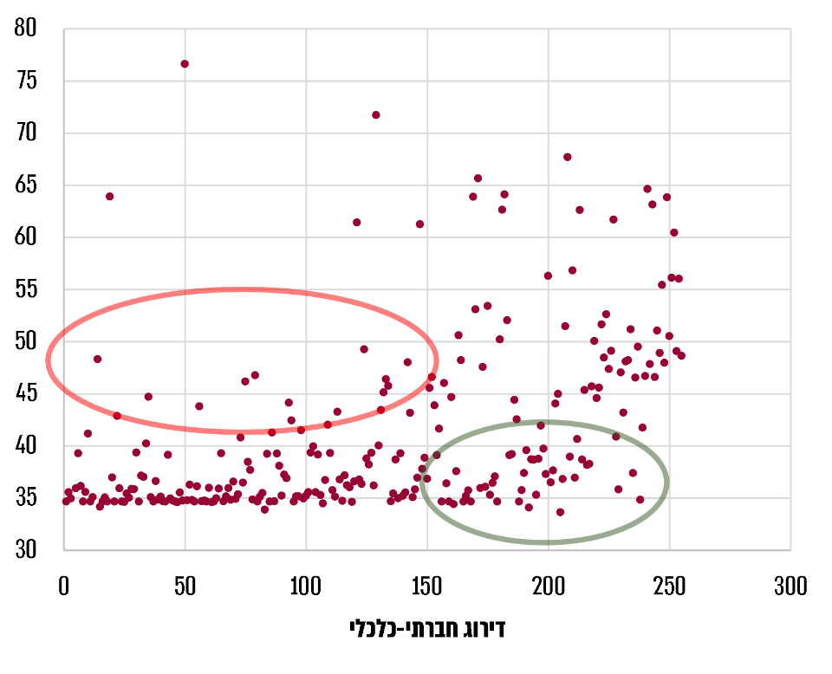

נתוני הדוחות הכספיים של הרשויות המקומיות ונתוני דירוג חברתי-כלכלי של הלמ"ס בעיבוד משרד מבקר המדינה.

משרד הפנים ציין בתשובתו כי הארנונה המוטלת על מבני מגורים ועל נכסים אחרים ברשויות המקומיות היא מס מוניציפלי מקומי שנקבע לגבי כל רשות מקומית על ידי מועצת הרשות המקומית ואינה נקבעת בהתאם למצבם הכספי של הנישומים. לפיכך, אין כל זיקה בין סכום התעריף על מבני מגורים לבין מקומה של הרשות בדירוג החברתי-כלכלי. עם זאת, ניתן מענה למצבם של התושבים באמצעות מתן הנחות.

מגמות מרחביות ושינויים בתמהיל הארנונה

בהתאם לקביעת בית המשפט העליון הארנונה נחשבת למס מבחינה משפטית, כך שאין מתחייבת זיקה בינה ובין רמת השירותים הניתנים לנישום. היעדר מתאם בין רמת השירותים לתעריף הארנונה שנגבה מנכס בולט בעיקר בתעריפי הארנונה למגורים ובתעריפי הארנונה למשרדים ומסחר. בכל הנוגע לתעריפי הארנונה למגורים, מקובל לחשוב כי אינם מכסים על פי רוב את העלויות של שירותים לבעלי הנכסים, ובכללם חינוך, רווחה, תרבות וכו', לעומת תעריפי הארנונה למשרדים ומסחר, שהם גבוהים יותר מעלות השירותים שניתנים לבעלי נכסים אלו. היבט זה של שיטת הארנונה קיבל ביטוי גם במחקר שעשה משרד הפנים בשנת 2016.

מאחר שיש קשר ישיר בין שטח הנכסים המחויבים בארנונה להכנסות של הרשות המקומית, הרי שכל שינוי בהיקף הנכסים הבנויים ופעילותם ישפיע גם על ההכנסות. אם, למשל, תצומצם הפעילות של ענף מסוים במרחב הפיזי ברשות מקומית ממילא יצטמצמו גם ההכנסות של הרשות המקומית מארנונה מאותו ענף.

דוגמה לענף שהקטין את השטחים הנדרשים לצורך פעילותו הוא ענף הבנקאות. כפועל יוצא מהתייעלותו של ענף זה והתאמתו לעידן הדיגיטלי הצטמצמו מספר סניפי הבנק בישראל ב-139 - מ-1,183 סניפים בשנת 2012 ל-1,044 סניפים בשנת 2019 - ואפשר שמגמה זו תימשך.

סגירת הסניפים גרמה נזק כספי לרשויות המקומיות משום שגם אם במקום סניף הבנק שנסגר השתמשו במבנה למטרה אחרת, תעריף הארנונה בגין השימוש החדש של המבנה היה בהכרח נמוך יותר, שכן, כמוצג לעיל, תעריף הארנונה לנכסים כמו בנקים גבוה במאות אחוזים מיתר התעריפים. אמנם הנזק הכספי נמוך יחסית בשל שיעורם הנמוך של שטחים המסווגים כבנקים מסך כלל השטחים המחויבים בארנונה, אולם סגירת סניפי בנקים היא רק דוגמה אחת לצמצום הכנסות מארנונה שלא למגורים בעקבות שינויים טכנולוגיים. יש עוד ענפים העשויים לצמצם את פעילותם במרחב הפיזי בשנים הקרובות.

מסחר במרחבים פיזיים הוא ענף נוסף אשר עשוי להצטמצם בשל שינויים טכנולוגיים, ועל פי מחקר מאפריל 2020 הביקוש בענף זה בישראל מצוי במגמת ירידה בשל צמיחת המסחר המקוון. ניתוח שעשתה חברה למידע עסקי בנוגע למסחר המקוון בישראל מראה שעד 2025 צפויה להימשך מגמת הצמיחה ומגמת שיעור החדירה של המסחר המקוון, כמוצג להלן בתרשים 31.
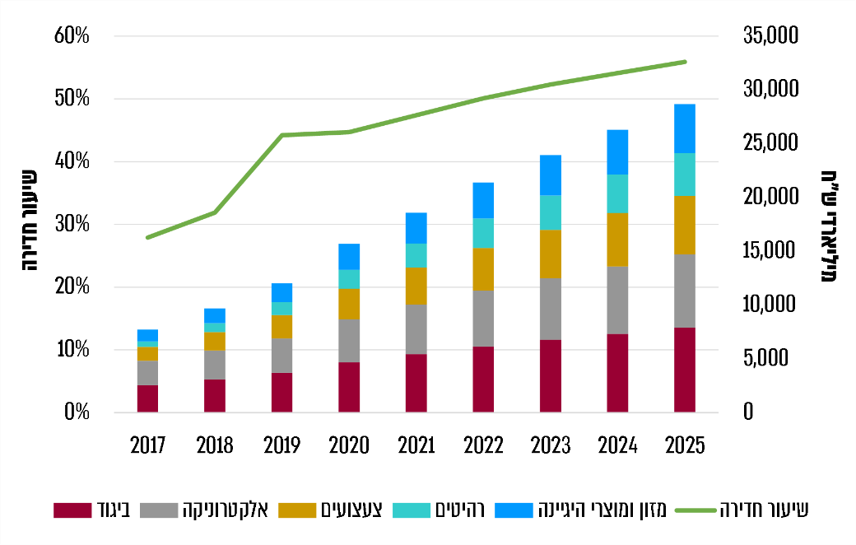
תרשים 31: נתונים ותחזית של מכירות במסחר מקוון, לפי מוצרים, ושיעור החדירה של מסחר מקוון בקרב צרכנים, ישראל, 2017 - 2025
מקור: STAISTA, ספטמבר 2020.

גם הביקוש למשרדים עשוי להצטמצם בשנים הקרובות. לפי סקר שעשתה ביוני 2020 אחת החברות הגדולות בעולם לשירותי ייעוץ ותיווך בנדל"ן מסחרי בקרב מנהלי החברות הגדולות בעולם, 45% מהמנהלים שוקלים לצמצם את שטחי המשרדים כדי להוזיל עלויות, בין היתר בשל ציפייה לגידול במגמת העבודה מהבית.

מעבודת מטה של מינהל התכנון לתוכנית האסטרטגית 2040 עלה כי לרבים משטחי הנדל"ן למסחר ומשרדים המתוכננים להקמה בשנים הקרובות יש סיכוי קטן להיבנות בשל היעדר ביקוש וכי רצונן של רשויות מקומיות להקים שטחי מסחר ותעסוקה כדי להגדיל את חיובי הארנונה שלא למגורים לא עומד בהכרח בקנה אחד עם הביקוש ודרישות התכנון. לפי עבודת המטה, המלאי התכנוני הנמצא בעודף משקף את חוסר יעילותו של השימוש במשאב הקרקע וחוסר יעילות כלכלית בשל היעדר יכולת לרכז את מאמצי הפיתוח ברמה הארצית.

בתרשים 32 הלן מוצג הפער בין תכנון שטחי המסחר לביקוש הצפוי להם בישראל, על פי נתוני מינהל התכנון.
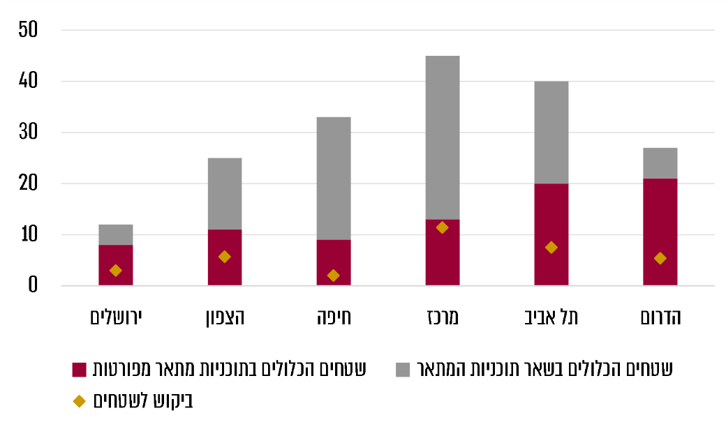
תרשים 32 : שטחי תעסוקה ומסחר במלאי התכנוני והביקוש הצפוי להם עד שנת 2040, לפי מחוזות, מיליוני מ"ר
מקור: נתונים שאסף וניתח מינהל התכנון (ספטמבר 2020) בעיבוד גרפי של משרד מבקר המדינה.

נוסף על הסיכון הפיננסי הנובע מהירידה בחיוב בארנונה שלא למגורים, יש סיכון גם בבנייה מואצת למגורים ללא איזונה על ידי בנייה של נכסים שאינם למגורים. על פי משרד הפנים תופעה זו כבר מזוהה ב-40 רשויות מקומיות בישראל, בין היתר בשל הצורך לספק מגורים לאוכלוסייה בישראל שגדֵלה בקצב של 2% בכל שנה.
מהמוצג לעיל עולה כי מגמות הפיתוח של המרחב הפיזי בישראל, בעקבות התפתחויות טכנולוגיות ושינויים בדפוסי הביקוש, עשויות להשפיע על תמהיל חיובי הארנונה, ונשקף מהן סיכון לחוסן הפיננסי של הרשויות המקומיות.

משרד הפנים מסר בתשובתו למשרד מבקר המדינה כי הוא ער לשינויים החברתיים והטכנולוגיים ולהשפעתם על הארנונה וציין כי לנוכח האמור נעשה ניסיון לגבש תוכניות התערבות מסוג "תוכניות המראה", שמטרתן לעודד פיתוח שימושי קרקע שאינם למגורים כחלק מפיתוח החוסן הכלכלי.

סיכון חשיפה לענף ולנישום

נוסף על הסיכונים הכלליים ועל העיוותים הנובעים משיטת הארנונה שתוארו לעיל, יש לעיתים סיכון הנובע מהיעדר גיוון של הכלכלה המקומית - סיכון חשיפה לענף. בעיר אילת, אשר כלכלתה מבוססת על ענף התיירות, לדוגמה, ההכנסות הישירות מארנונה ששילמו בתי המלון בעיר עמדו בשנת 2018 על 97 מיליון ש"ח - כ-17% מתקציב העירייה באותה שנה. סיכון זה קיבל ביטוי בעת משבר הקורונה בשנה החולפת, בפרט שבמהלכה לא פעלו בתי מלון רבים בעיר.

דוגמה נוספת לסיכון הנובע מאופי הפעילות הכלכלית ברשות היא חשיפה לנישומים גדולים. במועצה האזורית ירוחם, לדוגמה, שילמו בשנת 2018 חמשת הנישומים הגדולים ביותר כ-10 מיליון ש"ח - כ-11% מתקציב המועצה.

כדי להקטין סיכוני חשיפה לענפים ולנישומים הרשויות המקומיות יכולות לעודד וליזום פעילות כלכלית במגוון ענפים. רשות שיש לה פעילות עיקרית רק בענף התיירות, למשל, יכולה ליזום פיתוח של ענפים כגון הפקת אנרגיה ירוקה, פעילות אקדמית, מיזמי מחקר ופיתוח וכיו"ב.
ישנה שורה של סיכונים פיננסיים הנגזרים משיטת הארנונה, בייחוד במצב שהיא משמשת מקור הכנסה עיקרי. לנוכח השינויים בדפוסי השימוש במרחב הפיזי, היעדר מגוון של ענפים והאפשרות המוגבלת לפתח אזורי מסחר ותעסוקה, מוצע כי משרד הפנים יעשה עבודת מטה שתביא בחשבון היבטים תכנוניים וכלכליים ומגמות טכנולוגיות כדי לגבש המלצות לצמצום הסיכונים האמורים. בנוסף, מוצע לבחון לבצע התאמות נדרשות במקורות ההכנסה של הרשויות המקומיות לנוכח מגמות אלו, ובהתאם לכך לבחון נחיצות עדכוני הסדרה בשיטת הארנונה בישראל.

רפורמה בשיטת הארנונה

ממשלת ישראל סברה כי יש לשנות את שיטת הארנונה, ועל כן החליטה בספטמבר 2006 להטיל על שרי הפנים והאוצר למנות ועדה בנושא הארנונה אשר תיתן מענה לסוגיות אלה: קביעת הגדרות ברורות לנכסים החייבים בארנונה; קביעת מספר קבוע לסיווגים ולתת-סיווגים של נכסים; קביעת תעריפי ארנונה אחידים לרשויות המקומיות בהתאם לאמות מידה אובייקטיביות; האחדה בשיטת חישוב הארנונה ככל האפשר; ובחינה של ההנחות והפטורים מארנונה. החלטת הממשלה קבעה גם כי הוועדה תגיש את המלצותיה בתוך פרק זמן שלא יעלה על 150 יום וכי שר הפנים ושר האוצר יגבשו טיוטת תקנות לצורך ביצוע הרפורמה על סמך ההמלצות. במרץ 2007 הוקמה הוועדה הציבורית לרפורמה בארנונה (להלן - הוועדה לרפורמה בארנונה).
בפועל הוועדה לרפורמה בארנונה לא הגישה את המלצותיה. בעקבות עתירה לבג"ץ שהגישה חברת החשמל בשנת 2013, אשר דרשה את פרסום דוח הוועדה בעקבות מחלוקת שומת ארנונה, קיבלה ממשלת ישראל בספטמבר 2016 החלטה המתקנת את החלטת הממשלה משנת 2006, ובמקום הוועדה הוקם צוות בין-משרדי בראשות מנהל מינהל השלטון המקומי במשרד הפנים שכלל נציגים ממשרד האוצר, ממשרד הפנים וממשרד ראש הממשלה. הצוות נדרש להגיש את מסקנותיו בתוך 75 יום. באוקטובר 2020 טרם הגיש הצוות את המלצותיו.

משרד הפנים ומשרד ראש הממשלה מסרו בתשובתם למשרד מבקר המדינה כי ארבע מערכות הבחירות שהתקיימו בין השנים 2019 -2021 קטעו את עבודת הצוות.

מינהל התכנון מסר בתשובתו כי בבחינת מודל הארנונה, יש לעשות מאמץ לרכז אזורי תעסוקה במקומות שיש בהם נגישות לתחבורה ציבורית, סמוך למוקדי אוכלוסייה ולמרחבים עירוניים, במקום לפזר יוזמות קטנות במרחב.
לנוכח העיוות המתמשך בשיטת הארנונה והסיכונים הפיננסיים הנשקפים לרשויות המקומיות ולנוכח המקובל במדינות ה-OECD והמלצות דוח ה-OECD מ-2020, על משרד הפנים, משרד האוצר ומשרד ראש הממשלה להשלים את בחינת הרפורמה בארנונה בהתאם להחלטות הממשלה מהשנים 2006 ו-2016.
עבודת המטה נמשכת למעלה מעשור וטרם התקבלו ההחלטות בנושא רב חשיבות זה. מוצע כי במסגרת הבחינה ייתנו את הדעת על הפערים בחוסן הכספי של הרשויות המקומיות, על מגמות הפיתוח, על שיקולים תכנוניים ועל מגבלות התכנון של המרחב הפיזי, הנובעות גם מהתפתחויות טכנולוגיות ומשינויים בדפוסי הביקוש, ולסיכונים הפיננסיים של רשויות מקומיות, כמו שהוצג לעיל.

כלים להתמודדות עם שינויים כספיים

כלים פיסקליים

כדי שרשות מקומית תוכל להתמודד עם שינויים כלכליים שהיא לא צפתה מראש היא צריכה כלים לעשות זאת. לכלים אלו חשיבות רבה, שכן על רשויות מקומיות לסיים את השנה באיזון כספי, לפי הוראות הדין.
כאמור, ההסדרים החוקיים בישראל בעניין הארנונה מגבילים מאוד את הרשויות המקומיות. על כן אין להן יכולת לבצע שינויים בגובה תעריף הארנונה לאורך השנה, אלא אם כן אושרה לרשות מקומית תוכנית הבראה, שכן הדבר מקנה לשר הפנים את הסמכות להתיר לה להטיל תוספת לארנונה.

יש לציין כי בדוח של ארגון ה-OECD צוין כי ישראל היא מדינה חריגה ביחס לשאר המדינות בארגון בהיבט של יכולתן המועטה של רשויות מקומיות לשלוט על הכנסותיהן העצמיות וכי כ-96% מההכנסות העצמיות של הרשויות המקומיות בישראל הן בשליטת הממשלה - השיעור הגבוה ביותר במדינות ה-OECD שבדק הארגון.

לעומת הרשויות המקומיות, לממשלה יש כלים להתמודד עם שינויים כלכליים שלא נצפו מראש, כגון העלאת מע"ם ומכסים.

מכאן שיש פער גדול בין הרשויות המקומיות לממשלה בכלים שיש להן כדי להתמודד עם שינויים כלכליים שלא נצפו, ועל הרשויות המקומיות יש מגבלות פיסקליות נוקשות.
משרד מבקר המדינה ממליץ למשרד הפנים לבחון מתן כלים לרשויות מקומיות בנסיבות המצדיקות זאת כדי להתמודד עם שינויים כלכליים שלא נצפו מראש כדי לא לפגוע בשירותים לתושב, שאת חלקם הן מחויבות לתת על פי דין.

כלים לתכנון כלכלי ארוך טווח

תקציב הרשות המקומית הוא הכלי העיקרי ליישום המדיניות הכלכלית של הרשות, והוא משקף את סדרי העדיפויות בחלוקת המשאבים העומדים לרשותה.

על פי הוראות הדין, רשויות מקומיות נדרשות לאשר במועצה תקציב לשנת הכספים עד לתחילת אותה שנת כספים . לפיכך למועצה מוגש תקציב שנתי בלבד.

סעיף 40א לחוק יסודות התקציב, התשמ"ה-1985, הטיל על הממשלה להכין תוכנית תקציב תלת-שנתית, שנועדה לוודא שבבניית התקציב ובכל קבלת החלטה על התקציב יהיה על מקבלי ההחלטות להתחשב במצב המשק בראייה ארוכת טווח.

הכנת תקציב המדינה אינה דומה להכנת תקציב רשות מקומית, בין היתר בשל תלותה של הרשות המקומית בתקציב הממשלתי ובשל היכולת המוגבלת של הרשויות המקומיות לשלוט בהכנסות. עם זאת, יש מקום לתכנון ארוך טווח ולבחינה של תהליכים הצפויים ברשות המקומית והערכה של השפעתם על תקציב הרשות, לדוגמה, כמו שצוין לעיל, תהליכי בנייה מואצת למגורים ושינויים בענפי כלכלה מסוימים.
נמצא כי משרד הפנים, שאחראי על האסדרה הפיננסית של הרשויות המקומיות ועל יציבותן, ניתח את ההשפעה של הסכמי הגג והבנייה המואצת על החוסן הפיננסי של רשויות מקומיות. אולם מעבר לכך למשרד הפנים אין מודלים אחרים לתכנון כספי ארוך טווח והוא לא ניתח תרחישים עתידיים של מצבן הפיננסי של רשויות מקומיות, למשל בעקבות השפעתם של שינויים טכנולוגיים על השימוש במרחב ואגב כך על ארנונה שלא למגורים, או תרחישים של משבר כלכלי באחד הענפים הכלכליים שעלול להשפיע על תשלומי הארנונה ועל היקף ההנחות בה.
משרד מבקר המדינה ממליץ למשרד הפנים לבחון מתן הנחיות לרשויות המקומיות בדבר גיבוש תחזית תקציבית תלת-שנתית, כך שבעת הגשת תקציב שנתי של רשות מקומית ייבחן מצבה הפיננסי העתידי, תוצג לצד תקציב השנה הבאה גם תחזית תקציב רב-שנתית והרשות תבחן את ההלימה בין התקציב המוגש ליעדים הרב-שנתיים של הרשות. עוד מומלץ כי משרד הפנים יבנה מתודולוגיות וכלים נוספים לתכנון כספי ארוך טווח, לדוגמה הערכה של השפעת הגידול במסחר מקוון כאמור או השפעה של מגמות דמוגרפיות, הן בשבילו כמאסדר והן בשביל הרשויות המקומיות.

הוצאות בלתי צפויות בשל חקיקה

כאשר גזבר הרשות המקומית מכין את התקציב לשנה הקרובה יש באפשרותו להעריך מה יהיו הוצאות הרשות באותה שנה לנוכח שירותים שהרשות מחויבת לתת מכוח הוראות הדין ובהתאם לסדר העדיפויות של הרשות המקומית. נוסף על ההוצאות המתוכננות, מעת לעת מוטלות על הרשות המקומית הוצאות בשל שינויי חקיקה המתקבלים בכנסת.

סעיף 3ג לחוק יסוד: משק המדינה קובע כי הצעת חוק פרטית שיש בה עלות תקציבית לממשלה או לגוף מתוקצב (רשויות מקומית הן גוף כזה) בסכום העולה על 6.1 מיליון ש"ח (להלן - סכום הסף) לא תתקבל אלא בקולותיהם של 50 חברי כנסת לפחות. סעיף זה נועד להגן על הממשלה ועל הרשויות מקומיות מהטלת הוצאות בשל חקיקה פרטית המנוגדת לעמדת הממשלה ולסדרי העדיפויות שלה.

עם זאת, לעומת המדינה, שתקציבה עומד על מאות מיליארדי ש"ח והסכום הזה הוא שבריר האחוז ממנו, ברשויות המקומיות, שתקציביהן נעים בין עשרות מיליונים ברשויות קטנות למיליארדים ספורים ברשויות גדולות, לסכום הזה יש משקל רב יותר.

מכאן שישנה אי-התאמה בהשפעה של הצעות חוק פרטיות הכוללות עלות תקציבית מעל סכום הסף בין המדינה לרשויות המקומיות.

יצוין כי על שולחנה של הכנסת העשרים הונחה הצעת חוק ולפיה יש לבחון את סכום הסף לכלל הרשויות המקומיות יחדיו ולא לכל רשות בנפרד. הצעה זו נידונה בוועדת חוקה, חוק ומשפט לצורך הכנתה לקריאה ראשונה - הליך שלא הושלם בשל פיזורה של הכנסת העשרים.

אשר להצעות חוק ממשלתיות, יצוין כי ככלל, על פי תקנון עבודת הממשלה, לפני שמתקיים דיון בהצעת חוק היא מתפרסמת לציבור כתזכיר, והשלטון המקומי רשאי להעביר את הסתייגויותיו לגביו. גם משרד הפנים, ככל משרד ממשלתי, יכול להביע את עמדותיו בנושא ולהציג את ההיבטים הנוגעים לשלטון המקומי. עם זאת, אין חובה לכלול חוות דעת של גורם מקצועי במשרד הפנים או של הממונה על התקציבים - דבר הנדרש כאשר יש צורך במימון ממשלתי.
משרד מבקר המדינה ממליץ למשרד הפנים ולמשרד האוצר לבחון את ההסדרים הקיימים ואת השפעתם על רשויות מקומיות בהיבטים של חוסן פיננסי ותכנון תקציבי, כך שבעת הליכי חקיקה יובאו בחשבון ההשפעות הכלכליות על הרשויות המקומיות.

המרכז לשלטון מקומי מסר בתשובתו למשרד מבקר המדינה כי הדבר תקף גם לגבי הליכי חקיקת משנה כגון פרסום צווים והתקנת תקנות.

משרד הפנים מסר בתשובתו למשרד מבקר המדינה כי הוא מסכים עם המלצת המבקר ופועל לקדם הצעת חוק בנושא.

דיווח לציבור ושקיפות המצב הפיננסי

הצגת המצב הפיננסי

הצגת המצב הפיננסי של הרשויות המקומית ופרסומה לציבור מאפשרים לתושבי הרשות המקומית לקבל מידע מהותי על החוסן הפיננסי שלה ואגב כך להעריך את ניהולה התקין ואת יכולתה לספק שירותים נאותים לתושבים לאורך זמן.

בפקודת העיריות נקבע כי תמצית הדוחות הכספיים תפורסם באתר המרשתת של הרשות המקומית. חוזר מנכ"ל משרד הפנים (להלן - החוזר) קבע כיצד תוצג תמצית הדוחות הכספיים של הרשויות המקומיות.

החוזר קבע כי יפורסמו, בין היתר, הנתונים האלה: הגירעון השוטף, הגירעון המצטבר, עומס המלוות (להלן - הנתונים על הגירעון והחוב) וסך הכנסות הרשות. עוד יש להציג את שיעור הגירעון השוטף, שיעור הגירעון המצטבר ושיעור עומס המלוות על ידי חלוקת כל אחד משלושת הנתונים על הגירעון והחוב בסך ההכנסות.

ריכוז של תמצית הדוחות הכספיים של כלל הרשויות המקומיות מפורסם גם באתר המרשתת של משרד הפנים, הן ברמה מצרפית של כלל הרשויות והן לכל רשות בנפרד.

נמצא כי בפקודת העיריות נקבעה צורת חישוב שונה לחישוב שיעור הגירעון השוטף, שיעור הגירעון המצטבר ושיעור עומס המלוות מצורת החישוב שמפורסמת בתמצית הדוח הכספי ובעקבותיה בריכוז נתוני התמצית של משרד הפנים. אופן החישוב בפקודה משמש לקבלת החלטות חשובות, כגון הכרזה על עירייה כאיתנה או במקרה של משבר כספי החלטה על מינוי חשב מלווה או על פיזור מועצה.
בשל ההבדלים בצורת החישוב הדיווח שמקבלים התושבים בנוגע למדדים השונים אינו תואם את התבחינים הקבועים בפקודת העיריות.
משרד מבקר המדינה ממליץ למשרד הפנים לבחון את אופן הצגת הנתונים בתמצית הדוחות הכספיים שמפרסמות הרשויות המקומיות לציבור כדי שישקפו באופן נאות את חוסנן הפיננסי של הרשויות בהתאם לתבחינים שנקבעו בפקודת העיריות, תבחינים שיש להם השלכות מעשיות על מעמדה של הרשות. עוד ממליץ משרד מבקר המדינה למשרד הפנים לבחון את מתכונת הפרסום השנתי של ריכוז תמצית הדוחות הכספיים של הרשויות המקומיות.

הצגת התקציב של הרשויות המקומית וההתקשרויות שלהן

באפריל 2012 החליטה ממשלת ישראל להצטרף לשותפות הבין-לאומית לממשל פתוח. בהחלטה זו התחייבה הממשלה, בין היתר, לקדם את השקיפות ואת הדיווחים לציבור.

הצגת התקציב: תקציב הרשות המקומית הוא המסגרת הכלכלית שלפיה היא פועלת, והוא משקף את חלוקת המשאבים הציבוריים ואת סדרי העדיפויות בחלוקתם. כמו כן יש בו מידע מפורט על פעולותיה של הרשות המקומית. בפקודת העיריות נקבע כי על עירייה לפרסם את תמצית תקציבה השנתי באתר המרשתת שלה בד בבד עם פרסומו ברשומות. נוסף על התקציב, נקבע בפקודת העיריות כי על רשות מקומית לפרסם גם את הדוחות הכספיים שלה באתר המרשתת שלה. לעומת זאת, תקציב המדינה מתפרסם באופן מפורט לציבור. יצוין כי בהוראות חוק יסודות התקציב חלה חובה לפרסם את פירוט סכומי ההוצאה בחלוקה לסעיפי תקציב, תחומי פעולה ותוכניות, וכי לאחר אישורו של תקציב המדינה בכנסת משרד האוצר מפרסם באתר המרשתת שלו פירוט רחב יותר על תקציב המדינה ומוסיף את התקנה התקציבית.

המידע שיכול אפוא הציבור לקבל על תקציב הרשות המקומית בדוחות הכספיים הוא תמציתי ומציג ריכוז מצרפי של הוצאות והכנסות של הרשות המקומית. המידע המפורט בתחום התקציב מתפרסם בדוח הכספי, והוא כולל מידע על תמיכות הרשות המקומית במוסדות ציבור.

מבדיקה של אתרי מרשתת ב-12 רשויות מקומיות (להלן - הרשויות שנבדקו) עלה כי הרשויות אופקים, אשקלון, יהוד-מונוסון, לוד, נס ציונה, קצרין, וקריית מלאכי פרסמו לציבור מידע מפורט על תקציב הרשות, אך הן עושות זאת באופן וולונטרי. הרשויות גדרה, יבנה, נוף הגליל, נתיבות וסח'נין פרסמו את המידע על התקציב הנדרש לפי הוראות הדין אך לא נתנו מידע מפורט על התקציב.
מכאן שבחמש מתוך 12 הרשויות שנבדקו בביקורת לתושבים יש יכולת מוגבלת לקבל מידע ולבצע בקרה לאן מנותבים כספי הרשות המקומית ברמת פירוט נאותה.

הרשויות המקומיות גדרה, נוף הגליל ונתיבות ציינו כי הן ישקלו לפרסם מידע מפורט על תקציבן; עם זאת, גדרה ונתיבות ציינו כי חלק מהמידע עשוי להיות רגיש(כגון: בסעיפים בעלי רגישות חברתית כתקציבי רווחה או נתוני שכר) ועקב כך עלול להקשות את פירוט התקציב. עיריית סח'נין מסרה כי היא תפעל ליישם את ההמלצה.

פרסום התקשרויות: אחת הפעולות שביצעה הממשלה בעקבות ההחלטה מאפריל 2012 היא פרסום "נוהל פרסום התקשרויות" (להלן - הנוהל) בשנת 2015 על ידי היחידה הממשלתית לחופש המידע במשרד המשפטים.

הנוהל קובע כי אחת לרבעון מחויבים משרדי הממשלה לפרסם את ההתקשרויות שלהם עם ספקים באותו רבעון ולציין את סכום ההתקשרות, מטרת ההתקשרות, שם הספק והתקנה התקציבית אשר הייתה המקור התקציבי להתקשרות.

הפרסום המפורט של תקציב המדינה ברמת התקנה ושל ההתקשרויות המבוצעות מכוח כל תקנה מאפשר שקיפות רבה של תקציב המדינה ופיקוח ציבורי הדוק יותר.

הרשויות המקומיות, לעומת זאת, אינן מחויבות לפרסם את ההתקשרויות שלהן באתר המרשתת שלהן, ובבדיקה של אתרי המרשתת של הרשויות שנבדקו נמצא כי אף אחת מהן אינה מפרסמת את פירוט ההתקשרויות במתכונת שצוינה לעיל.

יבנה, נס ציונה וקצרין מסרו בתשובתן למשרד מבקר המדינה כי באתרי המרשתת שלהן מתפרסמים פרוטוקולים של דיוני ועדות המכרזים וההתקשרויות שבוצעו בעקבות כך. אופקים, אשקלון, גדרה ויהוד-מונוסון מסרו כי ההצגה המפורטת של ההתקשרויות כרוכה בהשקעת משאבים, ואפשרות יישומה מוטלת בספק. עם זאת, אשקלון, אופקים ויהוד-מונוסון מסרו כי ישקלו לבצע פרסום זה. הרשויות לוד, נס ציונה ונתיבות מסרו כי אם ייקבעו הנחיות בעניין זה הן יפעלו למלאן. סח'נין מסרה כי היא תפעל ליישם את ההמלצה.
חוסר המידע המפורט על תקציבי הרשויות המקומיות ברמה מפורטת ועל התקשרויות שהן מבצעות מעבר לפרסום הפרוטוקולים של ועדות המכרזים ברשות אינו מאפשר שקיפות מיטבית וכך מגביל את יכולתו של הציבור לפקח על פעילות הרשות המקומית ולדרוש נשיאה באחריות.
לנוכח פערי השקיפות בין משרדי הממשלה לרשויות המקומיות, משרד מבקר המדינה ממליץ למשרד הפנים לבחון לפרסם הנחיות להגברת השקיפות ולפעול לפרסום של כלל תקציבי הרשויות המקומיות וההתקשרויות שהן מבצעות באתרי המרשתת שלהן.
עוד מומלץ כי כלל הרשויות המקומיות יבחנו פרסום יזום של התקציבים המפורטים שלהן, כמו שנוהגות חלקן בפועל, וכלל התקשרויותיהן באתרי המרשתת שלהן, כמו שנוהגות חלקן בפועל.

מיפוי והערכת סיכונים פיננסיים של רשויות מקומיות והצגתם

דוח כספי של רשות מקומית מכיל מידע כספי מגוון על הכנסות, הוצאות, נכסים והתחייבויות של הרשות המקומית. בנספחים לדוח יש ניתוח ופירוט של סעיפים בדוח כגון מלוות. את הדוח הכספי מאשרת מועצת הרשות המקומית ומבקר אותו רואה חשבון מטעם משרד הפנים.

בשונה מרשות מקומית, חברה ציבורית, אשר ניירות הערך שלה נסחרים בבורסה, אינה מסתפקת בדוח הכספי, והיא מצרפת לדוח הכספי דוח דירקטוריון המתאר את פעילות החברה בשנה החולפת בליווי הסברים. במסגרת דיווח זה החברה מציגה גם את הסיכונים בסביבה העסקית שלה בהתאם למיפוי שביצעה, לדוגמה סיכון ענפי.

הצגת הסיכונים של הסביבה העסקית אינה נדרשת בחברות ציבוריות בלבד, אלא גם בתאגידים בעלי חשיבות ציבורית כמו חברות ביטוח וחברות לניהול קופות גמל וקרנות פנסיה.

בפני הרשויות המקומיות עומדים סיכונים רבים, חלקם סיכונים הנוגעים לכל הרשויות, כמו הרעה במצב הכלכלי במשק אשר עשויה לפגוע בגביית ארנונה מהתושבים, וחלקם סיכונים ספציפיים לרשויות מסוימות שהוצגו לעיל, כמו סיכון חשיפה לנישומים גדולים וסיכון חשיפה לענף.

על כן ראוי לשקול שלצד הדוח הכספי של רשות מקומית יהיה גילוי ודיווח על הסיכונים של הרשות המקומית, וכך יוכלו חברי מועצת הרשות ועובדיה ומשרד הפנים לקבל החלטות מושכלות בעניינים כספיים של הרשות ותתאפשר בקרה נאותה יותר על פעילותה.
משרד מבקר המדינה ממליץ למשרד הפנים לבחון הוספת מידע נלווה בדוחות הכספיים אשר ימפה את הסיכונים בסביבתה הכלכלית של הרשות וכן בניית מתכונת מומלצת מקבילה לדוח דירקטוריון אשר יתפרסמו עם הדוחות הכספיים של הרשויות.

סיכום
דוח זה מלמד כי בעשור שנבדק חל שיפור ניכר בשורה של מדדים פיננסיים המשקפים איתנות פיננסית של הרשויות המקומיות, ובייחוד בולט הצמצום בשיעור הגירעון המצטבר. לצד זאת, לכ-80% מהרשויות אין אפשרות לממן בעצמן את הוצאותיהן והן נזקקות למענק איזון. כמו כן, חלה ירידה של כ-8% בשיעור ההכנסות העצמיות, שמקורה בעיקר בגידול בהכנסות ממקורות ממשלתיים בגין שירותים ממלכתיים.
בדוח נמצאו פערים גדולים במשאבים שיש לרשויות מקומיות וביכולתן להעניק שירותים לתושביהן. נמצא כי חלוקת ההכנסות בין הרשויות היא אי-שוויונית, ושיטת הארנונה, וגם שיטת המימון באמצעות מענק האיזון, מגבילות מאוד את האפשרות לצמצם פערים אלו.
כמו שנאמר במקורותינו, "לא לעולם חֹסן". הדוח מציג את הסיכונים העיקריים לחוסן הפיננסי של הרשויות המקומיות. רוב הסיכונים נובעים מבעיות מבניות כמו היעדר גיוון במקורות ההכנסה של הרשויות המקומיות ומהסתמכות על ארנונה - שיטת מיסוי המושפעת משימושי הקרקע. שינויים במרחב הפיזי ובתמהיל שימושי הקרקע, שלא תמיד מצויים בשליטה של הרשות המקומית, וגם היעדר גיוון בענפי הכלכלה המקומית, הם גורמי סיכון לירידת ההכנסות מארנונה ולהעמקת הגירעון. הדוח מציג גם את המחסור בכלים שיסייעו לרשויות המקומיות להתמודד עם איומים על חוסנן.
האתגר העומד בפני הרשויות המקומיות בישראל עם כניסתנו לעשור השלישי של המאה העשרים ואחת הוא לבחון את שיעור ההכנסות העצמיות שלהן, לגוון את מקורותיהן של ההכנסות ולפעול להתייעלות ולשיפור בחוסנן הפיננסי לצד טיוב השירותים לתושבים. כדי לעמוד באתגר זה וכדי לצמצם את הפערים הגדולים בין רשויות מקומיות, וכן כדי לאפשר ביזור סמכויות לרשויות מקומיות, על משרד הפנים בשיתוף משרדי ממשלה אחרים לבחון שינויים במנגנוני המימון של הרשויות המקומיות. כהשלמה לכך מוצע כי הרשויות המקומיות בשיתוף משרד הפנים יפתחו כלים לתכנון ארוך טווח ולניהול סיכונים ויגבירו את השקיפות של נתוניהם הכספיים לציבור הרחב.

הלשכה המרכזית לסטטיסטיקה, הרשויות המקומיות בישראל 2018 (2020). הנתונים וגם דוח הביקורת אינם מתייחסים לשתי מועצות תעשייתיות שפועלות בישראל נוסף על 255 הרשויות המקומיות.
לרבות פקודת העיריות [נוסח חדש] (להלן - פקודת העיריות), פקודת המועצות המקומיות [נוסח חדש] (להלן - פקודת המועצות המקומיות) וצו המועצות המקומיות (מועצות אזוריות), התשי"ח-1958.
תקציבן של הרשויות המקומיות מחולק לשני סוגי תקציבים - התקציב הרגיל למימון הפעילות השוטפת והתקציב הבלתי רגיל שמנוהל בנפרד ומיועד ככלל למימון פעולות פיתוח ייעודיות.
על פי הדוחות הכספיים המבוקרים של הרשויות המקומיות לשנת 2018.
על פי הדוחות הכספיים המבוקרים של הרשויות המקומיות לשנת 2008.
מדינות שכל היחידות המינהליות המרכיבות אותן כפופות לשלטון המרכזי וחפות מכל סממן ריבוני, בניגוד למדינות פדרטיביות.
בדגם ריכוזי לשלטון המרכזי יש סמכויות אסדרה נרחבות על פעילות השלטון המקומי, הבאות לידי ביטוי בחובה לקבל אישורים לביצוע פעולות בתחומים רבים ובסמכות שיש לשלטון המרכזי לקבוע הוראות מחייבות והנחיות.
סעיף 206(ג) לפקודת העיריות וסעיף 27 לפקודת המועצות המקומיות.
תקנה 10 לתקנות הסדרים במשק המדינה (ארנונה כללית ברשויות המקומיות), התשס"ז -2007.
תקנות הסדרים במשק המדינה (הנחה מארנונה), התשנ"ג-1993.
סעיף 258(ב) לפקודת העיריות וסעיף 22 לפקודת המועצות המקומיות.
נוסף על מענק האיזון יש מענקי שר, העברות מקרן ייעודית לצמצום פערים ועוד.
סעיפים 8 עד 9ב לפקודת העיריות.
תקנות 4 ו-18 לתקנות הרשויות המקומיות (הכנת תקציבים), התשל"א-1971.
סעיף 142ב לפקודת העיריות, סעיף 34א לפקודת המועצות המקומיות ותקנות העיריות (כללים למינוי ועדה למילוי תפקידי ראש הרשות המקומית והמועצה), התשס"ד-2004 (להלן – תקנות העיריות).
עיריית אילת והמועצה המקומית ירוחם.
יצוין שבמאגר הנתונים הכספיים היו חסרים בחלק מהשנים נתונים על מקצת הרשויות המקומיות; עם זאת, מכיוון שמדובר ברשויות ספורות מתוך 255 אין לנתונים החסרים השפעה מהותית על תוצאות הניתוח שבוצע. זאת ועוד, מספר הרשויות המקומיות השתנה מעט במשך השנים בשל הקמה של רשויות מקומיות חדשות.
הלמ"ס מדרגת את הרשויות המקומיות בסולם של עשר דרגות לפי הרמה החברתית-כלכלית של האוכלוסייה, הנמדדת על פי כמה משתנים, ובהם הרכב דמוגרפי, השכלה וחינוך, רמת חיים ותעסוקה. 1 מייצג את הרמה הנמוכה ביותר ו-10 מייצג את הרמה הגבוהה ביותר.
הלמ"ס מדרגת את הרשויות המקומיות בסולם של עשר דרגות לפי נגישותן הפוטנציאלית ומידת קרבתן לגבול מחוז תל אביב. ככל שהדירוג גבוה יותר, כן העיר נחשבת מרכזית יותר.
ראו סעיף 232א וסעיף 142ב(א)(1) לפקודת העיריות [נוסח חדש]. הסעיפים בפקודת העיריות לעניין הכרזת רשות איתנה, פיזור מועצה ומינוי חשב מלווה הוחלו גם על מועצות מקומיות ומועצות אזוריות על פי פקודת המועצות המקומיות [נוסח חדש] וצו המועצות המקומיות (מועצות אזוריות) התשי"ח-1958. על כן בהמשך הדוח יצוין ככלל המונח דיני הרשויות המקומיות והסעיף הרלוונטי בפקודת העיריות.
משרד הפנים, מינהל לשלטון מקומי, רשויות במסגרת רגולציה דיפרנציאלית (נובמבר 2015).
שיעור הגירעון השוטף לפי פקודת העיריות הוא היחס שבין הגירעון השוטף ובין הכנסות העירייה בתקציב השוטף, המפורטות בדוח המבוקר שהגירעון השוטף הופיע בו, למעט הכנסות לכיסוי הגירעון המצטבר והכנסות שנרשמו בשל הנחות בארנונה.
סעיף 232א לפקודת העיריות.
סעיף 142ב(א)(1) לפקודת העיריות.
תקנה 2 לתקנות העיריות.
הממוצעים המוצגים בדוח הם ממוצעים משוקללים.
לרשויות אלו מונה חשב מלווה והן נמצאות בהליכי הבראה ומיועדות לסיים את חלק מהשנים בגירעון. עם זאת, בדיקה בדוחות הכספיים שלהן מעלה כי כמה שנים הן סיימו בגירעון שוטף הגבוה מהגירעון מהמתוכנן באישור התקציב.
תקנות 4 ו-18 לתקנות הרשויות המקומיות (הכנת תקציבים), התשל"א-1971.
ב-2013 נערכו הבחירות לעיריות ולמועצות המקומיות באוקטובר, ולמועצות האזוריות בדצמבר; ובאוקטובר 2018 נערכו הבחירות לכלל הרשויות המקומיות.
סעיף 232א לפקודת העיריות. סעיף 34א לפקודת המועצות המקומיות.
למעט הכנסות כאמור לכיסוי הגירעון המצטבר שלה והכנסות שנרשמו בשל הנחות בארנונה.
למעט הכנסות כאמור לכיסוי הגירעון המצטבר שלה והכנסות שנרשמו בשל הנחות בארנונה.
סעיף 142ב לפקודת העיריות. סעיף 34 לפקודת המועצות המקומיות.
סעיף 2 לתקנות העיריות.
למעט רשות אחת שבשנת 2017 שיעור הגירעון המצטבר שלה עמד בדיוק על 30%.
יש לציין כי טרם פורסם הדוח הכספי המבוקר של המועצה לשנת 2020.
המעילה נחשפה ונחקרה ובעקבות זאת התקיימו הליכים משפטיים - ראו ת"פ 13471-09-17.
יש לציין כי טרם פורסם הדוח הכספי המבוקר של המועצה לשנת 2020.
לפי הדוחות הכספיים המבוקרים של המועצה לשנת 2019, היא סיימה שנה זו בעודף תקציבי.
מקובל לחשב את שיעור עומס המלוות כיחס בין עומס המלוות המחושב בדוח הכספי המבוקר ובין הכנסות הרשות, למעט הכנסות לכיסוי הגירעון המצטבר והכנסות שנרשמו בשל הנחות בארנונה. ראו משרד הפנים, המדריך לחשב המלווה ברשות המקומית (דצמבר 2018).
על פי תבחינים פנימיים של משרד הפנים להערכת מדדים פיננסיים. ראו גם מבקר המדינה, דוח שנתי 63ג (2013), "היבטים בתפקוד משרד הפנים כמאסדר של השלטון המקומי", עמ' 1269.
בנק ישראל, החוב והאשראי במשק (מעודכן לספטמבר 2020).
משרד הפנים, בחינת נושא אשראי ברשויות מקומיות בישראל והמלצות למדיניות (נובמבר 2018).
הרשויות המקומיות ג'יסר א-זרקא, דאליית אל-כרמל, עספייא, סאג'ור, יסוד המעלה, ריינה, הגלבוע, בוסתאן אל מרג' וקריית גת. למעט ביסוד המעלה, בכל הרשויות האמורות מינה משרד הפנים חשב מלווה.
לפי פקודת העיריות, שיעור ההכנסות העצמיות הוא היחס בין ההכנסות העצמיות של העירייה לכלל הכנסותיה המפורטות בדוח השנתי המבוקר האחרון, למעט הכנסות כאמור לכיסוי הגירעון המצטבר והכנסות שנרשמו בשל הנחות בארנונה.
סיון להבי וגל-חגית רומנו, כלכלת השלטון המקומי בישראל - ניתוח הפערים בין רשויות מקומיות בישראל (2016), עמ' 13.
ממשלת ישראל, ספר תכניות העבודה לשנת 2014 (מרץ 2014).
עלייה בסך ההכנסות מ-37.6 מיליארד ש"ח בשנת 2008 ל-63 מיליארד ש"ח בשנת 2018 (גידול של 25.4 מיליארד ש"ח, כ-68%).
בסכומים של כ-9 מיליארד ש"ח וכ-3 מיליארד ש"ח בהתאמה.
דוגמה לכך היא תוכנית בית הספר של החגים אשר בגינה הועברו בשנת 2018 כספים לרשויות מקומיות כדי שיפעילו מסגרות חינוכיות בחופשות לימודים בחגי ישראל, כגון חנוכה.
החלטת הממשלה 1841, "הקמת קרן לצמצום פערים ברשויות המקומיות" (11.8.16).
למעט הכנסות לכיסוי הגירעון המצטבר והכנסות שנרשמו בשל הנחות בארנונה.
ההכנסות העצמיות שאינן מארנונה נמצאות בכמה סעיפים שונים בדוחות הכספיים של הרשויות המקומיות, כגון תקבולים בלתי רגילים וגבייה בחשבונות על בסיס חיוב חד-פעמי, ואינן מפורטות בסעיף אחד. לכן הניתוח מתייחס לחלק מההכנסות האלו.
סעיף 13 לתוספת השלישית לחוק התכנון והבניה, התשכ"ה-1965.
לפי פקודת העיריות, "שיעור גבייה" לעניין ארנונה או אספקת מים הוא היחס שבין סך כל התקבולים מארנונה או מאספקת מים שגבתה העירייה בשנת כספים ובין הסכומים המגיעים לה באותה שנה בעד ארנונה או בעד אספקת מים, לפי העניין, על סמך הודעות תשלום שהמציאה לחייבים. החישוב להלן מתייחס לחיוב נטו, כלומר לאחר ניכוי הנחות בארנונה.
סעיף 232א(ב)(6) לפקודת העיריות.
החלטת הממשלה 3378, "עדכונים בנוסחה לחלוקת מענקי איזון לרשויות המקומיות" (26.6.11).
סך ההנחות בארנונה מחולקות בסך החיוב בארנונה.
סיון להבי וגל-חגית רומנו, כלכלת השלטון המקומי בישראל - ניתוח הפערים בין רשויות מקומיות בישראל (2016), עמ' 11 - 12.
להרחבה ראו, למשל, מבקר המדינה, דוח ביקורת שנתי 63ג (2013), "פיתוח אזורי תעשייה ברשויות מקומיות במגזר המיעוטים", עמ' 1723 - 1768.
למ"ס, קובץ רשויות מקומיות (2017).
כדי לא להטות את הממוצע כלפי מעלה הוסרה מהתחשיב המועצה האזורית רמת נגב ששטח שיפוטה 4,000 קמ"ר.
מדד ג'יני הוא מדד סטטיסטי הבודק את רמת השוויוניות בחלוקת ההכנסות. ערכי המדד נעים בסולם של 0 עד 1. ערך של 0 פירושו חלוקה שוויונית (לכולם הכנסה שווה), ערך של 1 פירושו שכל ההכנסות מרוכזות בידי גורם אחד.
ממשלת ישראל, ספר תכניות העבודה לשנת 2014 (מרץ 2014).
מבקר המדינה, דוחות על הביקורת בשלטון המקומי - לשנים 2011 – 2012 (2012), "סל שירותים מוניציפליים ברשויות מקומיות", עמ' 4, 7.
בג"ץ 2489/19 אביב בגליל – התנועה לצדק חברתי ומנהל תקין נ' שר הפנים, פסק הדין טרם ניתן.
רשויות מקומיות שמענק האיזון הוא פחות מ-3% מתקציבן לא נכללו בבדיקה זו, שכן המענק לא מהותי עבורן.
חישוב הוצאות המינהל כולל את הפירוט המובא בדוח הכספי להוצאות מינהל כללי ולהוצאות מינהל כספי.
החלטת הממשלה 465, "איחוד רשויות מקומיות" (12.9.06).
סעיף 10 לחוק לייצוב המשק, התשמ"ה-1985.
סעיף 9 לחוק הסדרים במשק המדינה (תיקוני חקיקה להשגת יעדי התקציב), התשנ"ב-1992.
תקנה 10 לתקנות הסדרים במשק המדינה (ארנונה כללית ברשויות המקומיות), התשס"ז-2007.
מס על נכסים בעולם הוא המקביל לארנונה בישראל.
OECD, Economic Surveys Israel (2020), "Reducing Socio-Economic Differences between Municipalities", p. 103
הרשויות המקומיות אינן מחשבות באופן אחיד את השטח של הנכסים והדבר משפיע על גובה החיוב.
כלומר ללא קיבוצן של הרשויות לאשכולות, אלא לפי הדירוג שקיבלה כל רשות מ-1 עד 255. הרשות עם הדירוג הנמוך ביותר היא 1, והרשות בראש הדירוג היא 255.
בג"ץ 764/88 דשנים וחומרים כימיים בע"מ נ' עיריית קריית אתא, פ"ד מו(1) 793, 805 (1992).
סיון להבי וגל-חגית רומנו, כלכלת השלטון המקומי בישראל - ניתוח הפערים בין רשויות מקומיות בישראל (2016), עמ' 11 - 12.
בנק ישראל, מערכת הבנקאות בישראל (2019), עמ' 11.
ראו מבקר המדינה, דוח שנתי 69א (2018), "התמודדות הממשלה עם הגידול במסחר המקוון", עמ' 209 - 259.
צ'מנסקי בן שחר, ערים עשירות VS ערים עניות (2020), עמ' 8.
חברת Statista.
שיעור הצרכנים אשר החלו לרכוש מוצרים באמצעות מסחר מקוון.
CBRE, 2020 Global Occupier Sentiment Survey - The Future of the Office (June 2020)
משרד הפנים, מינהל הפיתוח - אגף תכנון ובנייה, דיור מואץ וחוסן מוניציפאלי (אוקטובר 2020).
למ"ס, שנתון סטטיסטי לישראל 2018 (2018), עמ' 19.
מקביל לחשיפה ללקוחות גדולים בחברות ציבוריות, אשר תפגע באופן מהותי בחברה.
נכון לינואר 2021, אחד מחמשת הנישומים הגדולים הפסיקו את הפעילות במועצה המקומית ירוחם ונותרו ארבעה נישומים גדולים המשלמים למועצה 8 מיליוני ש"ח בשנה.
החלטת הממשלה 455, "מיסוי מוניציפאלי" (12.9.06).
בג"ץ 8199/13, חברת החשמל לישראל בע"מ נ' הוועדה לרפורמה בנושא הארנונה, פסק דין ניתן ב-31.10.18.
החלטת הממשלה 1936, "שינויים מבניים בארנונה - תיקון החלטת הממשלה" (2.9.16).
בדצמבר 2019 הוגשה עתירה לבג"ץ: בג"ץ 8523/19 אומ"ץ - אזרחים למען מנהל תקין וצדק חברתי נ' ועדת בריזילי, הצוות הבינמשרדי לרפורמה בארנונה, פסק הדין טרם ניתן.
סעיף 11 לחוק הסדרים במשק המדינה (תיקוני חקיקה להשגת יעדי התקציב), התשנ"ג-1992.
OECD, Economic Surveys Israel (2020), "Reducing Socio-Economic Differences between Municipalities", p. 95
סעיף 206(ג) לפקודת העיריות וסעיף 27 לפקודת המועצות המקומיות.
את גובה תעריפי הארנונה קובע השלטון המרכזי.
משרד הפנים, מינהל הפיתוח - אגף תכנון ובנייה, דיור מואץ וחוסן מוניציפאלי (אוקטובר 2020).
לדוגמה הצעת חוק הזכות לישיבה בעבודה (תיקון מס' 3) התשע"ז-2017, הקובעת כי יש לתת למאבטחים תנאים סביבתיים כמו מיזוג ומקום ישיבה.
התקנון לממשלה ה-34 הוא התקנון האחרון המאושר.
חוזר מנכ"ל משרד הפנים 7/99 (אוגוסט 1999).
בפקודת העיריות הכנסות הרשות המקומית מוגדרות "הכנסות העיריה בתקציב השוטף המפורטות בדוח המבוקר שבו הופיע הגירעון המצטבר, למעט הכנסות כאמור לכיסוי הגירעון המצטבר והכנסות שנרשמו בשל הנחות מארנונה".
החלטת ממשלה מספר 4515, "הצטרפות לשותפות הבינלאומית לממשל פתוח ומינוי 'הפורום הישראלי לממשל פתוח'" (1.4.12).
סעיפים 209 ו-248ב(1) לפקודת העיריות, המוחלים גם על מועצות מקומיות ומועצות אזוריות.
סעיפים 218 ו-248ב(1) לפקודת העיריות.
סעיף 2 לחוק יסודות התקציב, התשמ"ה-1985.
סעיף 19.2 לחוזר מנכ"ל משרד הפנים 2006/4, "נוהל תמיכות במוסדות ציבור על ידי הרשויות המקומיות" (ספטמבר 2006).
תקנה 10 לתקנות ניירות ערך (דוחות תקופתיים ומיידיים), התש"ל-1970.
רשות שוק ההון, קודקס הרגולציה, שער 5, חלק 4, פרק 1 - דין וחשבון לציבור.
משלי כז, כד.

